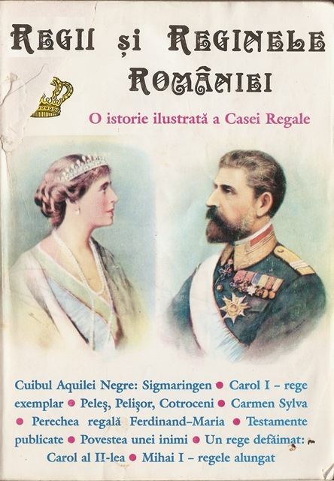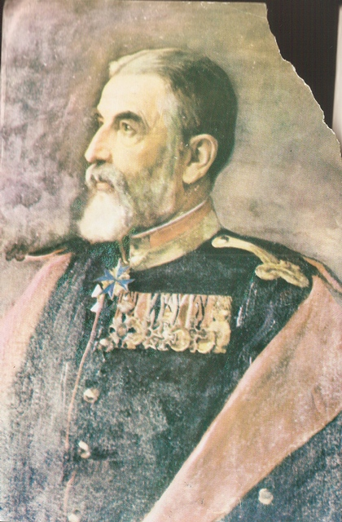

**REGII ŞI REGINELE**

**ROMÂNIEI**

**O ISTORIE ILUSTRATĂ A CASEI REGALE**

**de**

**Boris Crăciun**

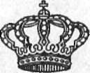

**Cuprins**

LEAGĂNUL DINASTIEI HOHENZOLLERN

ORIGINEA FAMILIEI DE HOHENZOLLERN (GENEALOGIA)

SIGMARINGEN – CUIBUL AQUILEI NEGRE

FRIEDERICH VI ŞI MIRCEA CEL MARE

DOMNITORUL (1866-1881) ŞI REGELE (1881-1914) CAROL I

NAŞTEREA, COPILĂRIA, TINEREŢEA

INCOGNITO, SPRE ROMÂNIA

10 MAI VA FI DE-A PURURI

MONARHIA CONSTITUŢIONALĂ EREDITARĂ

CASTELUL REGAL PELEŞ

GENEALOGIA REGILOR ROMÂNIEI

UN REGE EXEMPLAR

IMNUL REGAL

SEMNĂTURI REGALE

MOARTEA SUVERANULUI SAU CĂDEREA AQUILEI NEGRE

TESTAMENTUL REGELUI CAROL

VIAŢA REGINEI ELISABETA (CARMEN SYLVA)

CĂSĂTORIA

NAŞTEREA ŞI MOARTEA PRINŢESEI MARIA

FILANTROPIE ŞI POEZIE

CARMEN SYLVA ŞI V. ALECSANDRI

CARMEN SYLVA ŞI EMINESCU

SINGURĂTATEA SFÂRŞITULUI UNEI REGINE

FERDINAND DE HOHENZOLLERN – PRINCIPE MOŞTENITOR

MAJESTATE, AIASTA NU SE POATE!

RIDICAREA PE TRON ŞI RĂZBOIUL ÎNTREGIRII

O ULUITOARE DEZVĂLUIRE GENEALOGICĂ: REGELE FERDINAND – DESCENDENT DIN FAMILIA MOVILEŞTILOR

SE MAI STINGE O AQUILĂ

TESTAMENTUL MEU

REGINA MARIA

CASTELUL PELIŞOR

CÂT DE FRUMOASĂ ERA MARIA?

INFIDELITĂŢI CONJUGALE

ŞASE URMAŞI

REGINA POVESTITOARE

POVESTEA UNEI INIMI

PALATUL REGAL COTROCENI

UN REGE DEFĂIMAT: CAROL AL II-LEA

COPILUL FRUMOS, CU BUCLE BLONDE

„AMORURI” SAU TREI CĂSĂTORII LEGALE?

DOSARUL CU ACUZAŢII GRAVE

MIHAI I, COPILUL-REGE

ŞCOALA PALATINĂ

A DOUA DOMNIE

REGELE ALUNGAT

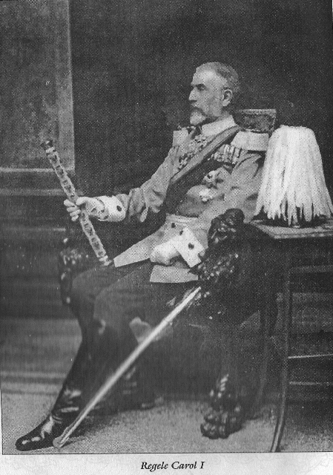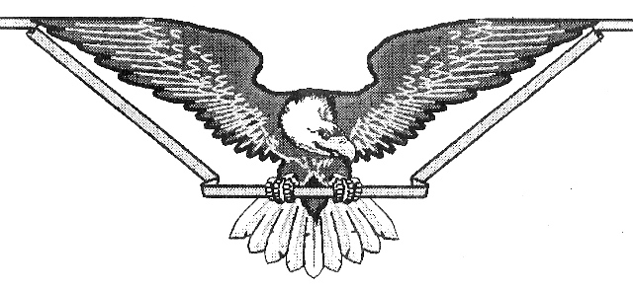

# LEAGĂNUL DINASTIEI HOHENZOLLERN

La începutul acestui *album-documentar,* vă poftim la o călătorie în Germania de sud-vest, în patria de obârşie a ilustrei familii de Hohenzollern. Cuvântul **Hohenzollern** despărţit, în limba germană, înseamnă: *Hoch* – înalt, vârf; *zollern –* colină. Deci *înalta colină,* sens care corespunde pe deplin virtuţilor marii case nobiliare germane a Hohenzollernilor, recunoscută în întreaga Europă pentru că a dat generaţii de personalităţi ale istoriei medievale şi moderne, între care şi Dinastia Regală Română **(Carol I, Ferdinand I, Carol al II-lea, Mihai I).**

Călătorind pe Dunăre, din România (ţara de la vărsarea fluviului în Marea Neagră, unde a domnit opt decenii această Dinastie) înspre Apus, pe firul şerpuitor al apei curgătoare, ajungem la poalele Munţilor Pădurea Neagră, de la graniţa franco-germană.

Aici, la întretăierea paralelei 48 cu meridianul 8, izvorăşte Dunărea (Donau) din Pădurea Neagră. Ceva mai la vale, într-o zonă colinară înaltă, Dunărea e tot atât de lată ca Dâmboviţa la Bucureşti ori Bahluiul la Iaşi. Ca un pui de balaur mişcându-se la soare, alunecă liniştită, sclipitoare, dar cu ocolişuri capricioase, până ce încolăceşte o stâncă uriaşă din Suabia, pe care se răsfaţă un „cuib de vulturi”. Este Castelul Sigmaringen, unul din cele două leagăne de piatră ale neamului puternic al Hohenzollernilor. Sur şi auster, zidit direct pe stâncă, acest castel medieval e vechi de o mie de ani şi trainic precum o fortăreaţă inexpugnabilă.

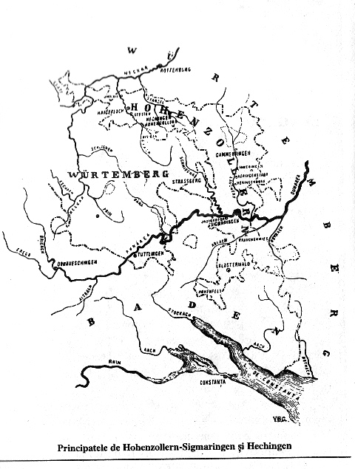

Se spune că Napoleon I Bonaparte, când a văzut prima oară acest castel magnific, s-a minunat întrebând:

*— Dar cuibul acesta bătrân ce-o mai fi?!*

*— Este cuibul Aquilei Negre, Sire!* i-a răspuns marele general Ney.

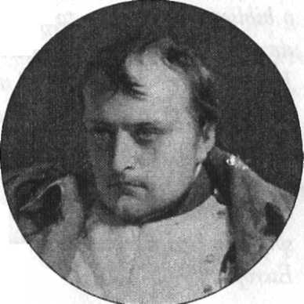

Cum se ştie, Aquila Neagră este cel mai înalt Ordin şi simbol al Casei regale prusiene, care a fost instituit de către Friederich I, la 1701.

Castelul şi oraşul Sigmaringen făceau parte din micul principat **Hohenzollern,** stăpânit de **Carol Anton** (tatăl Regelui Carol I), care a acceptat de bunăvoie (fără război) Unirea la Prusia, în 1850.

În acest castel şi din această viţă vitează de aristocraţi cu „sânge albastru” s-au născut regii României Carol I şi Ferdinand I.

Un vizitator român la Sigmaringen, prof. V.D. Păun, scrie în *România Liberă* din 20 aprilie 1889:

*„… Şi zidurile acestea nepieritoare, câte generaţii de bărbaţi iluştri în istoria medievală şi modernă n-au văzut născându-se pe scena lumii şi stingându-se pe rând, după ce şi-au lăsat numele scrise pe dânsele, înconjurate cu nimburi de raze! Când priveşti, în Sala Străbunilor, chipurile zugrăvite în picioare ale Hohenzollernilor-Sigmaringen, de la Tassilo până la Carol Anton, părintele Regelui nostru Carol I, şi când te gândeşti cât suflet a dat viaţa lor eveniumentelor petrecute în cursul atâtor veacuri, cât le datoreşte cultura Germaniei, un sentiment de respect adânc te pătrunde, de admiraţie nespusă te cuprinde şi te socoteşti mândru, ca român, să vezi coroana marilor voievozi ai Ţării tale împodobită cu stema purtată de atâtea frunţi auguste.*

*Şi câte comori de artă – picturi, vase scumpe, armături de eroi, o bibliotecă vestită – toate adunate, bucată cu bucată, păstrate sute de ani, cu pioşenie, crescute cu sacrificii grele băneşti de fiecare Hohenzollern stăpânitor al micului principat, anexat încă din 1850, la Prusia, prin cedare de bunăvoie şi pentru mărirea patriei! Câte avuţii de tot soiul în bolţile acestui palat şi câte virtuţi domestice n-au adăpostit încăperile sale nenumărate! Căci Hohenzollernii nu şi-au risipit niciodată nici averile, nici titlurile de glorie, moştenite din spiţă în spiţă, precum au făcut atâtea alte case princiare din Europa.*

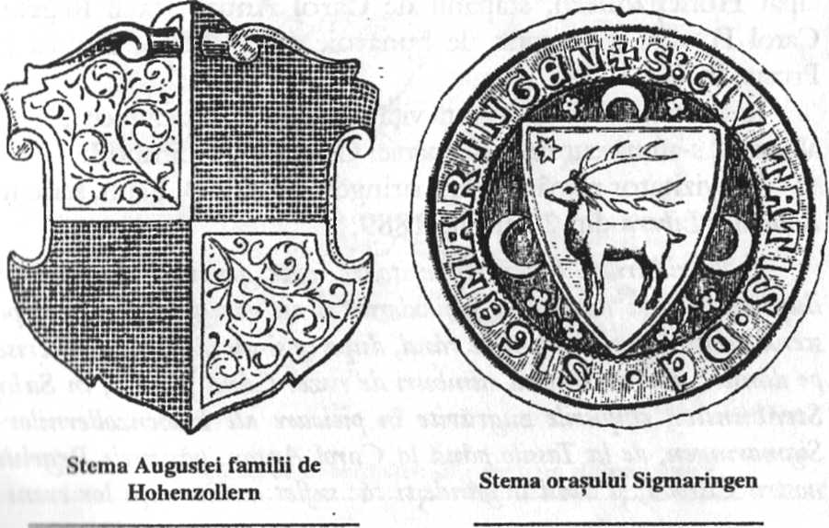

# ORIGINEA FAMILIEI DE HOHENZOLLERN (GENEALOGIA)

Cum se vede în Tabelul Genealogic ce urmează, după tradiţii, această familie nobiliară îşi are originile, pe scara timpului, în străvechea familie romană patriciană DE COLONNA (270 după Hristos). *Colonna* vine de la *columna* sau *crucea* pe care a fost răstignit Domnul nostru Iisus Hristos, iar un membru al acestei familii ar fi adus o bucată din cruce, dând numele ei familiei sale. Nobila familie *de Colonna* a avut un rol însemnat în evul mediu, în timpul tulburărilor de la Roma.

Tot din această familie au făcut parte papii: *Marcelus IV, Sixtus III* şi alţii.

După altă tradiţie, *Hohenzollernii* ar fi de origine italiană şi ar descinde din vechea familie lombardă DE COLLALTO.

Asemănarea cuvintelor *Collalto* şi *Hohenzollern* este perfectă, deoarece cuvântul *Collalto,* despărţit în limba italiană, înseamnă: *coll-ine* sau *colle* – colină, *alto* – înalt, vârf.

După a treia tradiţie, cel mai vechi străbun al ramurii de *Hohenzollern,* care trăia pe la anul 800 şi care ar fi zidit castelul genealogic de *Hohenzollern,* ar fi fost contele *Thassilo* de Suabia.

Această familie ar fi avut rangul de *duce* chiar din sec. al IX-lea (a dat doi duci la tronul Suabiei).

*Ramura de Hohenzollern* datează, deci, din timpuri foarte vechi, putând spune că este *cea mai veche, mai nobilă şi mai glorioasă familie din Europa.* Din aceasta s-a desprins, în linia franconiană – **Dinastia Imperială Germană** şi, în linia suabiană – **Dinastia Regală Română.**

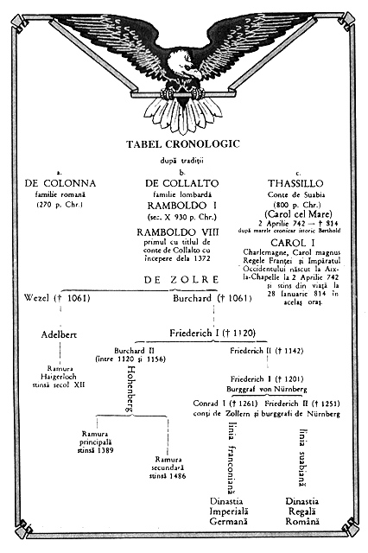

# SIGMARINGEN – CUIBUL AQUILEI NEGRE

Intrând printre stânci gigantice, Dunărea se încolăceşte deodată încât nu-i lipseşte mult să închidă o circumferinţă.

Oraşul Sigmaringen se află în centrul format de cursul capricios al fluviului, pe partea lui dreaptă.

De mai bine de 400 ani se află aici, în permanenţă, reşedinţa familiei auguste *de Hohenzollern-Sigmaringen.* O dată cu trecerea ţărilor Hohenzollerne la Prusia, în 1851, oraşul devine capitala provinciei.

Aproape de vârful unei stânci se află antica cetate romană SIGMAR, în inima muntelui, azi *Cetatea Sigmaringen,* al doilea leagăn al *Zollern-*ilor(primul fiind la nord: oraşul Hechingen). *Sigmar* a fost un nobil suab care a cucerit oraşul şi a construit peste zidurile romane actualul castel (sec. al IX-lea). Legenda spune că acest conte sau şef de războinici ar fi fost întemeietorul cetăţii.

Castelul aparţine ramurii suabiene de Hohenzollern, din sec. al XVI-lea. După războiul de 30 de ani, se fac mari lucrări de reparaţii. Principele *Meinrad I*(1638-81) reconstituie partea de Nord. Principele *Iosif Friederich* (1715-69) construieşte intrarea până la turnul cel mare. **Principele Carol Anton** reface în întregime castelul: camere luxoase, săli de serbări, saloane pentru împăratul şi Regele Germaniei, Casa Artelor, turnul de apă, un grajd frumos. Din nenorocire, la 17 aprilie 1893, un incendiu izbucni, prefăcând în cenuşă multe lucruri de valoare. Însă partea incendiată a fost repede restaurată şi înzestrată cu statuete, bibelouri, tablouri de artă, cărţi rare, vase scumpe, arme, armături ale eroilor familiei. **Sala Străbunilor** este superbă. Deviza NIHIL SINE DEO (Nimic fără Dumnezeu) indică respectul pentru *Suprema Forţă* şi a fost preluată şi de către Dinastia Română. De altfel, multe elemente din fortăreaţa natală au fost folosite, de către Regele Carol I, şi în superbul său Castel Peleş din Sinaia.

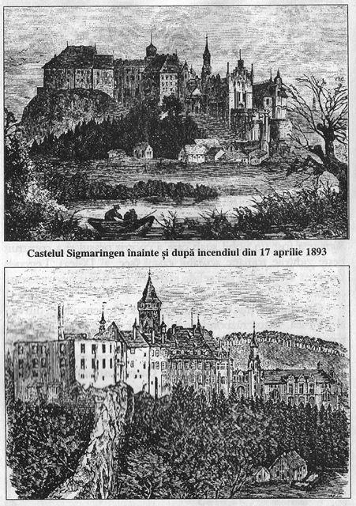

Victor Bradu Ghiţulescu în impresionantul album-documentar *CARTEA DE AUR. 70 de ani de la întemeierea Dinastiei Române (1866 – 1936) M.S. REGELE CAROL II,* descriind cu lux de amănunte şi minunate ilustraţii genealogia acestei case aristocratice germane, ne oferă o mulţime de impresii de vizitator, din care decupăm:

…Pe un drum plăcut şi presărat pe de o parte şi alta cu brazi şi alte frumoase plantaţii, drum care urcă muntele castelului Sigmaringen… după o jumătate de oră se înfăţişează în dreapta prima parte a castelului şi cea mai veche, numită „cetatea cavalerilor”. Ea este compusă din mai multe camere… Odinioară, aici erau locuinţele cavalerilor… În acelaşi corp, se află măreaţa sală a panopliilor, cu arme din toate timpurile…

Drumul către castel trece printr-un gang, care leagă biserica de castel, în extremitatea căruia apare, în faţă, impozanta poartă principală…

Deasupra marii porţi se află un *Votiv* – basorelief – în piatră artistic executat de mari sculptori ai vremurilor… Votivul are stilul Renaşterii… Deasupra Votivului se află stema de Hohenzollern, iar mai sus un episod din istoria germană: Contele de Habsburg, care asedia oraşul Basel, primeşte prin Friederich de Hohenzollern, burgraf de Nürnberg, ştirea că a fost ales Suveran în oct. 1273.

BIBLIOTECA numără 30000 volume, precum şi hrisoavele castelului. Principele Carol Anton era un mare colecţionar de cărţi şi obiecte de artă.

MUZEUL din această uriaşă cetate princiară este, de asemenea, de o rară bogăţie. Sculpturile în bronz numără 12.000 exemplare. Tablouri artistice pictate pe sticlă primitivă, goblenuri extraordinarde fine şi enorm de scumpe, arme, diverse armuri încrustate cu aur, mobile sculptate datând din Evul Mediu, epoca Renaşterii, sobe din acea epocă având cărămida pictată, un număr considerabil de opere, din toate artele, ale celebrilor maeştri ai timpurilor ca *Tiziano, Dürer, Cranach, Holbein.*

Principele Carol Anton de Hohenzollern a îmbogăţit mult acest muzeu. De altfel, acest gust a fost moştenit şi de fiul său, Regele Carol I cel înţelept al României. Desigur, dumneavoastră, care citiţi aceste rânduri, aţi vizitat Castelul Peleş din Sinaia şi aţi rămas uimiţi de frumoasele colecţii de artă şi mai cu seamă de valoroasele tablouri de acolo, între care şi un *Rubens…*

Acest cuib de aquile din Sigmaringen este leagănul marilor noştri regi.

Aici s-a născut, la 20 aprilie 1839, **Carol I,** domn şi apoi rege al României.

Aici a văzut lumina zilei, la 24 aug. 1865, nepotul său de frate **Ferdinand I,** primul rege al României Întregite.

De pe terasele din turnurile cetăţii aflate la înălţimi ameţitoare, se aude până sus curgerea furioasă a Dunării, văzându-se la Apus coturile ei, până la Pădurea Neagră, de unde izvorăşte. Iar spre Sud, se zăresc – în zilele azurii – crestele de zăpadă ale Munţilor Alpi din Elveţia. În această regiune muntoasă, cu oameni buni, primitori şi veseli, se află Ţara Hohenzollerniană, unde au existat cele două mici principate (în jurul oraşelor Sigmaringen şi Hechingen), încorporate paşnic în marele stat prusac, la 1850.

Aici îşi au originea nobilă regii noştri din Dinastia Română.

Să mai adăugăm că Principele Carol Anton, tatăl Regelui Carol I şi bunicul lui Ferdinand I, era rudă apropiată cu regele **Friederich Wilhelm IV** **al Prusiei,** precum şi cu fratele acestuia **Principele Wilhelm de Prusia,** care devine mai târziu împărat al Germaniei. Aceştia provin din ramura franconiană Hohenzollern, care-şi avea capitala principatului în oraşul Hechingen, la nord de Sigmaringen. Regele Friederich Wilhelm IV al Prusiei şi soţia sa Elisabeta au ordonat în 1856 reconstrucţia maiestuosului castel de pe muntele Zollern – Zollerberg (890 în altitudine). În 1867 are loc inaugurarea minunatului castel, în prezenţa noului Rege Wilhelm I şi a Principelui Carol Anton, iluştri reprezentanţi ai augustei familii Hohenzollern.

Aşa se explică sprijinul acordat de Casa Imperială Germană lui Carol I, domnitor şi apoi rege al României. Există o înrudire de sânge între cele două ramuri ale familiei Hohenzollern. De pildă, împăratul Wilhelm al II-lea, la 10 mai 1891, îl socotea pe Regele Carol *„amic, văr şi frate”.*

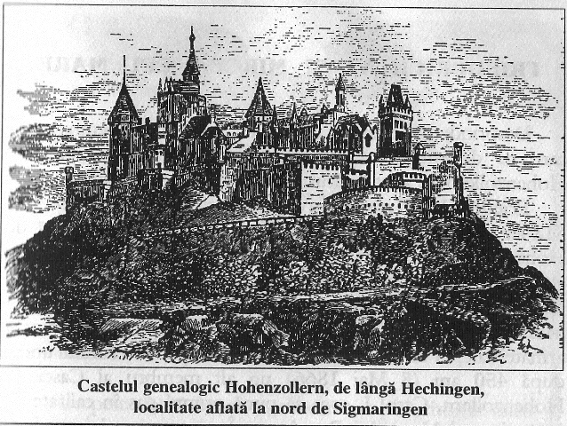

# FRIEDERICH VI ŞI MIRCEA CEL MARE

Desprindem din istoria europeană un moment semnificativ, care ne dovedeşte că înaintaşii străluciţi ai neamului de Hohenzollern au avut legături directe cu poporul român.

**Friederich VI,** străbun al regilor germani din sec. al XIX-lea, era fiul lui Friederich V din ramura franconiană de Hohenzollern. A fost burggraf de Nürenberg (1398 – 1415) şi elector de Brandenburg (1815 – 1840). Acest membru al ilustrului neam a călcat pământul românesc în timpul lui **Mircea cel Mare,** cu prilejul cruciadelor contra turcilor. El trecu în fruntea armatei sale, în vara anului 1396, peste câmpia Severinului unde, după 450 ani (8 Mai 1866) un alt membru al Casei de Hohenzollern, Carol I, avea să pună primul pas în calitate de Domnitor al Neamului Românesc. În vremea acelei cruciade antiotomane, împotriva sultanului Baiazid, **Friederich VI** a cucerit Vidinul şi Rahova, continuându-şi drumul spre Nicopoli (12 sept. 1396). În această campanie se împrieteni cu voievodul valah Mircea cel Mare, care veni în sprijinul armatei creştine cu 10000 pedeştri. Împreună au luptat contra păgânilor în jurul cetăţii Nicopoli – episod evocat, cum se ştie, de Eminescu în *Scrisoarea III.*

Tot în această zonă balcanică va lupta şi Carol I, în capul oastei române, împotriva armatei otomane, pentru pecetluirea Independenţei de Stat a României, în Războiul din 1877-78.

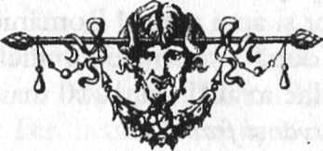

# DOMNITORUL (1866-1881) ŞI REGELE (1881-1914) CAROL I

De peste 2000 de ani, se statornicise pe teritoriile daco-getice şi apoi româneşti de la Carpaţi, Dunăre şi Pontul Euxin tradiţia monarhică a conducerii ţărilor. Dacia avea căpetenii bogate şi regi iluştri precum Dromihete, Burebista, Deceneu, Scorilo sau Decebal. După formarea poporului român şi a statelor feudale în veacul al XIV-lea, în capul ţărilor se aflau dinastii vestite (Basarabi, Muşatini, Corvineşti etc.), reprezentate prin *voievozi, domnitori, guvernatori,* care-şi transmiteau puterea din tată-n fiu. Mai apoi, în 1866, după abdicarea silită a lui Cuza-Vodă, oamenii politici ai vremii au optat pentru Dinastia străină, mijloc de obţinere a Independenţei statului, de modernizare a ţării înapoiate şi înlăturarea corupţiei domnitorilor autohtoni. Înţelepţii noştri bărbaţi de stat căutau repede un prinţ străin la marile Case regale sau imperiale din Europa Occidentală, care să asigure consolidarea statului aflat încă sub aripa Imperiului Otoman. Chiar Al. I. Cuza trimitea generalului N. Golescu o scrisoare în care afirma că *„numai un Principe străin, după părerea mea, poate chezăşui viitorul României”.*

Deoarece fratele regelui Leopold al II-lea al Belgiei, contele *Filip de Flandra* a respins oferta, liberalul Ion C. Brătianu s-a adresat glorioasei familii nobiliare Hohenzollern. A discutat la Düsseldorf cu Principele Carol Anton de Hohenzollern, guvernatorul Renaniei, iar cel de-al doilea fiu al său, Carol Ludovic (27 ani, locotenent în Regimentul al II-lea de dragoni ai gărzii prusiene) a acceptat Coroana fără condiţiuni. La începutul lui aprilie 1866 s-a desfăşurat un plebiscit, în urma căruia poporul român l-a înscăunat în tron pe Principele Carol Ludovic de Hohenzollern, sub numele de Carol I.

Astfel a ajuns Carol I în fruntea statului român, pe care l-a condus cu înţelepciune, întâi ca domnitor şi, din 1881, ca rege, până în 1914, când a decedat la Peleş. A domnit 48 de ani, mai mult decât Ştefan cel Mare (47 ani).

Iar Dinastia Română, pe care a întemeiat-o, a fost continuată tot din spiţa familiei germane Hohenzollern, prin Ferdinand I, Carol al II-lea şi Mihai I, până la abolirea monarhiei şi proclamarea Republicii, la 30 decembrie 1947, prin abdicarea Regelui Mihai, sub presiunea comunismului răsăritean.

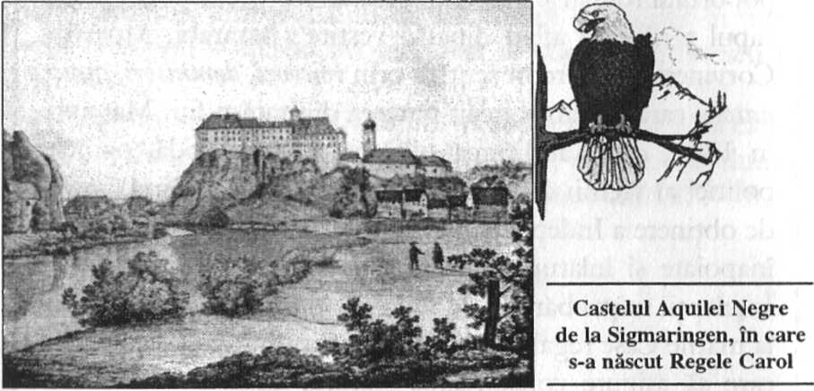

# NAŞTEREA, COPILĂRIA, TINEREŢEA

Regele Carol I s-a născut la Sigmaringen, în ziua de 7/20 aprilie 1839. Era al doilea băiat al Principelui Carol Anton de Hohenzollern şi al soţiei sale, prinţesa Josefina, care i-a dăruit 6 copii: Leopold, Stefania, Carol, Anton, Friederich şi Maria. În familie, toţi au primit o educaţie aleasă. Prinţii erau destinaţi carierei militare.

După terminarea cursurilor secundare, Carol a intrat la Şcoala de cadeţi din Münster. A fost numit sublocotenent la Regimentul de artilerie de gardă. În 1857 urma cursurile Şcolii de artilerie de geniu din Berlin. Până în 1866 (când a acceptat Coroana României, printr-o împrejurare fericită) a fost ofiţer german. Era locotenent în Regimentul 2 dragoni de gardă. Ca ofiţer de ordonanţă al Kromprinţului Friederich, bun prieten şi protector, Prinţul Carol participă efectiv la Războiul austro-pruso-danez. Lua parte la asaltul cetăţii Fredericia şi a redutelor din Düppel – experienţă care-i va folosi, mai apoi, în luptele de la Plevna contra otomanilor.

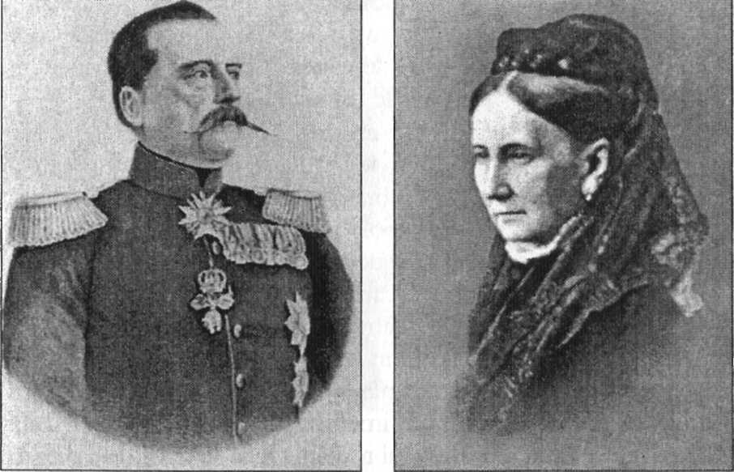

**Principele Carol Anton şi Principesa Josefina, părinţii Regelui Carol I**

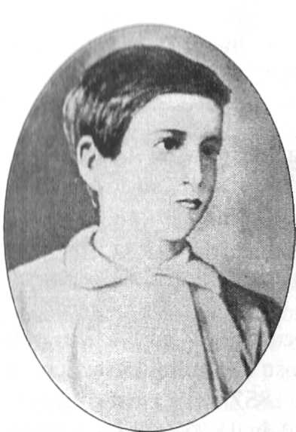

**Carol I la vârsta de 3 ani, în 1843**

Deşi mic de statură şi firav, Prinţul Carol era un militar desăvârşit, sănătos la minte şi la trup, ordonat şi echilibrat, chiar metodic, bun politician cu idei liberale. Avea spirit cazon, îi plăceau disciplina şi zorzoanele militare.

De tânăr cunoştea limbile europene de circulaţie.

La Sigmaringen, aproape de graniţa franceză, se vorbea mai mult franţuzeşte, mai ales cu bunica Stefania, care era – cum se ştie – fată de suflet a lui Napoleon Bonaparte. Astfel a învăţat Carol limba franceză, în afară de germana maternă.

Împăratul Napoleon III, care participase la botezul Prinţului Carol, a rămas bun prieten al familiei princiare Hohenzollern. Aşa se face că Napoleon III (un fel de judecător al treburilor europeneşti) a recomandat românilor să-l aleagă Domn pe Prinţul Carol – lucru care s-a înfăptuit imediat. Împăratul Napoleon îl sfătui pe Ion C. Brătianu, trimisul românilor, să se ducă de-a dreptul la Düsseldorf, pentru a discuta cu Principele Carol Anton, tatăl tânărului propus. Cum s-a spus, propunerea a fost acceptată.

Familia de Hohenzollern se înrudea atât cu Casa imperială franceză, cât şi cu cea regală prusiană. Prinţul Carol, tânărul ofiţer german candidat la tronul României, era cunoscut şi apreciat atât de Napoleon al III-lea, cât şi de Wilhelm I, aceste legături fiindbenefice pentru statul român.

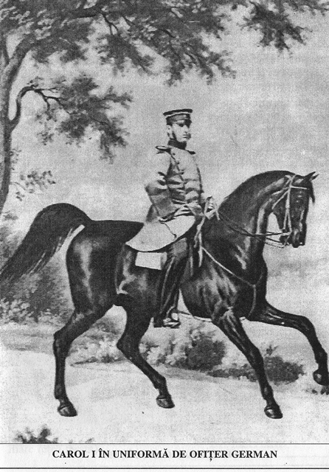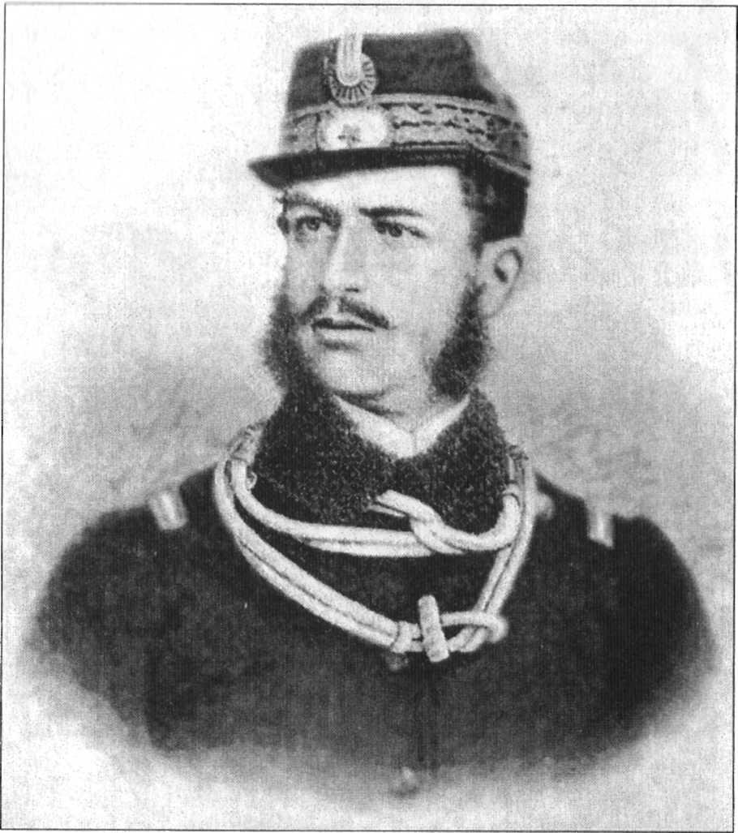

**PRINCIPELE CAROL ÎN 1866**

# INCOGNITO, SPRE ROMÂNIA

Era un moment greu pentru ţară. Cuza-Vodă – alungat în exil. Agitaţia separatistă, culminată cu sângeroasele incidente din aprilie ’66 de la Iaşi, putea duce la desfacerea Unirii dintre Moldova şi Muntenia. Dar I.C. Brătianu, strălucitorul bărbat de stat, îl aducea – la timpul potrivit – pe tânărul Carol, care venea *incognito* pe calea ferată Düsseldorf-Bonn-Freiburg-Zürich-Viena-Budapesta. La 8 mai 1866, Prinţul Carol şi I.C. Brătianu se aflau la ultima staţie ferată de la Baziaş, îmbarcându-se clandestin pe un vapor dunărean, ce i-a dus la Turnu Severin. Pe paşaportul fals scria *„Karl Hettingen, călătorind la Odessa pentru afaceri.”* Călătorul deghizat avea: *„Ochi albaştri, păr negru, nas vulturesc ager, mustăţi şi barbă mijindă pe obraji, statură zveltă”.* Când au pus piciorul pe pământul României Mici, I.C. Brătianu i se închină şi-l pofti în trăsură, deoarece până la Bucureşti, cale lungă, nu exista cale ferată. (Abia după câţiva ani, Carol I construi în România o mare reţea ferată).

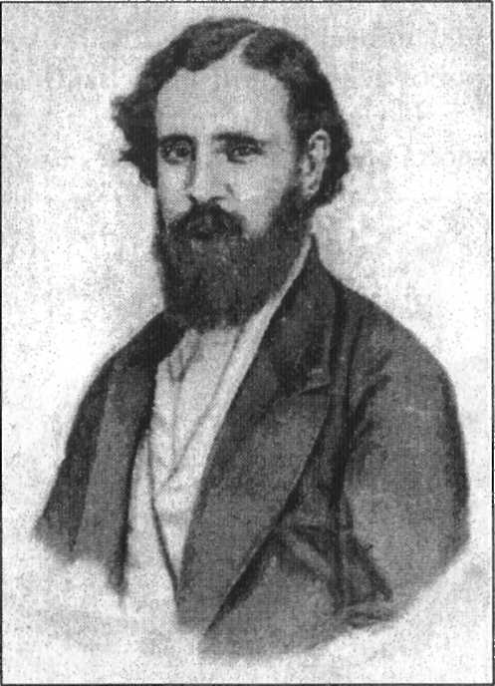

**I. C. BRĂTIANU**

# 10 MAI VA FI DE-A PURURI

Învăţat cu trenurile occidentale, Carol I călători, alături de I.C. Brătianu, în trăsurile poştei, vreo 24 de ceasuri. Vizitiii şi

caii înspumaţi de galop se schimbau după trei ceasuri de alergare. Peste râuri treceau cu pluta, deoarece nu erau poduri. În seara de 8 mai au dormit la moşia Goleşti, la 84 km de Capitală.

La 10 Mai 1866, noul domnitor neamţ, care nu cunoştea deloc limba şi obiceiurile pământului, intra triumfal în Bucureşti.Ştirea sosirii fusese transmisă telegrafic.

Tot poporul îi ieşise în întâmpinare, ca să-l vadă pe înlocuitorul la tron al lui Cuza-Vodă. Călări, pe jos, în trăsuri – puhoi de lume, într-un peisaj tipic oriental.

La Băneasa, primarul i-a înmânat cheia oraşului. După o secetă prelungită, veni chiar atunci, ca semn bun de fertilitate, o ploaie torenţială, care transformă colbul în glod. La Catedrala mitropolitană, răsună un *Te-Deum,* în prezenţa Locotenenţei Domneşti, Guvernului şi Mitropolitului Nifon. La Parlament, Carol s-a aşezat pe Tronul aflat la tribună. Crucea şi Evanghelia erau aşezate de Mitropolit pe masă. Se auzi *Jurământul românesc* tradus în franţuzeşte Prinţului: *„Jur de a păzi legile României; de a menţine drepturile sale şi integritatea teritoriului ei.”* Atunci Prinţul Carol, cu mâna pe Evanghelie, a zis energic, pe româneşte: *„Jur!”,* în aclamaţiile mulţimii.

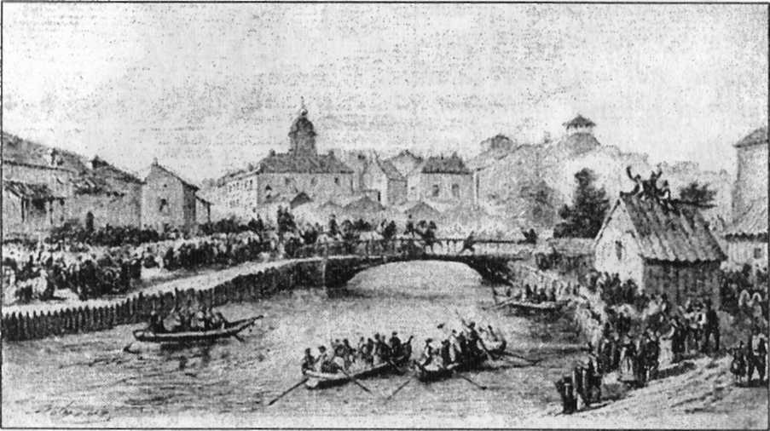

**Intrarea Domnitorului Carol I în Bucureşti – 10 mai 1866**

Nimeni nu visa, în acele clipe, că acest bărbat german de numai 27 de ani va deveni român şi va domni cu mare folos aproape jumătate de veac, întemeind o dinastie, care va contribui decisiv la modernizarea ţării, obţinerea Independenţei mult râvnite şi întregirii mult-pătimitului Neam Românesc, într-un stat mare, puternic şi de nezdruncinat.

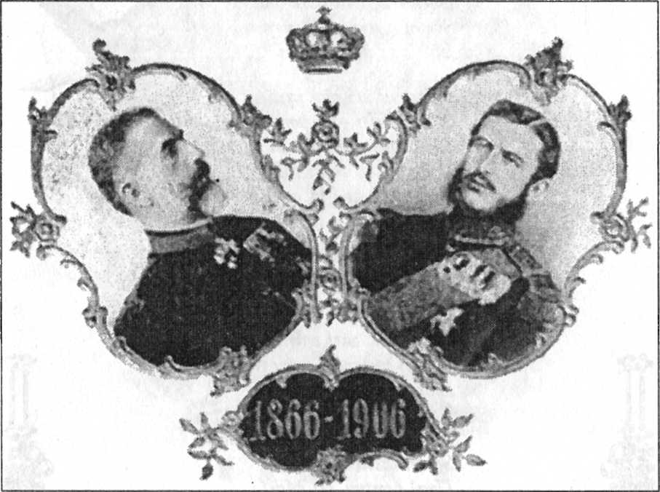

**10 MAI**

*A venit din munţi un vultur*

*Şi ne-a zis: – „Români Eroi,*

*Ştiu un prinţ viteaz şi tânăr*

*Ce-ar veni cu drag la voi.*

*Dacă-l vreţi vi-l dau ca Vodă”.*

*Noi cu toţii: – „Să ni-l dai”.*

*Şi ne-a dat pe Vodă CAROL,*

*Într-o zi de 10 Mai.*

*Şi-a venit vulturul iară*

*Şi ne-a zis: – „Popor Român,*

*Eşti viteaz, de ce mai suferi*

*Jugul unui neam păgân?*

*Fă-te liber, dezrobeşte-ţi*

*Mândra ţară care-o ai”.*

*Şi noi liberi ne făcurăm*

*Într-o zi de 10 Mai.*

*Vulturul venit-a iarăşi*

*Şi ne-a zis: – „Popor român,*

*Aţi luptat cumplit la Plevna*

*Duşi în foc de-al vostru Domn.*

*Vrednic e să-l faceţi Rege,*

*Într-o ţară ca în rai”.*

*Şi noi rege îl făcurăm*

*Tot în zi de 10 Mai.*

*Zece Mai ne-a fi de-a pururi*

*Sfântă zi, căci ea ne-a dat*

*Domn puternic ţării noastre*

*Libertate şi Regat.*

*Ridicaţi cu toţii glasul*

*De prin şesuri, de prin plai,*

*Să trăiască România*

*Ura! pentru 10 Mai!*

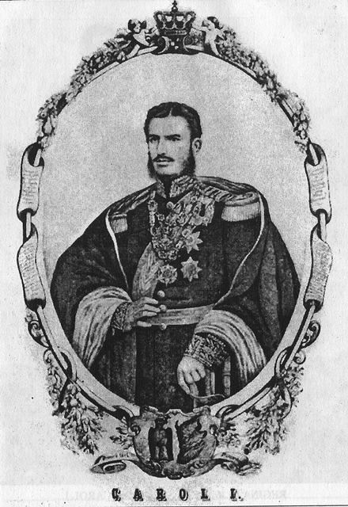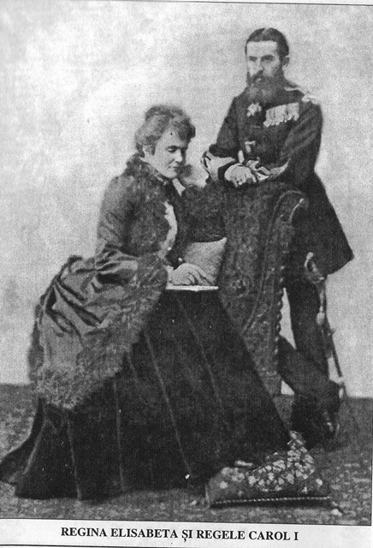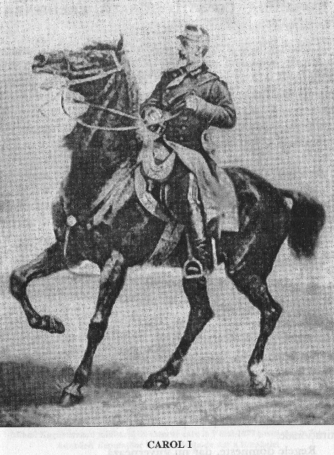

# MONARHIA CONSTITUŢIONALĂ EREDITARĂ

Imediat după sosirea în ţară a lui Carol I (10 Mai 1866), corpurile legiuitoare au adoptat, la 29 iunie 1866, CONSTITUŢIA ROMÂNIEI, printre cele mai avansate din Europa timpului, care avea la bază principiul democratic al puterilor în stat. Ea a permis dezvoltarea şi modernizarea statului român. Nu menţiona dependenţa noastră faţă de Imperiul Otoman, ceea ce a deschis clar drumul Independenţei.

În art. 82 se spune despre domnitor: *„Puterile constituţionale ale domnului sunt ereditare, în linie coborâtoare directă şi legitimă a Măriei Sale principelui Carol I de Hohenzollern-Sigmaringen, din bărbat în bărbat prin ordinul de Primogenitură şi cu excluderea perpetuă a femeilor şi coborâtorilor lor. Coborâtorii Măriei Sale vor fi crescuţi în religiunea ortodoxă a răsăritului”.*

În urma proclamării Independenţei de stat (la 9 mai 1877) şi cucerirea ei în războiul ruso-româno-turc, România a devenit REGAT. La 15 martie 1881 apărea legea care prevedea următoarele:

„Articolul I. *România ia titlul de Regat. Domnitorul ei, Carol I, ia pentru sine şi moştenitorii săi titlul de rege al României.*

Articolul II. *Moştenitorul tronului va purta titlul de principe regal”.*

Şi **Constituţia din 1923** pornea de la „litera” aceleia din 1866, însă adaptată la realităţile postbelice, după făurirea României Mari. Relua principiul fundamental al monarhiei constituţionale:

**Regele domneşte, dar nu guvernează.**

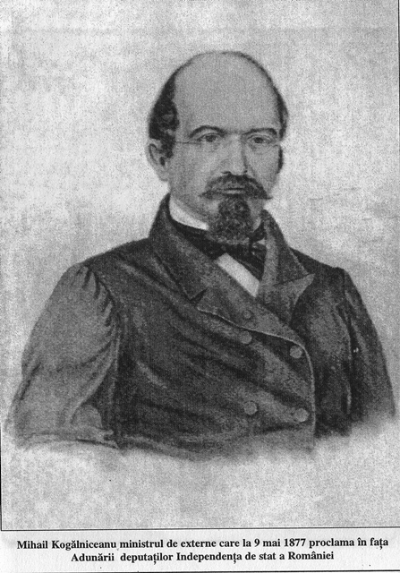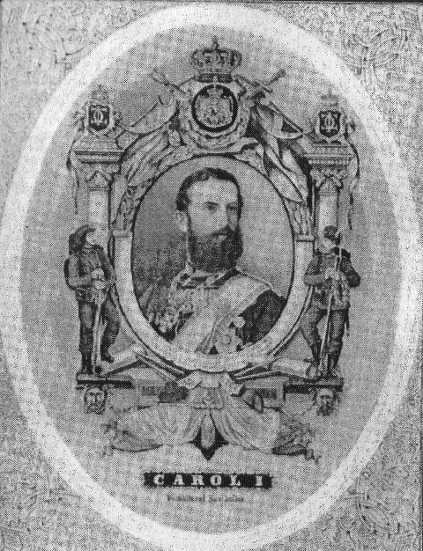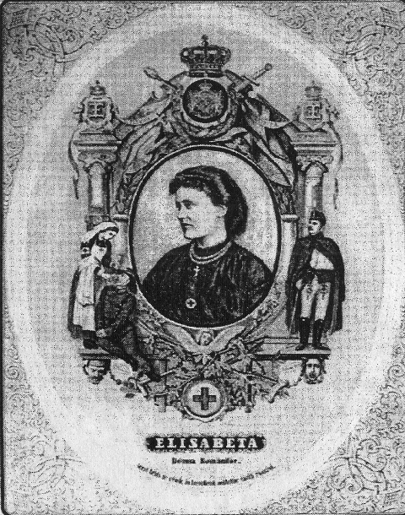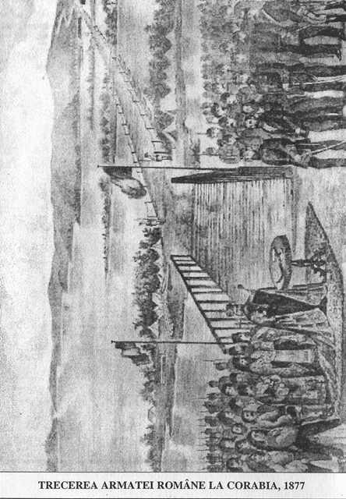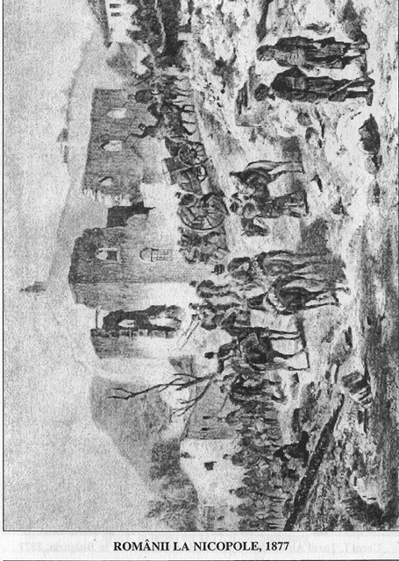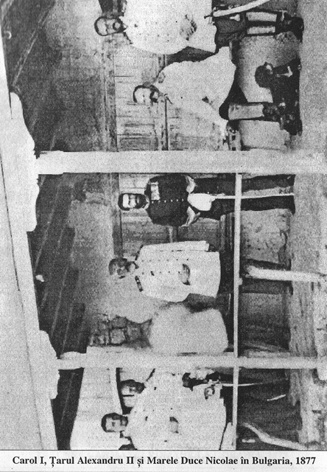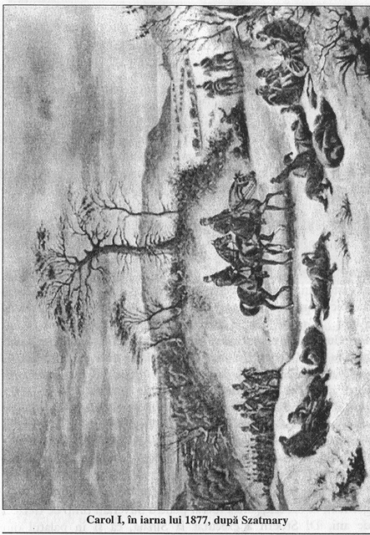

# CASTELUL REGAL PELEŞ

…Clădit în mijlocul uneia din cele mai frumoase privelişti ce se pot închipui, castelul din Sinaia – cu silueta sa măreaţă şi elegantă, cu liniile sale îndrăzneţe şi totdeauna bine proporţionate – formează ca un decor feeric, pus de mâna omenească, printre munţii uriaşi ce-l împrejmuiesc de pretutindeni. Zidirea lui ţinuse zece ani. Trebuise să se smulgă de la cele două elemente, apa şi pământul, fiecare părticică de loc, să se creeze, aproape pe vârful munţilor, o lată şi oablă suprafaţă pe care să se aşeze edificiul, în fine, să se croiască, prin largi împliniri ridicate în pădure şi munţi, un drum care să ducă până la castel. Toate aceste greutăţi fură învinse, mulţumită voinţei energice şi stăruitoare a Regelui, despre care se poate zice că el a fost adevăratul clăditor al castelului, tot aşa precum Neagoe Basarab fusese adevăratul arhitect al minunatei noastre biserici episcopale de la Curtea de Argeş: *„Castelul Peleş, –* scrie autorul **Notelor asupra vieţii Regelui Carol –** *este propria creaţiune a Regelui. Înveselitor şi simplu, în stilul Renaşterii germane, edificiul, bine proporţionat, se întinde împrejurul impunătorului turn principal, iar spectatorul răpit descoperă o mulţime de ornamente graţioase în ieşiturile turelelor, în sculpturile lemnelor, în fântâna din curtea castelului a cărei şoaptă se împreunează cu vuietul brazilor gigantici aflaţi pe povârnişurile muntoase de care se reazemă clădirea. Mai mult însă decât înfăţişarea de din afară, împărţirea şi mobilarea din lăuntru a castelului Peleş purced din iniţiativa şi voinţa Regelui…”.*

Mai toată lemnăria castelului a fost sculptată de un artist german, dl Stoerh, care a lucrat pentru Suverani timp de treizeci de ani. Dl Stoerh a executat la Sinaia, ca şi în palatul din Bucureşti, adevărate capodopere de sculptură decorativă ce dovedesc, pe lângă o inspiraţiune artistică din cele mai frumoase, meşteşugul desăvârşit al unui măiestru lucrător.

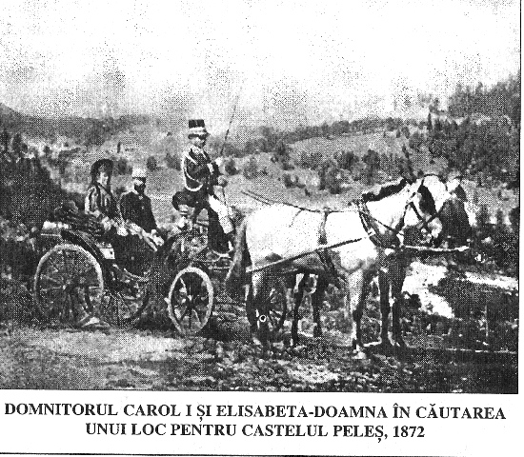

Apartamentele Reginei, minunat de bogate şi elegante, sunt decorate cu gustul cel mai delicat. *„Aceasta e locuinţa pe care o visasem la cincisprezece ani, zice Carmen Sylva într-o scrisoare adresată mamei sale – şi pe care o descriam tatălui meu. Ce lucru ciudat să văd la patruzeci de ani visul meu transformat în realitate!”* Stoerh era foarte mândru de scara castelului ale cărei tăblii, stâlpuşoare şi columne, au fost turnate şi sculptate de dânsul cu arta cea mai perfectă.

Sala de muzică a Reginei, căptuşită cu lemn până la jumătate de înălţime şi lucrată în nuc, prezintă, cu geamurile-i colorate, cu orga şi cu stranele-i înşirate de-a lungul pereţilor, aparenţa unei capele. Lemnăria e despărţită de zid şi de tavan printr-un interval de câţiva centimetri, ceea ce-i dă răsunetul unui lemn de vioară. Harpe, piane, alte instrumente muzicale, strane în stilul Renaşterii, se amestecă cu mobila severă a acestei săli…

O a doua sală de muzică – aflată lângă budoarul Reginei şi care dă în marea sală de primire, de unde, prin pridvoare în stilul italian, te cobori în pădure – a fost clădită de curând şi inaugurată în cursul verii trecute. Din toate părţile, şi mai cu seamă din budoarul Reginei, priveliştea se întinde pe o minunată panoramă: *„Fagii şi brazii* – scrie Regina – *pare că voiesc să intre în casă la noi”.*

Ceremonia inaugurării Castelului Peleş, în 25 septembrie 1883, fu din cele mai solemne. Mitropolitul primat sfinţi toate sălile, apoi Majestăţile Lor iscăliră, împreună cu toţi fruntaşii ţării, următorul document transcris de însăşi Regina, cu litere ornate, pe o foaie de pergament:

*„Eu, Carol I, Domn şi Rege, cu Elisabeta Regina, după o silinţă neobosită de doi ani, în luptă cu un tărâm nestatornic, străbătut de izvoare, izbutit-am a pune, la poalele Bucegiului, temelia acestei clădiri în anul Mântuirei 1875, iar al Domniei Noastre al IX-lea.*

*Zidirea s-a oprit pe timpul războiului pentru neatârnarea României.*

*Intrat-am în această casă a Noastră în anul Mântuirei 1883, iar al Domniei Noastre al XVII-lea; datu-i-am nume: Castelul Peleşului”.*

Acest document se găseşte astăzi într-unul din coridoarele castelului, unde se pot citi, de asemenea, săpate pe o placă de bronz, următoarele versuri compuse, cu această ocaziune, de Alecsandri:

„Eu, Carol, şi al Meu popor

Clădit-am într-un gând şi-un dor,

În timp de lupte al Meu Regat –,

În timp de pace – al Meu palat!”

În cursul prânzului servit în castelul Peleş, Regele ridică următorul toast:

*„Am clădit acest Castel ca un semn trainic că Dinastia aleasă liber de naţiune este adânc înrădăcinată în astă frumoasă ţară şi că răsplătim dragostea poporului Nostru cu încrederea nemărginită care o avem în viitorul scumpei Noastre patrii. Împlinesc dar o datorie sacră, o vie dorinţă, ridicând cu vin românesc, în această casă a Noastră, cel întâi pahar în onorul şi pentru fericirea României”.*

George Bengescu

*Din viaţa Majestăţii Sale Elisabeta, Regina României, 1904*

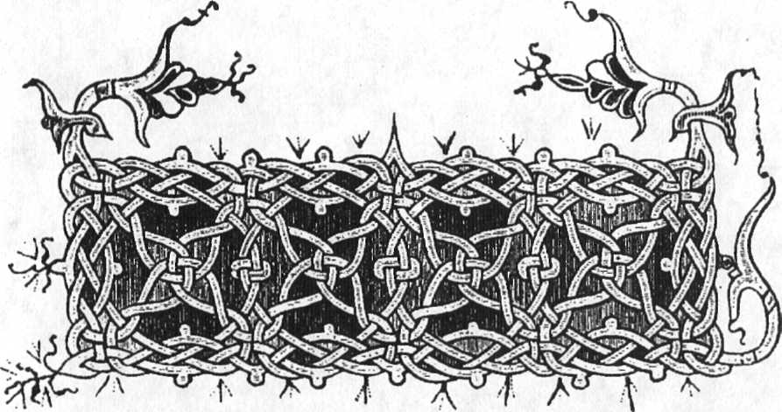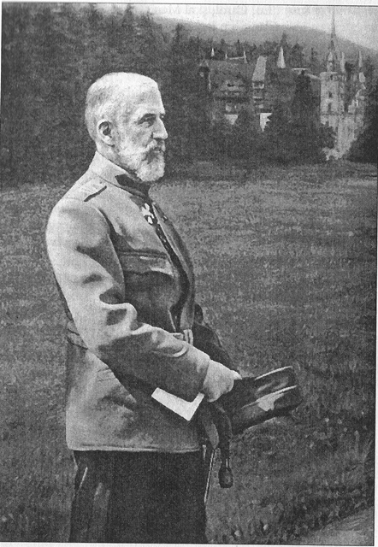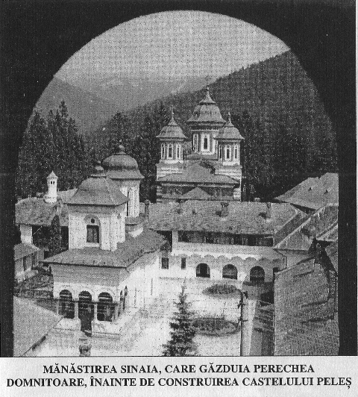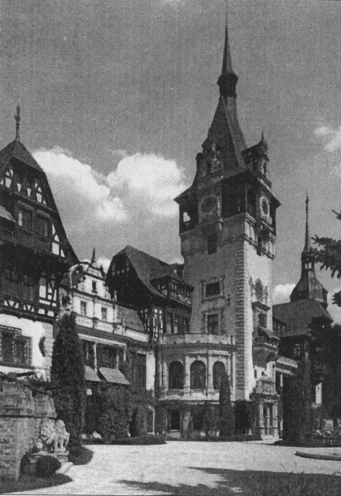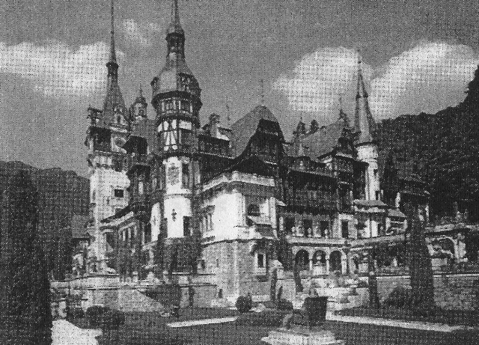

Pentru prima oară, Carol I vine la 5-6 august 1866, în munţi, pe Valea Peleşului, fiind găzduit la Mănăstirea Sinaia, ridicată în 1695 de spătarul Mihai Cantacuzino.

În 1873, principele începe construirea Castelului Peleş, după ce alesese locul, împreună cu Doamna Elisabeta. Cumpărase terenul, 1000 de pogoane, din 1872. Lucrările Peleşului sunt încredinţate din 1876 arhitectului Johannes Schultz. La 7 octombrie 1883 are loc inaugurarea oficială. Dar urmează etapa a II-a de construcţie, care se termină abia în 1914, lucrările fiind realizate de arhitectul ceh Karel Liman. Arhitectura exterioară este în stilul neo-renaşterii germane: turnuri ascuţite, zvelte, de forme neregulate, abundente ornamente şi sculpturi în lemn.

Interioarele Castelului Peleş, în felurite stiluri, sunt somptuoase şi încărcate, copleşindu-l pe vizitator prin bogăţia sculpturală a lambriurilor, prin statuete, basoreliefuri, mobilier luxos, vitralii cu scene alegorice, tapiserii, picturi, oglinzi, candelabre, argintării şi altele.

Superbe sunt: *Holul de onoare, Sălile de Arme, Sala de Consilii,Cabinetul de lucru, Sala florentină, Salonul turcesc, Sala de teatru, Sala de concerte* etc.

# GENEALOGIA REGILOR ROMÂNIEI

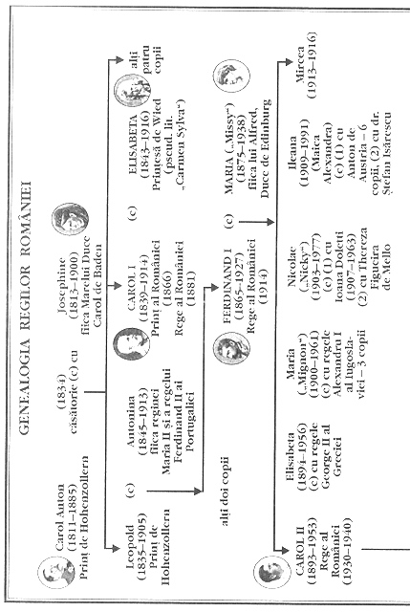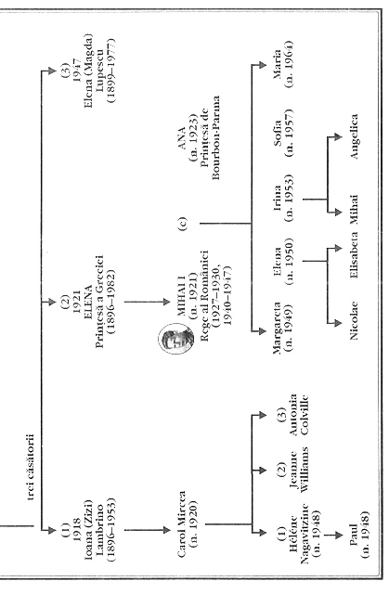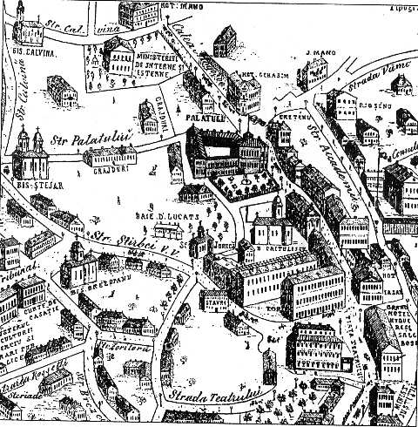

# UN REGE EXEMPLAR

În cartea sa recentă REGELE FERDINAND, Ioan Scurtu scrie:

*„Carol I era un om distant, rece, mândru, protocolar. Permanent preocupat de asigurarea prestigiului dinastiei, el ducea o viaţa izolată, nu avea prieteni, nici favoriţi sau favorite. Soţia sa, Elisabeta, mărturisea că «şi în somn el poartă Coroana pe cap». Era meticulos şi exact în tot ce făcea, căutând să impună şi colaboratorilor săi acelaşi stil de activitate. A continuat să se considere, până la sfârşitul vieţii, principe german…”*

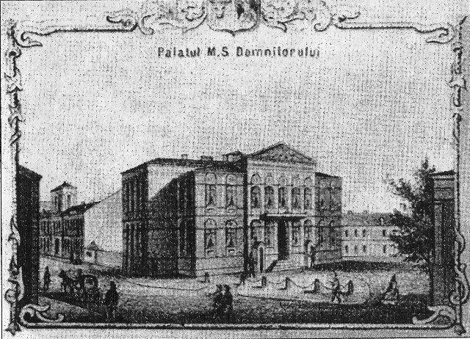

Când descindea la Bucureşti cu trăsura, la 10 mai 1866, vedea de la ferestrele Palatului domnesc (unde fusese arestat Al. I. Cuza) *„o piaţă deşartă, murdară, unde se aşezaseră nişte ţigani şi porcii se tăvăleau prin noroi”* (Memoriile Regelui Carol I al României. De un martor ocular).

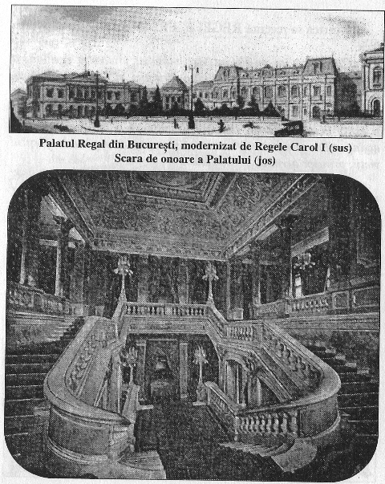

În 48 ani de domnie carlistă fertilă, respectând legea monarhiei constituţionale, schimbând 38 de guverne şi dizolvând de 8 ori parlamentul, acest prinţ german devenit român a reuşit să cucerească personal pe câmpul de luptă, în capul oastei întărite, **Independenţa de Stat a României**(1877), să proclame **Regatul Român** (1881), să dovedească puterea armatei naţionale create de fostul dragon neamţ în **Campania bulgărească** (1913), prin preluarea **Cadrilaterului.** Prin legăturile sale externe cu Casele Imperiale europene a întărit autoritatea statului românesc.

**Celebra COROANĂ DE OTEL, turnată dintr-un tun folosit în timpul Războiului de Independenţă**

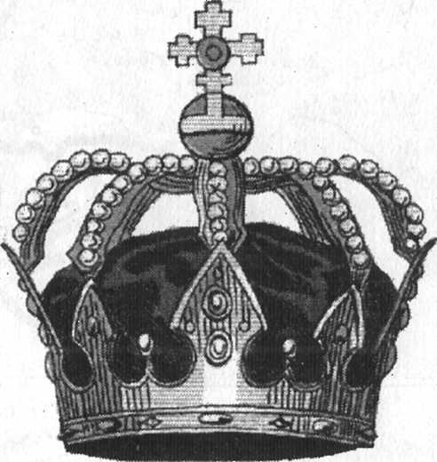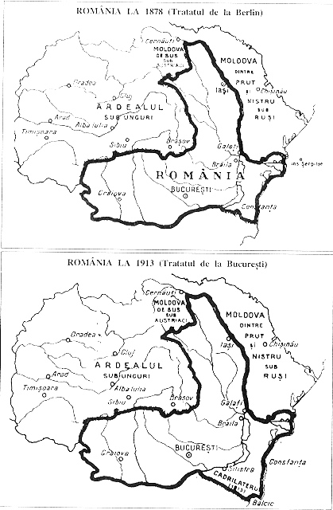

În Munţii Carpaţi, aproape de Sinaia, îşi ridicase un castel tipic german, ca o oază de tinereţe. Peleşul – afirmă autorul citat mai sus – *„nu avea nimic românesc în el, nici ca arhitectură, nici ca stil, nici ca mobilier”.* Aceeaşi ambianţă era creată şi în palatele sale bucureştene. În rest, în timpul lungii domnii carliste, arhitectura oraşelor s-a modernizat. Peisajul oriental iniţial, cu ţigani şi porci sub ferestrele palatului din Bucureşti, a fost energic înlăturat. Numai la Iaşi, în a doua sa capitală, s-au construit edificii măreţe, precum **Mitropolia** şi **Universitatea.**

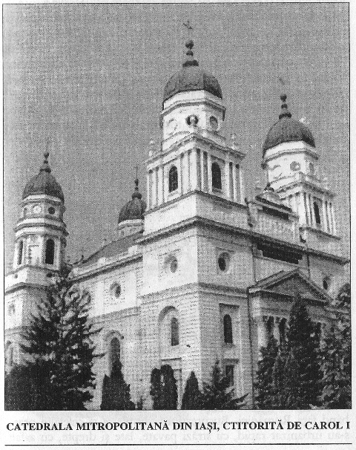

În locul plutelor, peste râuri s-au ridicat poduri cutezătoare, cum ar fi trainicul **Pod peste Dunăre**, de 17 kilometri, între Feteşti şi Cernavodă, după proiectul lui Anghel Saligny (Regele a participat, la sfinţire, în mai 1894). În ţara hanurilor şi poştalioanelor, s-a realizat foarte repede o **reţea de căi** **ferate,** cu toate neplăcerile legate de „afacerea Strausberg”. Circulaţia pe Dunăre a fost îmbunătăţită prin tăierea Canalului Sulina, de la gurile ei. Regele în persoană a deschis la inaugurare această cale fluvială spre mare, lungă de 10 km (mai 1894). Să adăugăm şi alte regularizări ale râurilor, cu docuri, porturi, silozuri, care servesc la transportul cerealelor, România devenind un adevărat grânar al Europei. De pildă, în 1898, exportul aducea un venit ţării de 283 milioane lei, în acel an bun chiar bugetul statului român ajungând la suma de 236 milioane de franci.

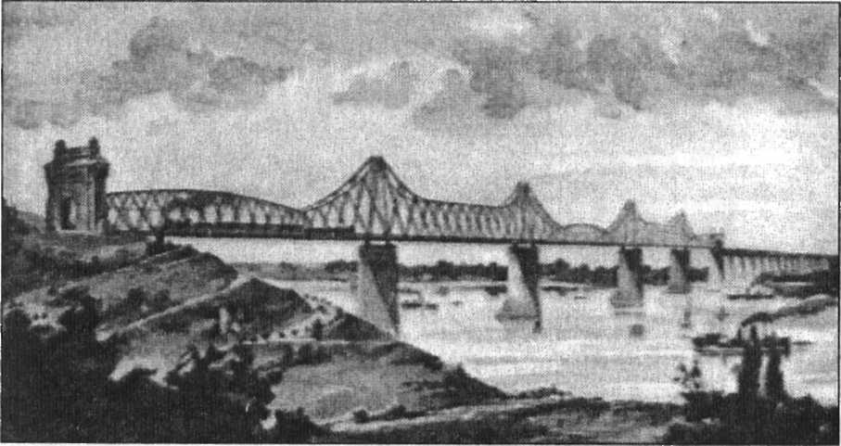

**Podul peste Dunăre de la Cernavodă, realizat de Anghel Saligny, în timpul domniei Regelui Carol I, care a participat la sfinţire (1894)**

În acea perioadă de îmbogăţire, statul săvârşea lucruri mari: biserici, palate, ministere, şcoli, cazarme, şosele – toate schimbând fata României. Bucureştiul şi Iaşul, ca şi celelalte oraşe, s-au urbanizat rapid, cu străzi pavate, late şi drepte, cu asfalt, luminate electric şi cu tramvaie electrice. Prima Capitală s-a îmbogăţit cu grădini, vile, clădiri publice impunătoare, cheiuri pline de soare pe Dâmboviţa, nemaisemănând cu vechiul oraş, bătrânesc şi oriental, de la începutul domniei carliste.

În urma propunerii lui I. Brătianu, s-au creat în 1884 **Domeniile Coroanei,** constând în 12 proprietăţi funciare situate în diferite provincii şi însumând 130.000 hectare. *„Regele trebuie să fie cel dintâi posesor al solului român”,* spunea Brătianu. Sub îndrumarea directă a lui Carol I, aceste posesiuni au devenit modele de dezvoltare şi modernizare a exploataţiilor agricole şi forestiere. Pe moşiile regale, el a ridicat sute de clădiri mari, şcoli şi biserici, case model, mori, magazii de bucate. Produsele erau prelucrate în fabrici şi întreprinderi pilduitoare pentru toată ţara. A înfiinţat un orfelinat la Zorleni-Bârlad. A dăruit, în 1894, 200.000 lei pentru înfiinţarea unei bănci de ajutor pentru poporul de la ţară. Iar **Testamentul Regelui Carol** I (îl redăm integral mai încolo), este exemplar prin altruismul Suveranului, care repartiza sume uriaşe provenite din gospodărirea excelentă a Domeniilor Coroanei pentru *„diferite aşezăminte, noi fundaţiuni şi ajutoare”.*

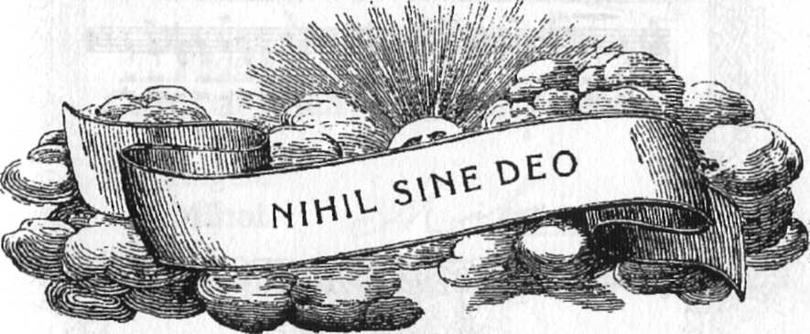

# IMNUL REGAL

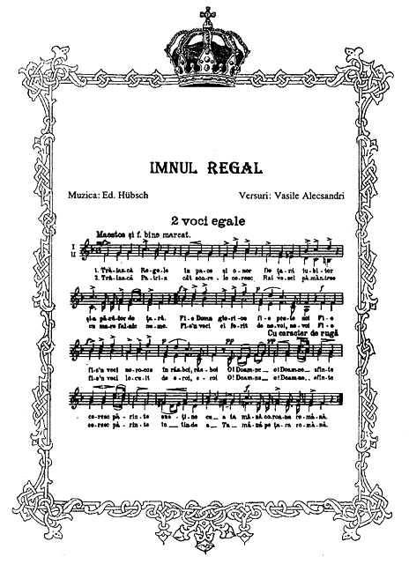

# SEMNĂTURI REGALE

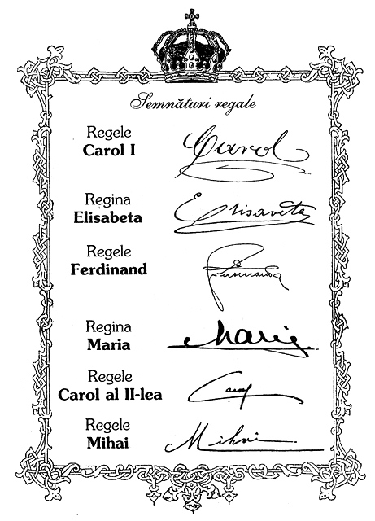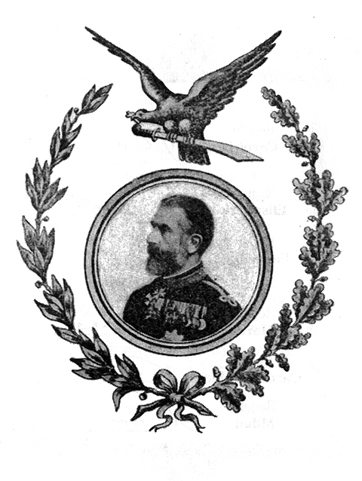

# MOARTEA SUVERANULUI SAU CĂDEREA AQUILEI NEGRE

Dincolo de unele limite şi neîmpliniri (exagerate până la paroxism şi minciună în anii de dominaţie republican-comunistă), domnia de aproape jumătate de veac a lui Carol I cel înţelept a fost benefică pentru evoluţia istorică a Statului Român. Energic şi autoritar, de o moralitate impecabilă, Monarhul şi-a pus amprenta puternică în dezvoltarea ţării de adopţiune şi în stârpirea obiceiurilor balcanice, mai ales cele legate de corupţie.

Privind lucrurile azi, din perspectiva istoriei, Regelui Carol I i se poate reproşa doar o singură faptă gravă. Aceasta trebuie însă explicată prin dragostea lui nemărginită faţă de patria de obârşie, faţă de principatul Hohenzollern-Sigmaringen, faţă de augusta Casă Imperială germană. A acţionat pentru alianţa României cu Germania, împotriva voinţei generale de colaborare cu Franţa. În acest sens, a semnat un Tratat secret de alianţă cu Germania şi Austro-Ungaria, despre care aveau ştiinţă doar câţiva oameni politici apropiaţi. Dacă Regele Carol trăia la începutul primului război mondial şi România aplica tratatul secret, această alianţă contra Antantei ar fi fost dezastruoasă pentru viitorul ţării.

Norocul nostru a fost că regele, fidel partener al Germaniei, s-a săvârşit subit din viaţă la 27 sept. 1914, iar urmaşul său în tron, Regele Ferdinand, sfătuit bine de Regina Maria (originară din Marea Britanie) şi de bărbaţii de stat ai timpului, a optat – împotriva glasului sângelui său german – pentru intrarea în război ca aliată a Antantei, fapt care a dus la realizarea României Mari, la 1918.

„Aquila Neagră” a murit la timp, în vârstă de 75 ani. Probabil de inimă rea, cum spune poporul nostru. A închis ochii, în iubitul său Castel Peleş din Sinaia. Cortegiul funebru a trecut prin Bucureşti şi s-a încheiat la Curtea de Argeş, unde Regina Elisabeta a asistat la înmormântare, defunctul fiind coborât în locul de veci din aurita mănăstire voievodală, pe care regele se îngrijise s-o restaureze.

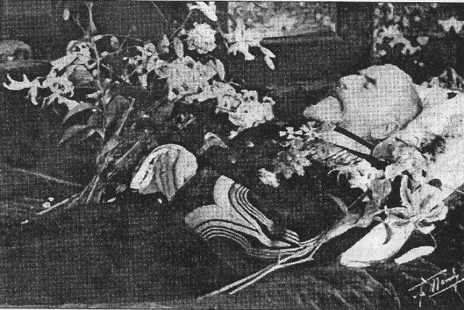

Aici s-a contopit cu pământul românesc, de la Carpaţi şi Dunărea de Jos, bătrâna „Aquilă Neagră”, majestuoasă pasăre care crescuse în cuibul semeţ de la Sigmaringen, aproape de izvorul apei Donau din Pădurea Neagră. Aquila cu penaj brun-întunecat zburase pe firul fluviului, găsindu-şi sălaş pe crestele carpatine, de unde a scrutat noua sa ţară, până la vărsarea fluviului în Marea Neagră. Dar, după jumătate de veac de zbor, aripile stăpânitorului s-au frânt şi un alt pui de aquilă neagră porni să cuibărească pe stâncile pleşuve, dominând prin cumpătare ţara românilor…

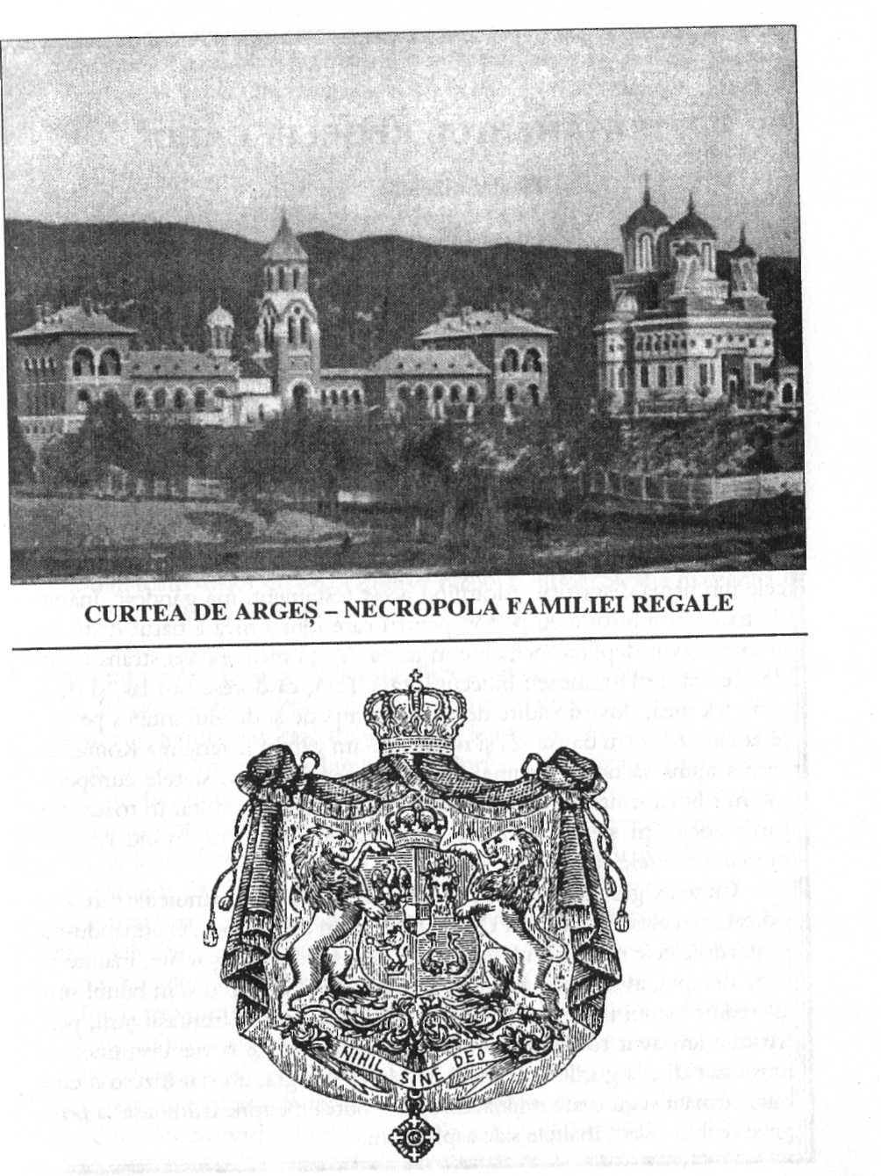

# TESTAMENTUL REGELUI CAROL

(DIN «MONITORUL OFICIAL»)

**TESTAMENTUL MEU**

**scris şi iscălit de propria mea mână la 14/25 februar 1899, în Capitala mea, Bucureşti.**

**TESTAMENTUL MEU**

Scris de mine în luna lui februar 1899, pentru a fi publicat prin «Monitoriu» după moartea mea, cu rugămintea ca ultima mea voinţă şi dorinţă să fie urmate tocmai cum le-am descris aici de propria mea mână, fiind încă voinic şi sănătos.

Având aproape 60 de ani, privesc ca o datorie ca să mă hotărăsc a lua cele din urmă dispoziţii. Alcătuind acest testament, mă gândesc, înainte de toate, la iubitul meu popor, pentru care inima mea a bătut neîncetat şi care a avut deplină încredere în mine. Viaţa mea era aşa strâns legată de această de Dumnezeu binecuvântată Ţară, că doresc să-i las, şi după moartea mea, dovezi vădite de adâncă simpatie şi de viul interes pe care le-am avut pentru dânsa. Zi şi noapte m-am gândit la fericirea României, care a ajuns să ocupe acuma o poziţie vrednică între statele europene: m-am silit ca simţământul religios să fie ridicat şi dezvoltat în toate straturile societăţii şi ca fiecare să împlinească datoria sa, având ca ţintă numai interesele statului.

Cu toate greutăţile pe care le-am întâlnit, cu toate bănuielile care s-au ridicat, mai ales la începutul Domniei mele, în contra mea, expunându-mă la atacurile cele mai violente, am păşit, fără frică şi fără şovăire, înainte pe calea dreaptă, având nemărginită încredere în Dumnezeu şi în bunul simţ al credinciosului meu popor. Înconjurat şi sprijinit de fruntaşii ţării, pentru care am avut totdeauna o adâncă recunoştinţă şi o vie afecţiune, am reuşit să ridic, la gurile Dunării şi pe Marea Neagră, un stat înzestrat cu o bună armată şi cu toate mijloacele spre a putea menţine frumoasa sa poziţie şi realiza odată înaltele sale aspiraţiuni.

Succesorul meu la tron primeşte o moştenire de care va fi mândru şi pe care el o va cârmui, am toată speranţa, în spiritul meu, călăuzit fiind de deviza:

«Tot pentru Ţară,

Nimic pentru mine.»

Mulţumesc din suflet tuturor care au lucrat cu mine şi care m-au servit cu credinţă, iert acelora care au scris şi au vorbit în contra mea, căutând a mă calomnia sau a arunca îndoieli asupra bunelor mele intenţiuni. Trimiţând tuturor o ultimă salutare plină de dragoste, rog ca şi generaţiile viitoare să-şi amintească, din când în când, de acela care s-a închinat cu tot sufletul iubitului său popor, în mijlocul căruia el s-a găsit aşa de fericit. Pronia cerească a voit ca să sfârşesc bogata mea viaţă: am trăit şi mor cu deviza mea, care străluceşte în armele României.

«Nihil sine Deo!»

Doresc a fi îmbrăcat în uniforma de general (mică ţinută, cum am purtat-o în toate zilele), cu decoraţiile de război şi numai Steaua României şi Crucea de Hohenzollern pe piept. Am rămas credincios religiunii mele, însă am avut şi o deosebită dragoste pentru biserica răsăriteană, în care scumpa mea fiică Maria era botezată. Binecuvântarea corpului meu se va face de un preot catolic, însă doresc ca clerul amânduror bisericilor să facă rugăciuni la sicriul meu, care trebuie să fie foarte simplu. Corpul meu va fi expus în sala Tronului, înconjurat de flori şi de verdeaţă. Rog foarte mult să nu fie cununi, afară de câteva de flori naturale, şi aceasta numai când înmormântarea mea va fi în lunile florilor; altmintrelea, vor fi numai ramuri de brad. Coroana de oţel, făurită dintr-un tun luat pe câmpul de luptă şi stropit cu sângele vitejilor mei ostaşi, trebuie să fie depusă lângă mine, purtată până la cel din urmă lăcaş al meu şi readusă atunci la palat. Sicriul meu, închis, va fi pus pe afetul unui tun biruit (dacă se poate) la Plevna şi tras de 6cai din grajdurile mele, fără văluri negre.

Toate steagurile care au fâlfâit pe câmpiile de bătaie vor fi purtate înaintea şi în urma sicriului meu, ca semn că scumpa mea armată a jurat credinţă steagului său şi şefului său suprem, care, prin voinţa lui Dumnezeu, nu mai este în mijlocul credincioşilor săi ostaşi. Tunurile vor bubui din toate forturile din Bucureşti, Focşani şi Galaţi, ridicate de mine ca un scut puternic al vetrei strămoşeşti în timpuri de grele încercări de care Cerul să păzească Ţara.

Trimit armatei mele, pe care am îngrijit-o cu dragoste şi căreia i-am închinat toată inima, cea din urmă salutare, rugând-o a-mi păstra o amintire caldă.

Doresc ca trupul meu să fie îngropat lângă biserica Curţii de Argeş, reclădită de mine, şi care poate deveni mormântul dinastiei române; însă, când capitala Regatului va cere ca cenuşele mele să rămână în mijlocul iubiţilor mei bucureşteni, atunci înmormântarea la Curtea de Argeş va fi provizorie, până ce se va clădi un mausoleu pe o înălţime împrejurul oraşului, unde se poate deschide un bulevard (mă gândesc la înălţimea înainte de biserica Cărămidari, unde se găseşte astăzi un pavilion al Institutului Geografic Militar).

Recomand pe Regina Elisabeta poporului meu, sigur fiind că toţi românii vor înconjura cu dragoste şi credinţă pe preaiubita soţie. Am hotărât ca Regina Elisabeta să se folosească, cât ca va trăi, de toate veniturile moşiilor mele: Broşteni, Sinaia-Predeal şi Mănăstirea, care dau împreună o sumă de patru sute de mii lei cel puţin; în cazul că veniturile vor scădea sub suma aici indicată, atunci succesorul meu va completa ce lipseşte. Sper că apartamentele din Palatul Regal de la Bucureşti, ocupate astăzi de Regină, vor rămâne la dispoziţia Sa. Castelul Peleş îl hotărăsc ca reşedinţă de vară pentru mult iubita mea soţie. Întreţinerea acestei reşedinţe este în sarcina succesorului meu, căruia las în moştenire Castelul împreună cu întreaga moşie «Sinaia-Predeal», cu toate clădirile şi stabilimentele. Moşia mea Broşteni, din judeţul Suceava, revine asemenea viitorului Rege al României din Casa de Hohenzollern. Moşia mea Mănăstirea, din judeţul Ilfov, va deveni proprietatea strănepotului şi finului meu, Principele Carol al României, din ziua majorităţii sale; din veniturile acestei moşii însă nu se poate dispune înainte de moartea Reginei Elisabeta. Moşia mea Slobozia-Zorleni, din judeţul Tutova, cumpărată din moştenirea mea părintească, am destinat-o, printr-un act deosebit, iubitul meu nepot, Principele Carol de Hohenzollern; Orfelinatul agricol «Ferdinand» va rămânea neatins pe moşie şi întreţinut de viitorul Rege al României.

Casele şi terenurile mele împrejurul Palatului Capitalei trec în posesiunea viitorului Rege al României.

Galeria mea de tablouri, tocmai cum este descrisă în catalogul ilustrat al bibliotecarului meu Bachelin, va rămânea pentru totdeauna şi de-a întregul în Ţară, ca proprietate a Coroanei României.

Succesorul meu (Principele Ferdinand al României) va plăti din economiile mele un milion de lei ca dar din partea mea Reginei Elisabeta, care poate dispune de această sumă cum Ea va voi. Dăruiesc, asemenea, şase sute mii de lei nepoatei mele, Principesei Maria a României, rugând totdeodată ca viitoarea Regină să combată luxul, care aduce, prin cheltuieli nemăsurate, atâtea nenorociri în familii.

Hotărăsc ca zestre pentru strănepoata mea, Principesa Elisabeta a României, opt sute de mii lei: această sumă va fi depusă în fondurile statului român la Casa de depuneri din Bucureşti şi nu poate fi atinsă (nici chiar dobânzile) până la căsătoria sau la vârsta de 21 ani a tinerei Principese.

Prin o bună gospodărire şi o severă rânduială în cheltuieli, fără a micşora numeroasele ajutoare, cerute din toate părţile, averea mea a crescut din an în an; veniturile Domeniului Coroanei au contribuit, mai ales, la această creştere, mulţumită unei administraţii foarte bune şi prevăzătoare a dlui Kalinderu, care s-a închinat, cu un devotament nemărginit, la această instituţie, devenită aşa de folositoare pentru ţara întreagă; asemenea, credinciosul meu secretar L. Basset a condus trebile mele cu atâta circumspecţie, că pot dispune astăzi de sume însemnate în folosul scumpei mele Românii şi pentru binefaceri.

Am hotărât dar o sumă de douăsprezece milioane lei pentru diferite aşezăminte, noi fundaţiuni şi ajutoare, în fondurile Statului şi publice, în acţiuni sau bani; această sumă va fi distribuită precum urmează:

1) Academiei Române, şase sute mii de lei, capital pentru publicaţiuni;

2) Fundaţiunii mele universitare pentru sporirea capitalului, şase sute mii de lei;

3) Orfelinatul «Ferdinand», din Zorleni, lângă Bârlad, pentru sporirea capitalului, cinci sute de mii lei;

4)Pentru întemeierea unui Internat de fete de ofiţeri din armata mea, ca un institut de educaţie cu un învăţământ practic (ca Augusta-Stift la Charlottemburg), la Craiova, două milioane de lei;

5) Pentru întemeierea unei şcoli industriale la Bucureşti (organizarea sa aproape ca aceea de la München), trei milioane de lei.

Suma de cinci milioane (pentru Nr. 4 şi 5) va fi depusă în fondurile Statului la Casa de depuneri, dobânzile vor fi întrebuinţate numai la sporirea capitalului până la deschiderea acestor două aşezăminte; 1/3 din capital este pentru clădire, 2/3 pentru întreţinerea lor. Dobânda banilor în timpul clădirii va fi plătită de succesorul meu şi terenurile pe care se vor ridica aceste două institute, rog foarte mult a le da fără plată.

6) Societăţii de binefacere «Elisabeta» pentru sporirea capitalului, patru sute mii de lei;

7) Societăţii Geografice, fondată de mine, trei sute de mii de lei capital;

8) Surorilor de caritate, fondate de Regina Elisabeta, trei sute mii de lei capital;

9) Pentru întemeierea unui fond spre a veni în ajutor ofiţerilor care sunt în strâmtoare, un milion lei capital, depus în rentă română la Casa de depuneri; se pot da ofiţerilor din armata mea din capital împrumuturi până la 5000 lei, cu patru la sută, însă această sumă trebuie să fie înapoiată treptat, după 4 sau 5 ani;

10) Pentru întemeierea unui fond ca ajutor pentru studenţii săraci, cinci sute de mii de lei capital depus în fonduri de stat la Casa de depuneri; în fiecare an dobânzile acestui capital vor fi împărţite între 50 de studenţi săraci;

11) Pentru burse în străinătate, spre a pregăti pe tineri pentru şcoala industrială ca profesori, cinci sute mii de lei capital;

12) Pentru Biserica naţională, şase sute mii de lei capital; dobânzile vor fi întrebuinţate ca ajutor pentru biserici sărace în reparaţie sau începute şi care nu pot fi isprăvite din cauza lipsei de mijloace;

13) Pentru cantinele şcolare, capital trei sute mii de lei;

14) Pentru distribuirea la diferite societăţi de binefacere şi de încurajare, recunoscute ca persoane juridice, cinci sute mii de lei;

15) Pentru sporirea capitalului «Casei de ajutor», înfiinţată de mine în amintirea a 25-a aniversare a căsătoriei mele, 1894, pentru muncitorii rurali în anii de secetă, patru sute mii de lei;

16) Pentru Biserica catolică din România, patru sute mii de lei;

17) Pentru biserica protestantă din Bucureşti, una sută mii de lei.

Distribuirea acestor douăsprezece milioane va fi începută numai un an după moartea mea, astfel ca toate dobânzile acestei sume (aproape cinci sute mii de lei) să rămână disponibile.

Hotărăsc ca aceşti bani să fie întrebuinţaţi în modul următor:

Întregul personal superior şi inferior al Curţii Regale, al Casei şi administraţiei mele va primi lefile, cum sunt prevăzute pentru dânsul în bugetul meu, încă un an întreg după moartea mea, adică 12 luni; suma acestor lefi se urcă aproape la 240000 de lei; restul va fi distribuit astfel, ca pompă pentru săraci:

La Bucureşti, cincizeci mii de lei – la Iaşi, treizeci mii de lei – la Craiova, douăzeci mii de lei – Ia Galaţi, zece mii de lei – la Brăila, zece mii de lei – la Ploieşti, zece mii de lei – la Botoşani, zece mii de lei – la Bârlad, zece mii de lei – la Focşani, opt mii de lei – la Piteşti, opt mii de lei – pentru fiecare din celelalte oraşe capitale de judeţ, cinci mii de lei.

Dacă milostivirea lui Dumnezeu îmi va dărui încă câţiva ani am dorinţă a prevedea, în codicile, alte legate în folosul Ţării. Stăruiesc însă cu acest testament, scris de propria mea mână, care conţine tot ce doresc astăzi, în anul 1899, să fie urmat şi executat întocmai cum l-am alcătuit.

Înălţând rugăciuni fierbinţi către Atotputernicul ca să ocrotească de-a pururea România şi să răspândească toate harurile asupra scumpului meu popor, mă închin cu smerenie înaintea voinţei lui Dumnezeu şi iscălesc cea din urmă hotărâre a mea: în numele Tatălui şi al Fiului şi al Sfântului Duh, Amin.

Făcut în Bucureşti, la 14/26 februar 1899.

CAROL

Am scris şi iscălit de propria mea mână acest testament pe două coale, formând opt pagini legate cu un fir roşu şi am pus sigiliul meu.

14/26 februar 1899.

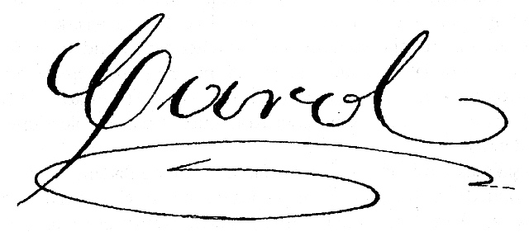

**CODICIL LA TESTAMENTUL MEU**

**DIN 14/26 FEBRUAR 1899**

Scris şi iscălit de propria mea mână, în decembre 1911

Hotărăsc că din averea mea să fie depus un capital de un milion lei în bani sau în renta Statului (cu minimum 4 la sută) pentru strănepotul meu, Principele Nicolae al României, care se va bucura de dobânda acestui capital din ziua majorităţii sale.

Asemenea, strănepoatele mele, Principesele Maria şi Ileana a României, vor primi fiecare cinci sute mii lei în bani sau în rentă de Stat (cu minimum 4 la sută), a căror dobândă va fi plătită din ziua majorităţii lor sau când ele se vor căsători.

Strănepoţii mei, Principele Moştenitor şi fratele său, Principele Francisc-Iosif de Hohenzollern, vor primi fiecare ca dar suma de trei sute de mii lei.

Asemenea, toate rudele mele (cumnate, nepoate, nepoţi, strănepoate, strănepoţi) vor primi fiecare un dar care trebuie să aibă cel puţin un preţ de opt sute până la o mie lei.

Doresc ca toate persoanele care m-au servit în timpul Domniei mele, ca miniştri, adjutanţi regali, funcţionari ai Casei regale şi princiare, dame de onoare etc., să primească fiecare un dar, constând în un obiect de artă, un tablou, o miniatură, un ac, un ceasornic, un inel etc. Cele din urmă obiecte vor fi luate din cutiile Mele, care conţin bijuterii destinate ca daruri.

Fondul de trei mii lei care l-am destinat în anul acesta pentru Universitatea de la Iaşi, va fi sporit încă cu un capital de trei sute de mii lei şi întrebuinţat pentru un cămin studenţesc. În caz că nu s-a cumpărat o casă pentru studenţi, atunci o sută mii lei va fi luată pentru îndeplinirea acestui scop. Dobânda de la două sute mii lei va fi pentru întreţinerea acestei case.

Colecţiunea mea de arme din Castelul Peleş va rămânea în întregul său acolo ca proprietate a Coroanei României. Această colecţiune are un catalog detailat.

Moşia mea Umkirch, situată în Marele Ducat de Baden, va primi un capital, ca fond, de trei sute mii lei, care să dea un venit de cel puţin douăsprezece mii lei pe an. Acest venit este destinat jumătate pentru binefaceri în folosul statului şi jumătate pentru îmbunătăţirea acestei moşii şi a clădirilor sale. Se poate lua o sumă de optzeci mii lei pentru aducerea apei în castel şi în sat; suma aceasta va fi amortizată, luând pe fiecare jumătate trei mii de lei pe an, adică de binefacere şi de îmbunătăţire şi întreţinerea castelului (şase mii lei).

Acest fond, care va purta numele meu, va fi administrat de un comitet compus din administratorul moşiei, din preot şi din primar. El va hotărî întrebuinţarea acestui capital.

Dacă iubita mea Soţie, regina Elisabeta este încă în viaţă, ea va primi o sumă de două milioane de lei spre a dispune cum va crede de aceşti bani (poate ea va dori a întrebuinţa din această sumă o sută de mii lei pentru îmbunătăţirea casei sale «Segenhaus», lângă Neu-Wied). Asemenea ea va dori să facă legate şi donaţii la diferite fundaţii înfiinţate de Regina.

Strănepoata mea, Principesa Elisabeta, va primi încă două sute mii lei capital; astfel zestrea, care am prevăzut-o în testamentul meu din 14/26 februar 1899, pentru Principesă, va fi de un milion lei. Venitul acestui capital trebuie să fie cel puţin patru şi jumătate la sută.

Iubita mea nepoată, Principesa Maria a României, va primi şase sute mii lei, sumă de care ea va dispune cum va crede.

Toată averea mea în bani, acţiuni, obligaţii, fonduri de stat, după plata tuturor legatelor, va rămânea iubitului meu nepot, Principele Ferdinand al României, sumă care doresc să fie păstrată ca capital.

Domnul Basset, secretarul meu, va primi o pensie de o mie lei pe lună care va fi plătită chiar dacă el va urma serviciul său lângă moştenitorul meu. Ca un semn al mulţumirii mele pentru serviciile sale, el va primi un legat de o sută mii lei, dacă el va fi încă în viaţă. Văduva lui va primi o pensie de şase mii Iei pe an.

Fiii doctorului Kremnitz vor primi fiecare patruzeci mii lei ca dar şi vor da din această sumă patru mii lei mumei lor, a cărei pensie de douăsprezece mii lei, dată până acum, va fi plătită până la moartea sa.

Scris şi iscălit de propria mea mână.

Bucureşti, 14/27 decembre.

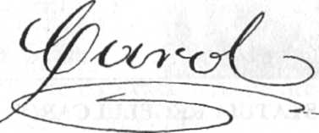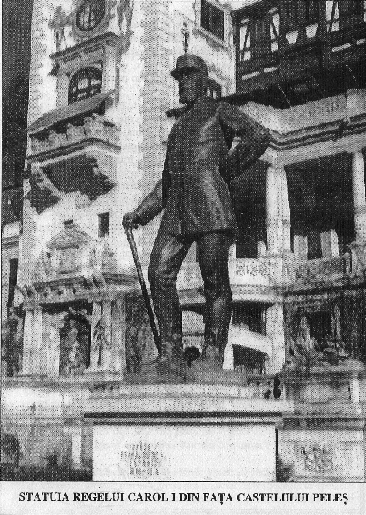

# VIAŢA REGINEI ELISABETA (CARMEN SYLVA)

Cea care a împodobit tronul României alături de soţul ei Carol I este tot de obârşie nobilă germană. Principesa **Elisabeta de Wied** a văzut lumina zilei la 29 decembrie 1843, în Castelul părintesc din Neuwied, lângă Rin. Ca în toate familiile bogate din vatra germană, primeşte o instrucţie aleasă. Cunoaşte bine limbile engleză, franceză, italiană, suedeză, iar mai apoi şi româna, limba poporului care o va adopta.

Tată îi era prinţul Hermann de Wied, iar mamă – prinţesa Maria de Wied, fiică de duce. Era fiica Rinului, fluviu cu legende fermecătoare, dar şi fiica fascinantei păduri Monrepos, unde se găsea un pavilion de vânătoare, transformat în reşedinţă de vară a Casei de Wied.

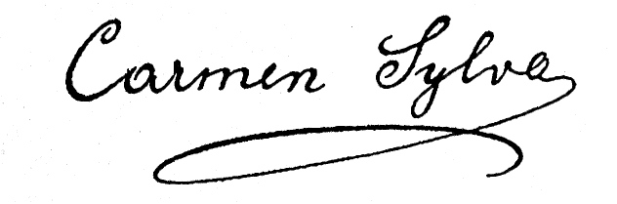

Pseudonimul de **Carmen Sylva** (în latină: *carmen –* cântec, poezie; *silva* – pădure) este expresia sentimentelor poetice de dragoste faţă de universul copilăriei:

***Carmen este viersul, Sylva e pădurea,***

***Viersul de la sine e menit să sune,***

***Şi de-aş fi născută şi creşteam aiurea,***

***Cântecele mele n-ar avea ce spune.***

***Le-am furat în treacăt de la păsărele,***

***Freamătul pădurii mi-a vorbit de ele –***

***Inima-mi pe urmă ritmul le-a adaos,***

***Viersul şi pădurea sunt al meu repaos.***

(Traducerea de St. O. Iosif)

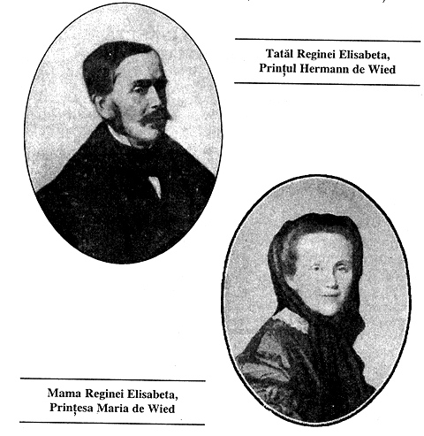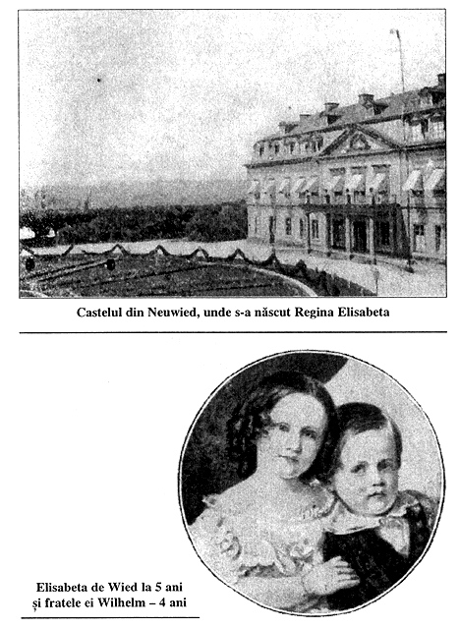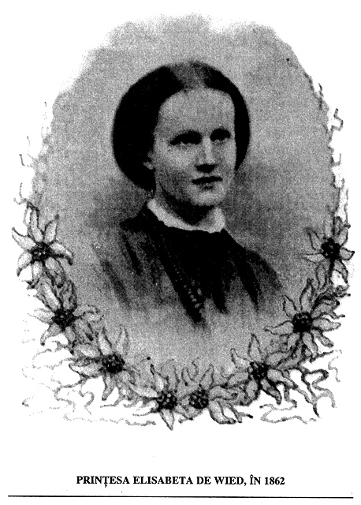

# CĂSĂTORIA

Când a fost uns domn (1866), Carol I era neînsurat şi, conform Constituţiei, n-avea dreptul să ia în căsătorie o româncă. Abia în 1869, domnitorul purcede în patria natală ca să-şi caute mireasa. În acest voiaj se celebră logodna şi căsătoria prinţului Carol cu prinţesa Elisabeta, după demersurile puse la cale de către rudele nobiliare. Ceremonia avu loc la Castelul Monrepos, după ritul protestant, iar balul la Neuwied. Pe 18 noiembrie, perechea princiară îşi luă drumul spre România, prin Viena şi Budapesta. Călătoria se face cu vaporul pe Dunăre până la Giurgiu, iar de aici – pe prima cale ferată din regat – până la Bucureşti, în sunete de clopot şi ovaţiile mulţimii.

Primirea triumfală şi prietenoasă a impresionat-o profund pe Elisabeta, care va evoca mai apoi momentele în colorate pagini memorialistice.

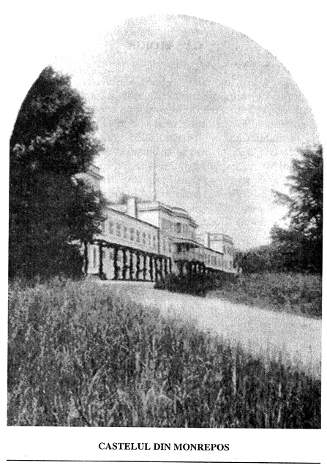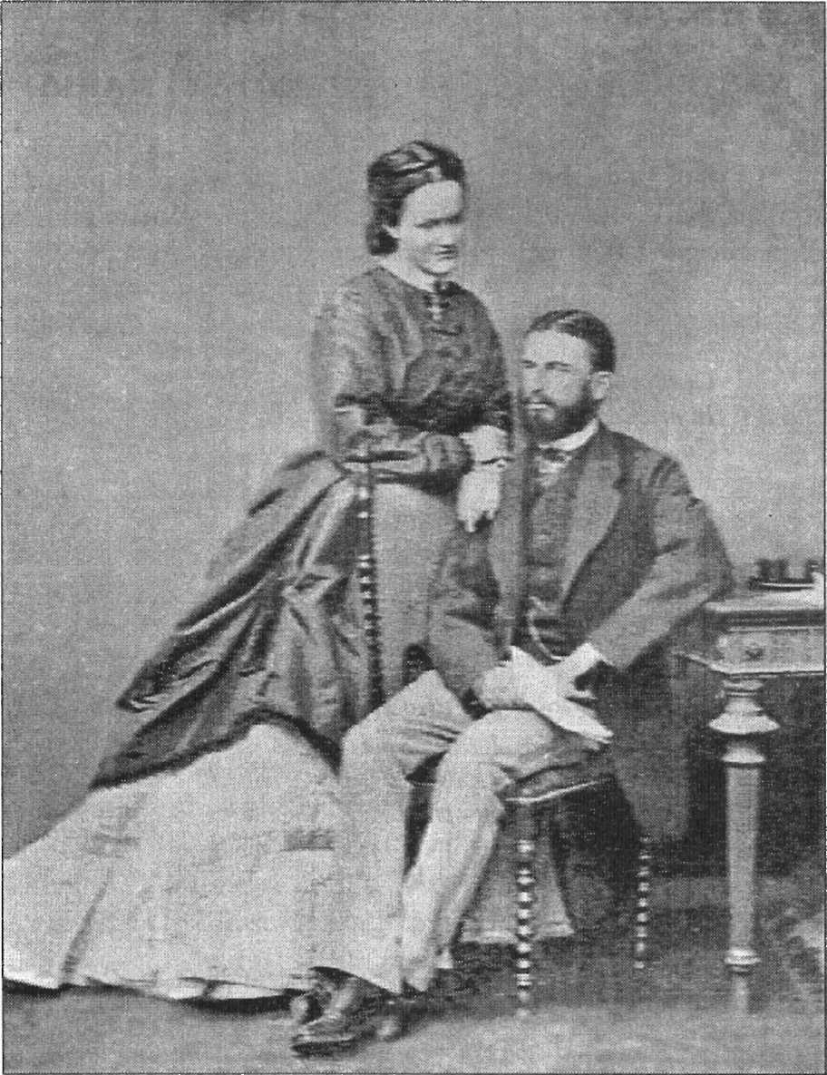

**DOMNITORUL CAROL ŞI PRINŢESA ELISABETA (1869)**

# NAŞTEREA ŞI MOARTEA PRINŢESEI MARIA

La sfârşitul verii anului 1871 se năştea Maria, prima prinţesă română din Familia de Hohenzollern, botezată cu mare pompă în biserica de la Cotroceni. Drăgălaşei copile îi închină poezii.

**MAMĂ**

*Cuvânt mai drag, mai dulce nu-i*

*În dragul grai al omului,*

*Ca, Mama!*

*Atât de-adânc şi-atât de blând*

*Nemăiestrit – şi plin de gând*

*Ca, Mamă!*

*Au cine-i dă atâta fior*

*Când prunci cu gurile bujor*

*Zic: Mamă?*

*De vină-s obrăjorii plini?*

*Ori ochii dragi –, că din lumini*

*Râd: Mamă?*

*Oricui i-a fost odată spus –*

*Eu nu-i ştiu cinste mai presus:*

*E Mamă!*

*Iar cui s-a stins, şi-i duce dor –*

*Pornească-şi plâsul ochilor…*

*Plângi – Mamă!…*

(Traducere de St. O. Iosif)

Fetiţa e frumoasă şi precoce, umplându-le viaţa şi fiind speranţa lor viitoare. Maria are părul ca mătasea, revărsat în bucle unduioase. E ca o rază de soare. Ştie vorbi româneşte, iar costumul naţional îi stă de minune.

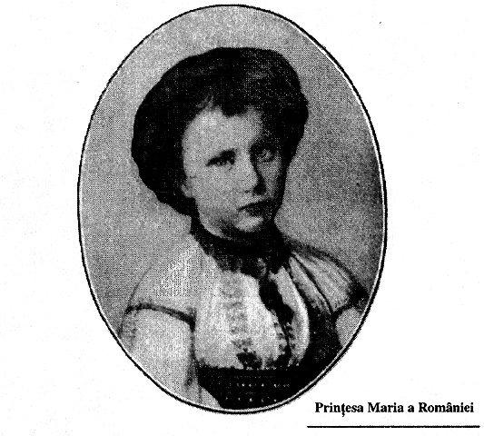

Dar a urmat tragedia Casei domnitoare. La 24 martie 1874 se îmbolnăvi de scarlatină (după ce avusese de două ori angină) şi în zorii lui 28 martie, în joia mare, îşi dădu sufletul lui Dumnezeu, în braţele părinţilor zguduiţi de năprasnica moarte. Înfierbântată, ceruse apă rece din Peleş şi, când i se întinse paharul, ea dădu din cap zicând: „Totul s-a terminat!”

Mica Prinţesă fu îngropată în grădina Palatului Cotroceni, aproape de biserica botezului. Pe cruce era scris versetul biblic: **Nu plângeţi, căci nu e moartă, ci numai adormită.**

Întreaga ţară suspina la unison cu perechea princiară îndoliată.

Alt copil n-a mai născut Elisabeta…

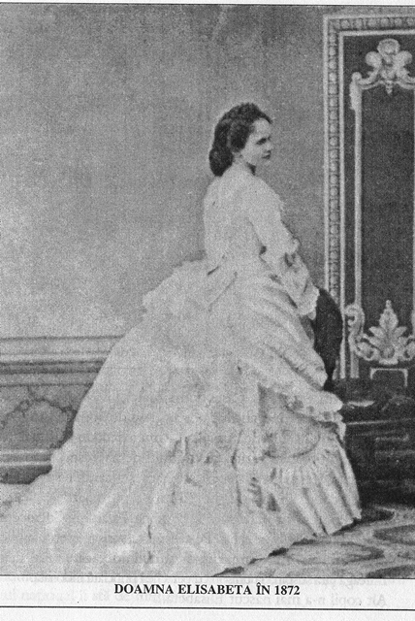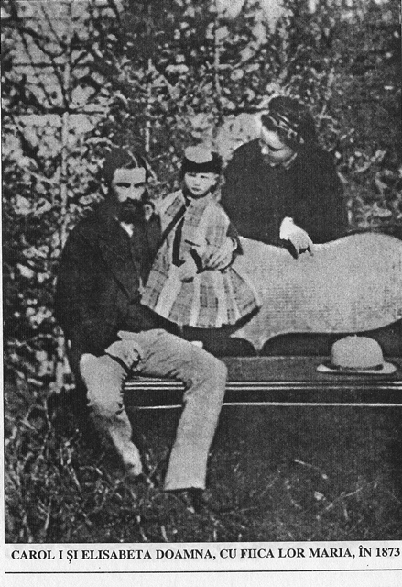

**ADESEA MĂ UIT LA UŞĂ.**

***Adesea mă uit la uşă şi-mi zic:***

***Acum se deschide îndată,***

***Micuţa mea scumpă, zglobie sărind,***

***În prag fără veste s-arată.***

***Şi chiar de-ar fi numai vedenia ta***

***Ce vrea să mă-ngâne şi minte,***

***Nu tremură mama, odorul meu drag,***

***Când tu îi răsai înainte.***

***Ci braţele atunci le-aş întinde cu dor,***

***Stând mută cu ochi plini de rugă***

***Ca visul meu drag, abia împânzit,***

***De-o şoaptă gonit, să nu fugă.***

***Şi dat de mi-ar fi un semn drag să-mi faci,***

***Apoi să te stingi de departe,***

***Ah! Cât te-aş sorbi într-o clipă măcar***

***Să-mi fie de-ajuns pân’ la moarte!***

(Traducere de St. O Iosif)

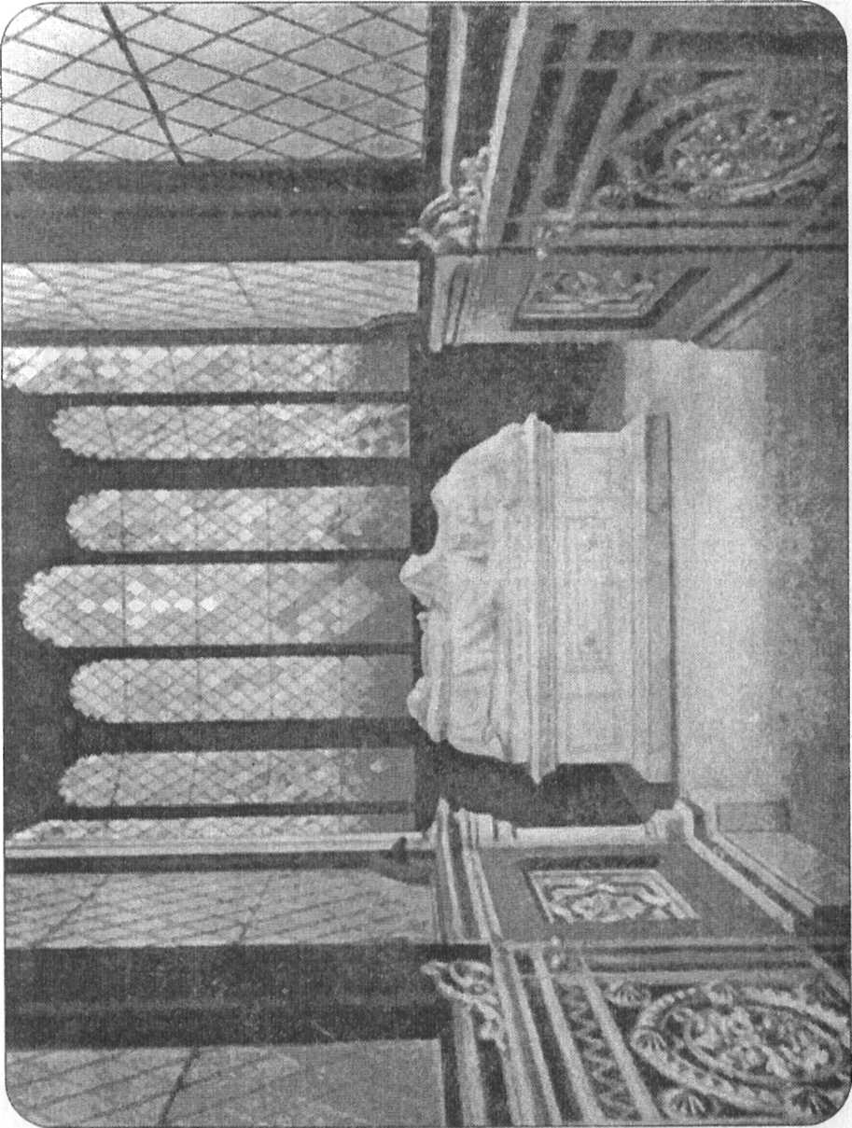

**STATUIA PRINŢESEI MARIA ÎN CAPELA FUNEBRĂ**

**DE LA COTROCENI**

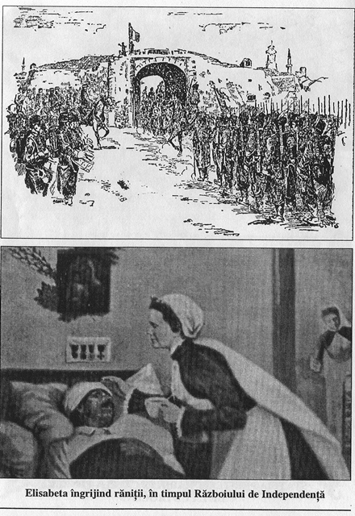

# FILANTROPIE ŞI POEZIE

Lovită de soartă prin dispariţia iubitei prinţese Maria, Regina Elisabeta, care n-avea dreptul legal să se amestece în politică, s-a refugiat în literatură, muzică, arte plastice şi opere de filantropie.

În timpul **Războiului de Independenţă** (1877-78), admirând pilda soţului ei Carol, mereu prezent pe front, Doamna Elisabeta a transformat sala tronului din Palatul Domnesc în atelier imens în care doamnele de vază şi femeile din popor făceau cămăşi, cearceafuri, bandaje, scamă pentru spitale. Cotroceniul a fost amenajat, sub supravegherea ei personală, în ambulanţă unde îngrijea, împreună cu medicii şi infirmierele, de soldaţii răniţi pe câmpiile bulgăreşti, în lupta cu turcii.

Fire sensibilă, de o bunătate nemaipomenită, altruistă, **Regina-poetesă** a ocrotit literele şi artele române, broderia şi miniatura. Saloanele ei din Sinaia şi Bucureşti erau mereu pline de artişti, pe care-i proteja şi ajuta. Bisericile au beneficiat de stipendiile ei. În mare parte, ei i se datorează dezvoltarea talentului lui George Enescu, încă de copil, trimiţându-l la studii în străinătate. Era a doua lui mamă. La Peleş, ca şi în palatul bucureştean, Enescu avea odaia sa. Era considerat un fel de copil al casei – afirmă I. G. Duca în *Amintiri politice.*

Iubind muzica, i-a mai ajutat pe Grigoraş Dinicu şi pe alţi muzicieni ai timpului. Regina cânta bine la pian şi orgă, în saloanele regale de la Bucureşti şi Peleş se auzeau zilnic concerte simfonice. Întâlnirile celebre cu artişti şi scriitori i-au atras Bucureştiului supranumele de „Micul Paris” al Balcanilor.

Într-o vreme când latifundiarii noştri cumpărau doar tablouri clasice occidentale, Regina Elisabeta, admiratoare a pictorului Nicolae Grigorescu, îi plătea acestuia sume excepţionale pentru cele mai de seamă pânze din colecţie, dintr-o grijă regească de ajutorare.

Sub imboldul lui Vasile Alecsandri, care-i dezvăluie tainele liricii noastre populare, ea învaţă bine româneşte şi se lasă în captivitatea muzei poeziei, reluând scrierea versurilor, ca-n vremea primei tinereţi.

A tradus, mai întâi, în limba germană din creaţiile lui Alecsandri. Apoi, talentul nativ îi dădea ghes să compună poezii originale. Şovăia să-şi tipărească lucrările, socotind că darurile ei literare nu erau compatibile cu poziţia de Suverană. Sub imboldul bardului de la Mirceşti, devenit prieten al familiei regale, Elisabeta publică în Germania, Franţa şi România, sub pseudonimul literar Carmen Sylva, mai multe creaţii în versuri şi proză, între care spicuim:

Proze: *Poveştile Peleşului* (1882 şi 1883), *Cugetările unei Regine* (1882), *Robia Peleşului* (1888), *Meşterul Manole* (1892), *Poveştile unei Regine* (1901), *Crăciunurile unei Regine* (1905).

Poezii:

*— Rinul meu* (1884), devenită foarte populară în Germania, un imn întru slava fluviului pe malurile căruia s-a născut Regina;

*— Monrepos* (1884), capodopera Carmen Syivei, cu 12 părţi corespunzătoare lunilor anului, toate alcătuind un ciclu de legende graţioase, de gânduri înalte;

*— Patria,* 1891;

*— Cântecele de mare,* 1891.

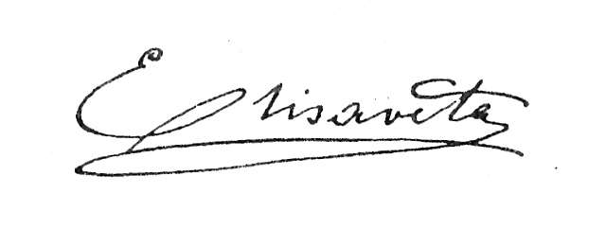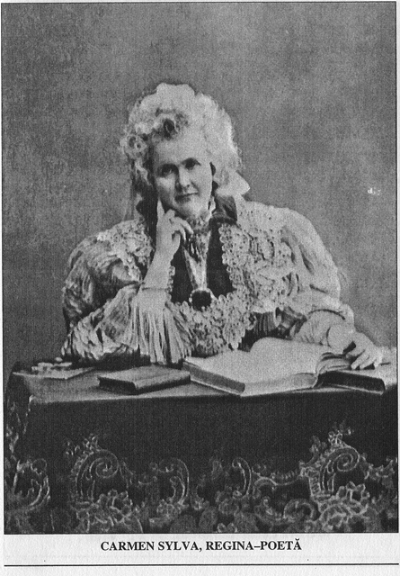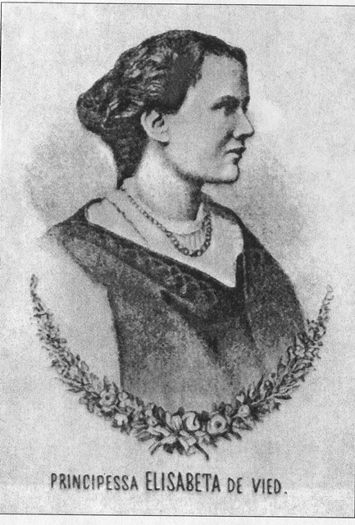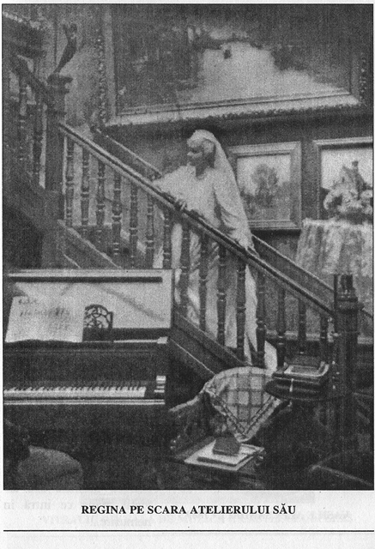

# CARMEN SYLVA ŞI V. ALECSANDRI

Prieten al lui Cuza-Vodă, Alecsandri s-a apropiat cu greu, dar definitiv, de familia princiară de Hohenzollern. După moartea copilei sale nefericite Maria, ca să-şi uite gândurile negre, Doamna Elisabeta începu să traducă în germană din poeziile bardului.

Alecsandri, în cursul misiunii diplomatice la Paris, dovedise că este adânc devotat Regelui şi Reginei. Vara, în concediul anual, stătea la Mirceşti şi Sinaia. La Peleş îşi avea camera sa, era meseanul monarhilor, făcea partide de biliard cu Regele Carol, veselia şi snoavele sale încântându-i pe suverani.

Bătrânul şi veselul Alecsandri era prieten intim al Reginei, atât în conversaţiile din saloanele ei, cât şi în plimbările pe munte, de-a lungul Peleşului. Carmen Sylva găsea într-însul un iscusit sfătuitor literar, pe care-l adora sincer.

Când se îmbolnăvi la Mirceşti, în 1890, Regina-poetă îi dărui un fotoliu de odihnă, în care bardul îşi petrecu ultimele zile ale vieţii, până ce intră în nemurire…

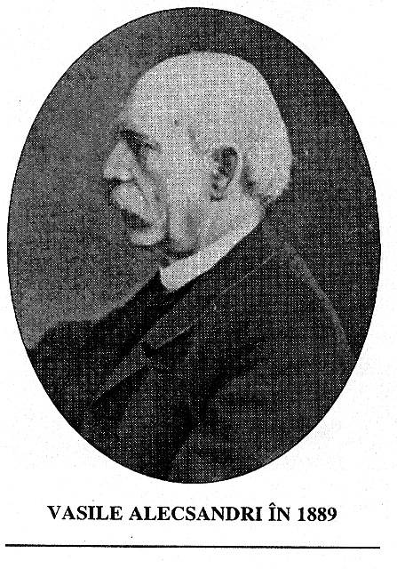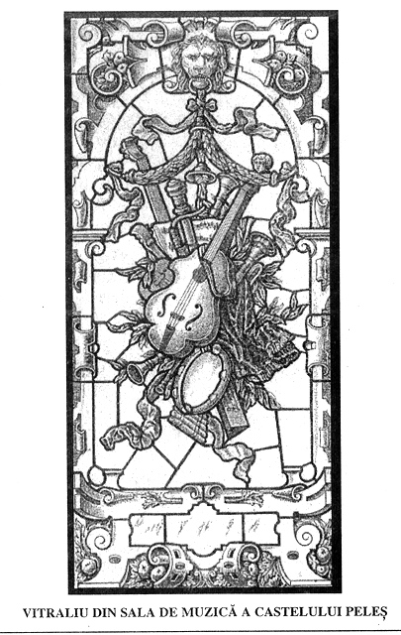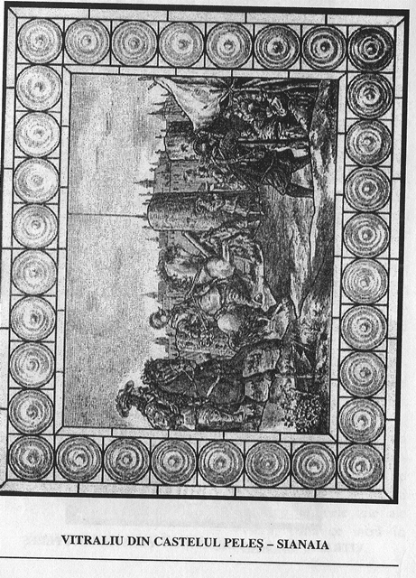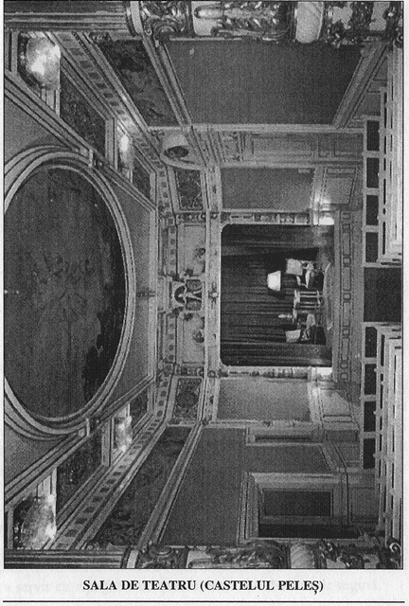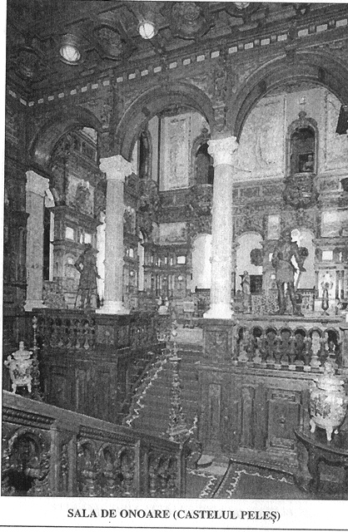

# CARMEN SYLVA ŞI EMINESCU

Reproducem pe scurt episodul povestit lui Gh. Eminescu, nepotul poetului (fiu al fratelui cel mic Matei).

…Curioasă, Regina Elisabeta a dorit să-l cunoască direct pe Mihai Eminescu, poftindu-l la palat prin criticul Titu Maiorescu. Se povesteşte că, în timpul audienţei, regina i-a dat o poezie de-a ei s-o citească şi să-şi dea părerea. Poetul a citit-o cu atenţie, a recitit-o, apoi cu „originala lui sinceritate”, cum scria Delavrancea într-un articol, i-a spus:

— Majestate! În forma actuală cred că ar fi mai bine să nu fie publicată…

Obişnuită cu linguşirile, Carmen Sylva a fost izbită de îndrăzneala acestui boem care venea în audienţă cu o redingotă de împrumut. Supărată, regina a făcut uz de autoritatea regală şi i-ar fi spus lui Eminescu:

— Uiţi că vorbeşti cu regina României?

— Da, dar nu cu **regina poeziei!**

Chiar memorialistul o consideră „versiune”. În legătură cu întrevederea dintre **regina României** şi **regele poeziei** mai aproape de adevăr mi se par *Memoriile* scriitoarei Elena Văcărescu, cea care a trăit un timp în anturajul reginei, până la idila cu prinţul Ferdinand, moştenitorul tronului. În aceste memorii urmaşa strălucită a familiei de boieri şi poeţi văcăreşti include şi un jurnal al Carmen Sylvei. Jurnalul narează, între altele, şi despre întâlnirea ei cu Eminescu. Era neliniştit, răvăşit, tenebros ca Manfred sau Faust. A sărutat grăbit mâna suveranei şi a servit cu stângăcie ceaşca de ceai oferită chiar de regină.

*„A băut ceaiul cu sete* – notează Carmen Sylva. *Trăsăturile feţei trădau oboseala unei tinereţi trăite fără bucurie. Degetele-i erau lungi şi îngheţate, obrajii brăzdaţi de riduri albăstrii, gura foarte expresivă, cu buze fine, îi traducea toate emoţiile… Avea vocea răguşită, dar duioasă, ca a turturelelor spre toamnă. Când i-am lăudat versurile, a înălţat din umeri: «Versurile se desprind de noi ca frunzele moarte din copaci», a suspinat el, adus pentru o clipă la realitate.”*

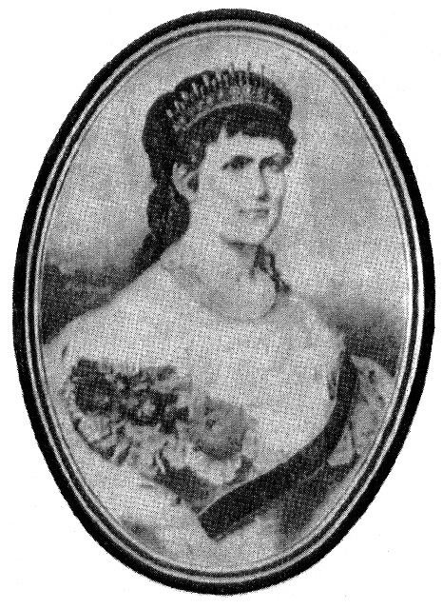

Care o fi adevărul despre acea memorabilă întâlnire? S-a încheiat rece, după o izbucnire infatuată a vizitatorului marcat de boală sau… cu voce duioasă ca a turturelelor spre toamnă?

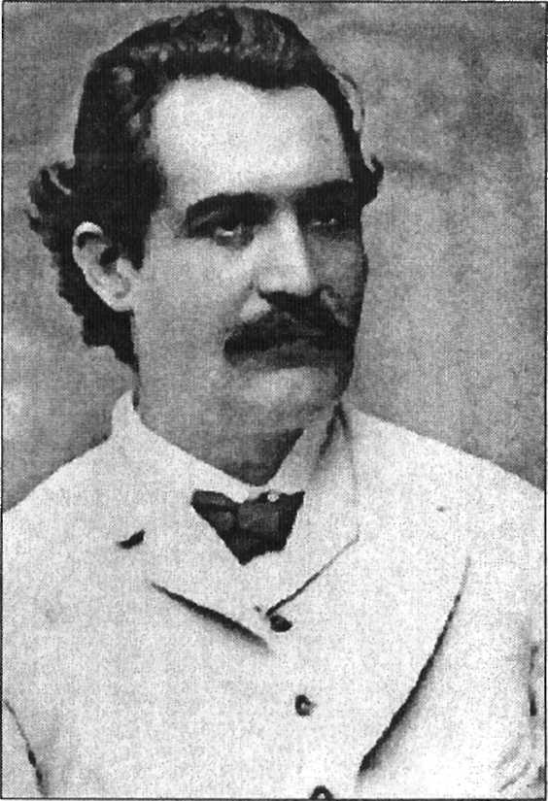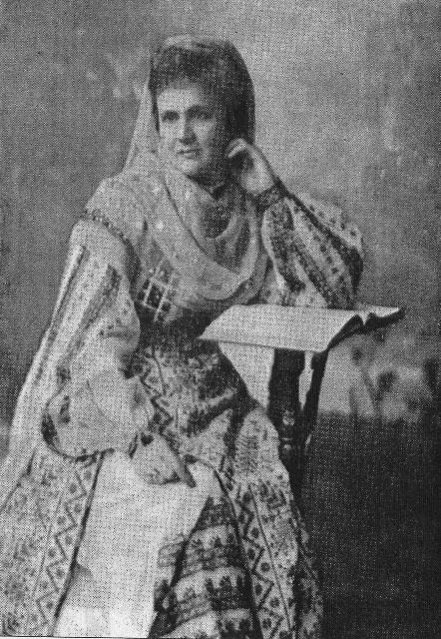

# SINGURĂTATEA SFÂRŞITULUI UNEI REGINE

După ce bătrâna „Aquila Neagră” s-a prăpădit (1914), regina Elisabeta s-a trezit singură pe lume, singură de tot. Avea o groaznică impresie de părăsire. *„Fără bărbat, fără copii, fără preoţii legii ei, departe de rudele, de ţara ei”* (I.G. Duca, *Amintiri politice).* Fiica Rinului dorea să moară mai repede şi să ajungă în cripta de la Curtea de Argeş, lângă Regele Carol I, lângă unica fiică, prinţesa Maria, care muşcase ţărâna de mică. În iarna lui 1915-16 dormea anume în apartamente îngheţate. A făcut gripă, congestie pulmonară şi la 18 februarie şi-a dat obştescul sfârşit, fiind înmormântată cu mare răceală, fără lacrimi, soarta ei tristă dovedind încă o dată deşertăciunea măririlor lumeşti.

La mormântul de la Argeş, între coşciugul ei şi al Regelui Carol I, într-o cutiuţă pirogravată de Regina Maria, au fost depuse osemintele micii prinţese Maria. Cripta de piatră a unit pentru eternitate bărbatul, soţia şi singurul lor copil. Cuib de vulturi împreunaţi în moarte…

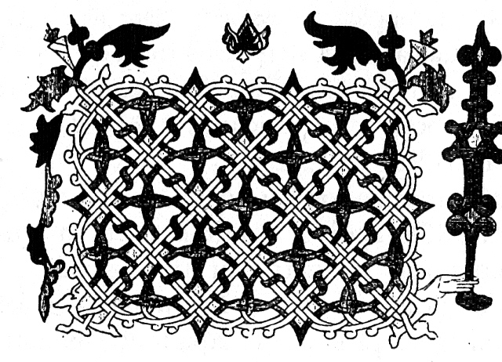

# FERDINAND DE HOHENZOLLERN – PRINCIPE MOŞTENITOR

Aşadar, Regele Carol I şi Regina Elisabeta nu aveau, la proclamarea Regatului (1881), niciun moştenitor direct, care să asigure ereditar continuitatea dinastiei întemeiate. În acest caz, s-a aplicat Constituţia din 1866, articolul 83, care prevedea: *„În lipsă de coborâtori în linie bărbătească ai Măriei Sale Carol de Hohenzollern-Sigmaringen, succesiunea tronului se va cuveni celui mai în vârstă dintre fraţii săi sau coborâtorilor acestora.”*

Principele Leopold, fratele mai mare al lui Carol I, a renunţat la calitatea de moştenitor al tronului României. La fel şi nepotul mai în vârstă Wilhelm. Aşa că succesiunea a revenit altui „coborâtor” al principelui Leopold – Ferdinand, nepot de frate al Regelui Carol.

Principele moştenitor Ferdinand, foarte tânăr, vine în România în 1884, apoi îşi continuă liceul la Düsseldorf, urmează cursurile Universităţii din Lipsca şi Şcoala Superioară de Ştiinţe Politice şi Economice din Tübingen. Învaţă, totodată, cu profesorul Păun, limba, literatura, istoria şi geografia românilor. Ca toţi tinerii din familiile prusace, se instruieşte din punct de vedere militar. Îşi însuşeşte cu uşurinţă limbile franceză, engleză, rusă, iar româna îi devine familiară, ţinând cont că va fi, în viitor, regele românilor.

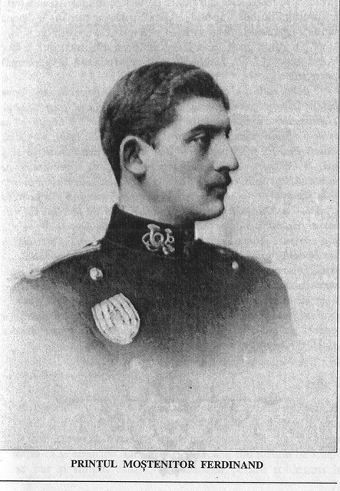

V.D. Păun, profesor la Liceul Sf. Sava din Bucureşti, îi face într-o broşură din 1889 (în română, franceză şi germană) portretul:

*„Bălai, năltuţ şi subţirel la trup, cu ochi albaştri închişi, foarte blânzi, cu nasul arcat, semnul cel mai caracteristic al liniei suabe de Hohenzollern cu expresia gurii şi a feţei aşa de fină şi curată, că ai crede-o de fată mare, amestec armonic al sângelui latin, dăruit de soarele Franţei şi Portugaliei – din partea a două străbune şi a mamei – cu tipul plăviţ, gânditor şi vesel totodată al germanilor de la sud, Alteţa Sa Regală este icoana vie a flăcăului desăvârşit la chip şi la făptură”.* Şi mai departe: *„Principele Ferdinand şi-a petrecut copilăria la Düsseldorf, oraşul cel mai frumos de pe Rin, cuib de artişti renumiţi, focar de cultură elegantă. Acolo, departe de părinţi, şi-a terminat Alteţa Sa învăţăturile secundare clasice şi a trecut cu laudă examenul de Abiturient, corespunzător cu bacalaureatul nostru… În urmă, a intrat în serviciul activ, ca sublocotenent, în regimentul I de gardă imperială de la Potsdam, lângă Berlin, iar după 2 ani de practică ostăşească la cazarmă şi pe câmp, a luat din nou drumul şcolii, ascultând la Universităţile din Tübingen şi Leipzig cursuri de economie politică, ştiinţe financiare, istorie, dreptul ginţilor şi dreptul roman, ţinute de profesori celebri.”*

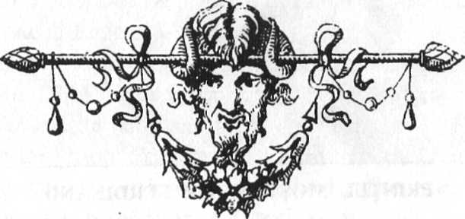

# MAJESTATE, AIASTA NU SE POATE!

**sau**

**IDILA CU DOMNIŞOARA VĂCĂRESCU**

Tânărul zvelt şi înalt, cu nasul coroiat ca al „Aquilelor Negre” din familia lui ilustră, cu urechile foarte-foarte mari, ca nişte pâlnii enorme, soseşte la Bucureşti în anul 1889.

Deodată, junele se îndrăgosteşte lulea de frumoasa Elena Văcărescu, domnişoară de onoare a Reginei Elisabeta. Pe lângă farmec şi inteligenţă, aceasta era poetesă, ca şi Carmen Sylva. În plus, descindea din vechea familie boierească a Văcăreştilor, care lăsaseră atâtea poeme de amor. Viitoarea scriitoare celebră stabilită la Paris, după idila răsunătoare cu Ferdinand, avea la sosirea prinţului neamţ vreo 23 de ani şi visa mariajul cu cel înamorat.

Romantică şi aeriană, neluând în seamă că Statutul Casei Regale, stabilit ferm prin lege, îngăduia căsătoria moştenitorului numai cu o tânără străină (nicidecum româncă), Regina Elisabeta – influenţată prin spiritism – încuraja iubirea celor doi îndrăgostiţi.

Consiliul de Miniştri, însă, s-a împotrivit categoric. Primul ministru Lascăr Catargiu, moldovean vârstnic şi cu limba lată, i-a răspuns reginei, care insista:

*— Majestate, aiasta nu se poate!*

Autoritarul Carol I a intervenit energic, luând măsuri draconice. A expediat-o pe regină acasă, la Neuwied, pentru vreo doi ani. Ferdinand s-a dus la castelul natal din Sigmaringen, zicând că se sinucide. Iar Elena Văcărescu, din raţiuni de stat, a fost pur şi simplu exilată, stabilindu-se pentru totdeauna în Franţa. Până la moarte, în 1947, scriitoarea încununată cu Premiul Academiei Franceze nu s-a mai întors în patrie, aşa cum făgăduise.

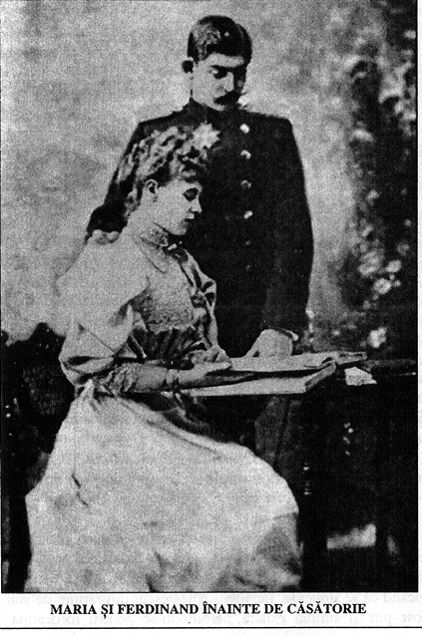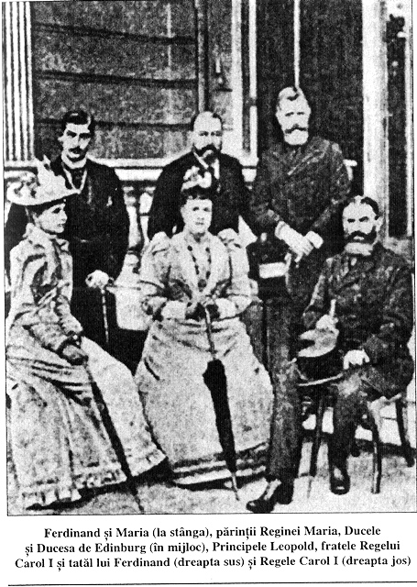

Şi pentru ca moştenitorul tronului român să nu tânjească prea mult după prima iubire, augustele rude aristocrate i-au găsit repede lui Ferdinand o pereche fermecătoare: adolescenta preafrumoasă Maria de Edinburg, nepoata de fiu a reginei Victoria a Marii Britanii. Tot din raţiuni de stat! Aşa începea, pentru Ferdinand, o nouă şi prolifică iubire. Vorba românului: cuiul pe cui se scoate…

# RIDICAREA PE TRON ŞI RĂZBOIUL ÎNTREGIRII

Născut în 1865 ca al doilea fiu al Principelui Leopold de Hohenzollern şi al Principesei Antoaneta (infanta Portugaliei), sosit prima oară în regat la 1884, stabilit în România la 1889, căsătorit cu principesa Maria la 1893, Ferdinand va fi încoronat rege târziu, abia la 1914, după decesul lui Carol I. Bătea spre 50 de ani, dintre care jumătate petrecuţi în ţara de adopţiune.

Aşteptase cam mult până la ridicarea pe tron. Scumpa sa Maria, principesa englezoaică, umpluse casa regală cu urmaşi, care asigurau succesiunea ereditară a Dinastiei Române.

Noul rege simţea, prin toate antenele, că se iscase vântul vrajbei între popoare şi că se apropie furtuna războiului. Ştia că unchiul său Carol trăise, până în ultimele clipe, o mare dramă interioară. Bătrâna „Aquilă Neagră” nu mai avea puterea să zboare. Carol rămânea imobilizat în „cuibul” său montan Peleş, singur-singurel, cu mintea tulburată de gânduri, aşa cum rememorează I.G. Duca starea „vulturului” în agonie:

*„În sufletul lui se petrecea, o întreagă tragedie. Nu ştia ce să facă: să asculte ţara, să tragă sabia împotriva patriei sale de origine, împotriva Germaniei, scumpă inimii sale – dar nu-l lăsa conştiinţa. I se părea un paricid… Se zbătea sărmanul îngrozitor! Nu dormea nopţi întregi, slăbea, era un chin fără de ieşire…”*

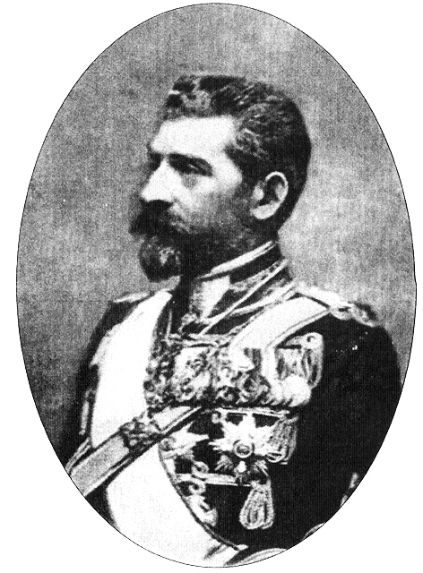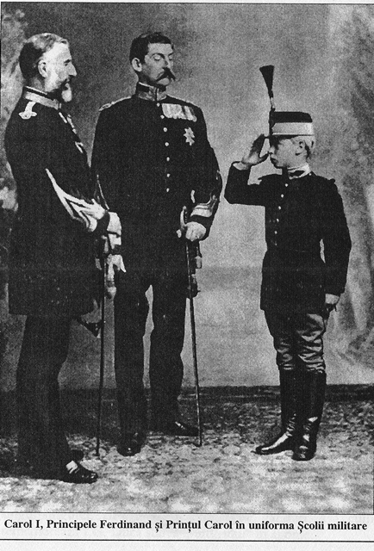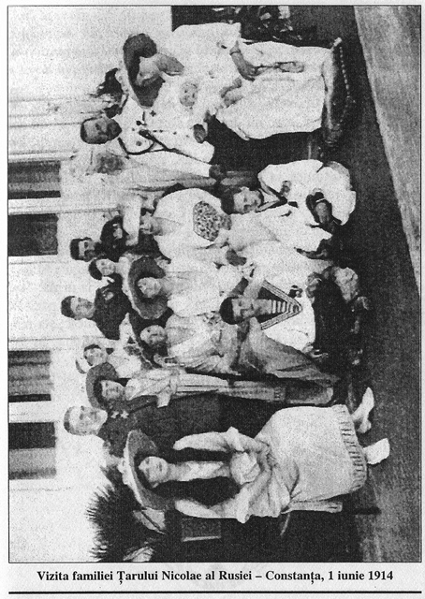

Aceleaşi frământări sufleteşti îl stăpâneau mai apoi şi pe Regele Ferdinand, care nu dorea ca România să intre în război împotriva Germaniei sale natale. Numai că, în comparaţie cu unchiul Carol, el avea o fire timidă, stângace, şovăielnică. În acest caz, vulcanica sa soţie, englezoaica Maria, l-a influenţat puternic pe rege să accepte intrarea României în război, alături de Antantă, împotriva Puterilor Centrale, ca o garanţie a împlinirii visului de unitate naţional-statală.

Aşa se face că românii, conduşi de un monarh neamţ, au dat lupte grele cu armatele germane şi austro-ungare. Regina Maria, în capul curentului filoantantist, s-a dovedit – până la urmă – un norocos sfătuitor al lui Ferdinand şi, totodată, un înger păzitor. După calvarul războiului întregirii neamului românesc, s-a realizat epopeea Marii Uniri de la 1918. La Alba Iulia, în 15 octombrie 1922, după făurirea României Mari, Regele Ferdinand I întregitorul a fost încoronat ca Rege al tuturor românilor „de la Nistru pân’ la Tisa”.

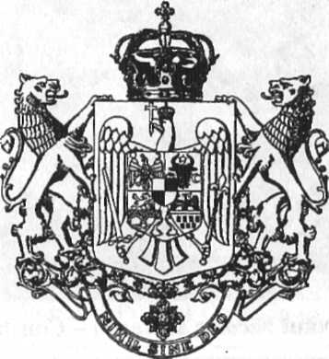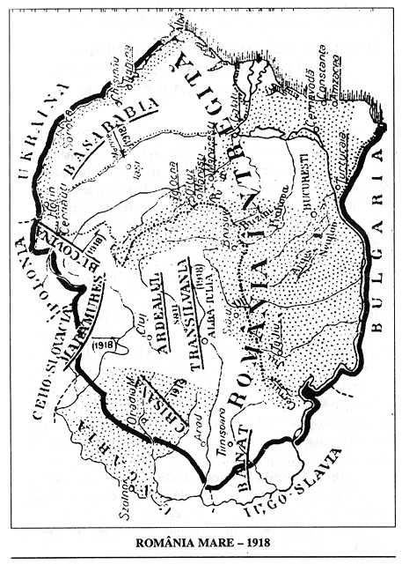

# O ULUITOARE DEZVĂLUIRE GENEALOGICĂ: REGELE FERDINAND – DESCENDENT DIN FAMILIA MOVILEŞTILOR

Ieremia Movilă a domnit în Moldova între 1595-1606 şi a ridicat Mănăstirea Suceviţa (jud. Suceava). Prin mamă, voievodul se trăgea din Petru Rareş (deci şi din viţa lui Ştefan cel Mare). Cele patru fiice ale sale, făcute cu Doamna Elisabeta, s-au măritat cu polonezi din înalta aristocraţie, transmiţându-se sângele moldovenesc dinastiilor din Polonia, Franţa, Italia, Portugalia şi Germania. Domniţele lui Ieremia Movilă au intrat în familiile domnitoare poloneze Potocki, Kazanowski, Korecki, Wiesznowiecki. Un urmaş a devenit rege: Regele Stanislau Leszezynski (mort în 1766). Mama Regelui Stanislau era Principesa Ana Iablonowski, fiica Principelui Stanislau Iablonowski din căsătoria acestuia cu Maria, fiica lui Dominic Alexandru Kazanowski şi a Anei Potocki. Ana însă era fiica Domniţei Maria Movilă, căsătorită cu Ştefan Potocki, voievod de Braclaw. Regele Stanislau Leszezynski era, deci, strănepotul Domniţei Maria şi răsstrănepotul lui Ieremia Movilă, domnitorul moldovean. Tabloul ce urmează ilustrează filiaţiunea şi ne lămureşte, mai apoi, că în vinele Regilor României curge sânge moldovenesc. Iată spiţa genealogică:

— **Ieremia Movilă Voievod** †1606

— **Maria** (fiică) căs. Cu Ştefan Potocki, voievod de Braclaw †1631

— **Ana** †1690, căs. cu Dominik Alexandru Kazanowski †1649

—**Maria** căs. 1657 cu Principele Stanilau Iablonowski †1702

—**Ana** †1727, căs. 1670 cu Contele Rafael Leszezynski †1708

—**Regele Stanislau Leszezynski** †1766

—**Maria** †1768, căs. 1725 cu Regele Ludovic XV al Franţei †1771

—**Luisa** †1759, căs. 1739 cu Ducele de Parma †1765

—**Maria Luisa,** principesă de Parma †1818 căs. 1765 cu Regele Carol IV al Spaniei †1819

—**Charlotte** †1830, căs. 1790 cu Regele Ion VI al Portugaliei †1826

—**Regele Petru** IV al Portugaliei †1834

—**Maria II** **da Gloria** †1853, regină a Portugaliei, căs. 1836 cu Principele Ferdinand de Saxa-Coburg şi Gotha, devenit Rege al Portugaliei, cu titlul Ferdinand II

—**Antonia,** n. 1845, căs. 1861 cu Principele Leopold de Hohenzollern-Sigmaringen (†1905), fratele mai mare al lui Carol I al României

—**Regele Ferdinand I** **al României** (1865-1927), fiul Principelui Leopold de Hohenzollern

—**Regele Carol al II-lea** (1893-1953)

—**Regele Mihai I** (n. 1923)

Se poate spune, oare, că – după un ocoliş prin casele domnitoare apusene, în vinele Regilor României curg urme din sângele lui Ştefan cel Mare?! Sau e o găselniţă alambicată a istoriografilor Dinastiei?!

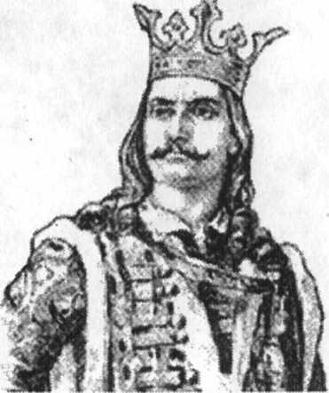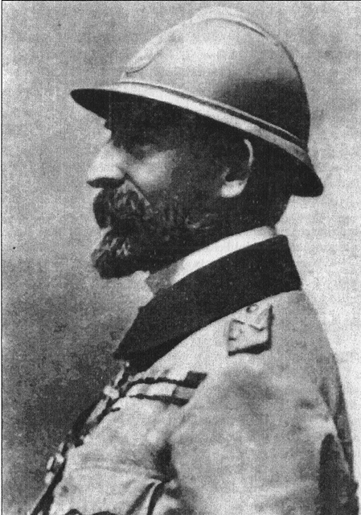

# SE MAI STINGE O AQUILĂ

Ferdinand a fost un rege cuminte, fericit şi norocos. Faţă de monarhul autocrat Carol I, care nu i-a permis Elisabetei niciun demers politic, timidul Rege al României Mari i-a îngăduit ambiţioasei Regine Maria accesul în sfera deciziilor politice. Cel puţin o dată, la Unirea din 1918, caracterul său slab a fost completat de puternica personalitate a inteligentei regine.

Chiar dacă a domnit numai 13 ani, Întregitorul sau Loialul, cum a fost supranumit, a dus ţara spre o nouă treaptă de prosperitate. Când a preluat Coroana, în 1914, România Mică avea 137.000 km pătraţi, cu 7.700.000 locuitori. La moartea sa, România Mare avea 295.000 km pătraţi, cu 17 milioane suflete.

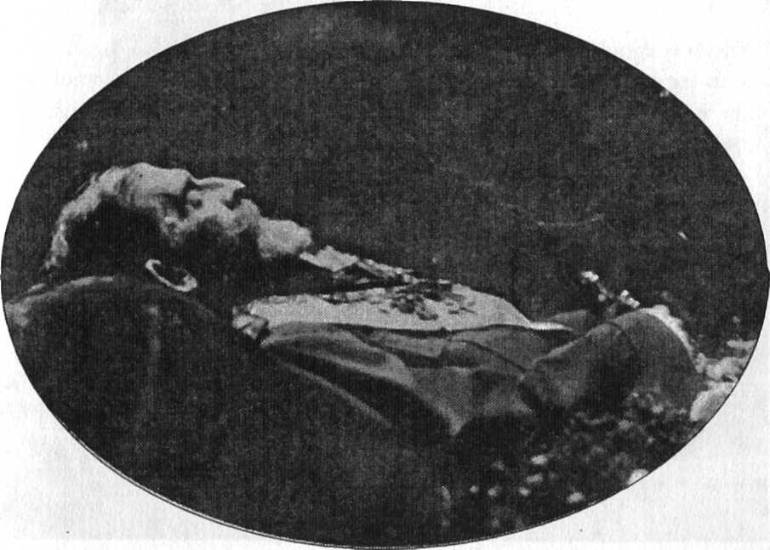

Cel loial şi drept, care dăduse pământ luptătorilor de la Mărăşeşti, putea să moară liniştit. El, care scăpase ca prin urechile acului de febra tifoidă ce-l lovise în 1897 (i se dăduse atunci şi cuminecătura), a rămas cu o paloare gălbuie şi sechele toată viaţa. Lunga suferinţă, pricinuită de un cancer la intestine, s-a încheiat într-un scaun cu rotile amenajat lângă Pelişor, în mijlocul florilor carpatine, cu cartea de rugăciuni pe genunchi. Deşi fusese operat de un chirurg parizian, Suveranul se stinge în vara caniculară 1927, la vârsta de 62 ani.

Încă o Aquilă Neagră s-a prăpădit în Carpaţi şi a fost înmormântată în necropola regală de la Curtea de Argeş.

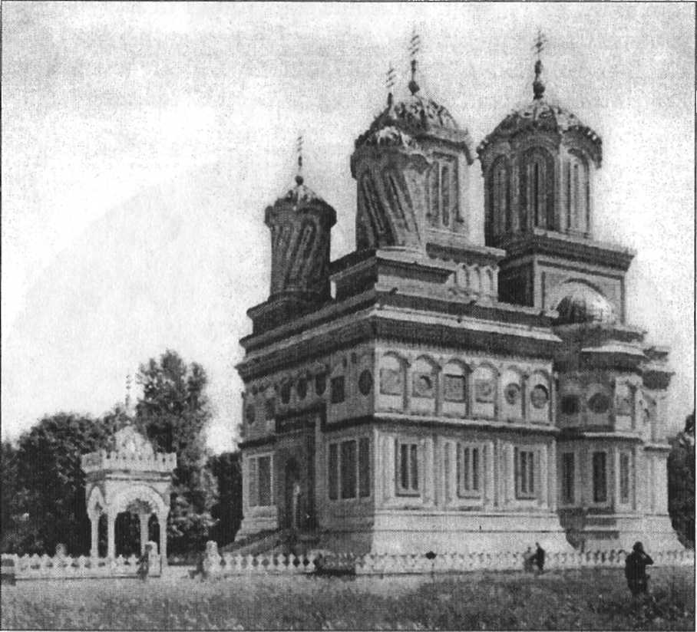

# TESTAMENTUL MEU

*Iată conţinutul testamentului:*

*Acesta este testamentul meu, scris şi iscălit de propria mea mână, la 2 iunie 1925, în reşedinţa mea de vară Sinaia.*

În urma boalei de care cu voia lui Dumnezeu şi prin bunele îngrijiri ale medicilor noştri, am scăpat cu bine, am socotit de a mea datorie să-mi aşez în scris dispoziţiile testamentare.

Luând hotărârile din urmă şi gândindu-mă la sfârşitul vieţii mele îndrept către Atotputernicul prinos recunoştinţei mele că mi-a îngăduit să consacru munca poporului român, a cărui propăşire a fost fără preget şi fără încetare scopul vieţii mele.

Neuitatul şi înţeleptul meu unchi Regele Carol I, în lunga şi slăvită sa domnie, a întemeiat puternic şi sănătos noul stat al României dezvoltând minunatele însuşiri de muncă şi progres ale poporului ei, redeşteptând şi reorganizând în glorioasa ei armată străbunele virtuţi ostăşeşti ale neamului ei. Rezemat pe aceste virtuţi la rândul meu am putut desăvârşi opera naţională şi am aflat în clipele celor mai hotărâtoare împrejurări, credinţa neclintită şi eroism neţărmurit ale oştirii de care mă simt legat în adâncul sufletului.

A vorbit astfel pronia Cerească să nu lase fără rod domnia mea şi a dat dragostei mele de neam cea mai scumpă şi sfântă. Ridic până la ultima suflare ruga mea fierbinte, ca să binecuvânteze şi în viitor soarta poporului român şi să hărăzească iubitului meu fiu, viitorul rege al României întregite, ajutor ceresc ca la rândul său să întărească şi să sporească moştenirea naţională, unind tot mai strâns puterile şi însuşirile românilor din toate straturile sociale.

Cu inima de părinte îndemn pe Carol să înceteze în orice clipă şi în orice împrejurare de a-şi închina toate puterile neamului şi statului în a cărui slujbă îi este hotărât să trăiască. Multe şi grele sunt grijile domnitorului în truda neîncetată în serviciul statului, ele se stăpânesc prin simple datorii şi a jertfirii de sine, iar în faţa greutăţilor binecuvântarea lui Dumnezeu şi ajutorul sfetnicilor celor buni nu vor lipsi precum nu mi-au lipsit în vremea domniei mele. Către aceşti sfetnici îmi îndrept gândul astăzi recunoscător şi mulţumesc bunătăţii divine care mi-a îngăduit să pot preţui neasemuitul ajutor pentru sfatul celor credincioşi şi destoinici.

Dar mai presus de alţii recunoştinţa mea merge către aceea care mi-a fost tovarăşă nedespărţită şi sprijin prin sfat şi credinţă în toate vremurile şi împrejurările. Dragostea ei de ţară şi inima ei de mamă îi vor însufleţi puteri noi pentru a-şi urma şi în viitor binefăcătoarea ei solicitudine. Sunt convins că, uniţi în iubire frăţească, copiii noştri o vor încuraja şi vor păstra legăturile scumpe care au făcut legătura vieţii noastre precum nu mă îndoiesc că poporul meu va avea pentru scumpa mea soţie şi după trecerea mea din viaţă aceeaşi dragoste neschimbată.

**LEGATELE**

Rog a se lăsa ca reşedinţă a soţiei mele Regina Maria, Palatul de la Cotroceni, iar Castelul Pelişor, de la Sinaia, împreună cu casa, pentru oaspeţi (Kavalier Hause şi dependinţele ce ţin de castelul Pelişor, locuinţa personalului, garajele şi grajdurile), hotărăsc a rămâne în folosinţa soţiei mele, cât timp va trăi. Regina Maria va dispune după a sa voinţă de mobilierul din palatul Cotroceni şi din Castelul Pelişor. Întreţinerea acestor reşedinţe este în sarcina moştenitorului meu la tron. În privinţa părţilor cuvenite copiilor mei hotărăsc astfel:

Fiului meu Carol, Principe Moştenitor al României, ca urmaş al meu pe tron, îi las pe lângă partea lui rezervatorie toată cotitatea mea disponibilă şi hotărăsc să aibă partea sa de moştenire întreaga moşie Sinaia-Predeal, împreună cu Castelul Peleş şi celelalte castele, clădiri şi stabilimente cu sarcinile prevăzute în acest testament pentru castelul Peleş; îi mai las casele şi clădirile din Bucureşti care îi sunt absolut necesare. Totodată el va fi dator să plătească legatele prevăzute pentru binefaceri.

Fiului meu Principele Nicolae al României îi las moşia Broşteni din Valea Bistriţei Moldoveneşti şi casele din Bucureşti, din strada imperială, cu locul lor unde se află acum Administraţia Domeniilor Coroanei. Fiicei mele Elisabeta, Regina Greciei, îi las moşia Zorleni din judeţul Tutova şi un imobil în Bucureşti.

Fiica Maria, Regina Sârbilor, Croaţilor şi Slovenilor, îşi va lua partea în efecte şi în bani. Ultimei mele fiice Ileana, Principesa României, îi las moşia Poeni din judeţul Iaşi şi un imobil în Bucureşti.

Toată averea mea în bani, acţiuni fonduri de Stat după plata legatelor va complecta partea rezervată a fiecăruia din copiii mei.

Împrejurările grele economice după marele război şi greutăţile familiale nu mi-au îngăduit să văd sporită averea mea personală şi de aceea cu mare părere de rău nu pot face tot binele ce aş dori. Tot las în grija fiului meu urmaş la Domnie ca după sfatul ce va lua de la Preşedintele Consiliului de Miniştri, Patriarhul bisericii române, primul preşedinte al Înaltei Curţi de casaţie şi Ministrul Casei Mele să distribuie suma de cincizeci milioane lei (Socotit leul după valuta lui faţă de valuta de astăzi) următoarelor instituţiuni: Fondaţiei Universitare Ferdinand I, din Iaşi, orfelinatul Agricol Ferdinand de pe Moşia Regală Zorleni, care va rămâne neatins pe această moşie şi întreţinut de viitorul Rege al României.

Academiei Române pentru ca venitul să servească la un premiu pe numele meu pentru cercetări asupra unor chestiuni economice româneşti.

Societăţii Geografice Române, Bisericii Naţionale Ortodoxe şi Unite, Bisericii Catolice, Bisericii Protestante şi celei Israelite.

Unei Instituţiuni de ajutorare pentru ofiţeri.

Societăţii Astra din Sibiu şi unei Societăţi de cultură naţională din Cernăuţi şi Chişinău.

O sumă se va împărţi pentru săracii din Capitalele tuturor judeţelor, după însemnătatea lor istorică şi numărul populaţiei.

Distribuţia sumelor de mai sus va fi începută numai după un an de la moartea mea, astfel ca toate dobânzile acestor sume să rămână disponibile.

Hotărăsc ca aceşti bani să fie întrebuinţaţi în modul următor: întregul personal superior şi inferior al Curţii Regale, al Casei şi al Administraţiei mele va primi: cei cu peste 10 (zece) ani de serviciu lefurile pe un an întreg după moartea mea cum sunt prevăzute în bugetul meu: salar şi spor. Cei cu cinci până la zece ani de serviciu, lefurile fără spor pe un an întreg, cei cu unul până la cinci ani de serviciu, lefurile fără spor pe o jumătate an.

Cei cu mai puţin de un an de serviciu, lefurile fără spor pe două luni.

Suma ce ar rămâne se va vărsa la fondul de pensii al Casei Regale.

Închei aceste ultime ale mele dorinţe cu gândul care m-a stăpânit toată viaţa, chemând binecuvântarea cerului asupra scumpului meu popor şi mă închin cu seninătate în faţa hotărârilor lui Dumnezeu şi iscălesc

În numele tatălui şi al fiului şi al sfântului Duh, Amin.

Făcut în Sinaia, două iunie, una mie nouă sute douăzeci şi cinci.

Ferdinand

Am scris şi iscălit cu propria mea mână aceste testament pe trei coale formând 12 pagini legate cu un fir alb şi am pus sigiliul meu.

Iunie, în două, una mie nouă sute douăzeci şi cinci.

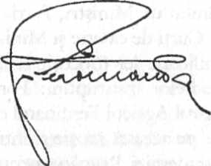

**CODICIL**

A voit Domnul să încerce ţara şi pe Mine şi pe Regină cu o mare durere prin renunţarea la tron a Principelui Carol. Până la sfârşitul vieţii mele nu se va şterge din inima mea jalea care m-a cuprins când m-am văzut silit să iau act de această hotărâre a primului meu născut, constatând că din nenorocire această măsură se impunea ca interesele statului şi ale Coroanei, care în orice împrejurare am înţeles să mă stăpânească.

Schimbarea astfel făcută în moştenirea tronului şi în familia regală prin noua situaţie a fiului meu Carol mă obligă să aduc următoarele modificări şi adaus la testamentul meu mai sus scris.

Anulez dispoziţia cuprinsă în acest testament prin care lăsam fiului meu Carol toată cotitatea mea disponibilă şi hotărăsc de a cuprinde în partea sa de moştenire întreaga moşie Sinaia Predeal împreună cu Castelul Peleş împreună cu celelalte clădiri, castele şi stabilimente cu sarcinile prevăzute în acest text pentru castelul Pelişor, precum anulez şi legatele caselor şi clădirilor din Bucureşti care îi sunt absolute necesare.

Hotărăsc ca toate aceste cotităţi disponibile atât imobilele de pe Valea Prahovei cu sarcinile prevăzute ca şi cele din Bucureşti, care îi sunt absolut necesare urmaşului meu pe tronul României din familia mea, iar în timpul minorităţii sale să se bucure de folosinţa şi veniturile lor iubita mea soţie Regina Maria.

Voiesc ca partea rezervatară ce se cuvine fiului meu Carol să o primească în bani şi efecte.

Luând aceste noi dispoziţii potrivit dorinţei ce totdeauna am avut de a spori mijloacele noului Rege al României, rog cerul ca să ajute pe iubitul meu fiu Carol în noua viaţă ce singur şi împotriva voinţei noastre şi-a ales-o şi să facă urmările acestei alegeri cât mai uşoare pentru el şi pentru ţară.

Făcut la Bucureşti 11 iunie una mie nouă sute douăzeci şi şase, scris şi iscălit de mine.

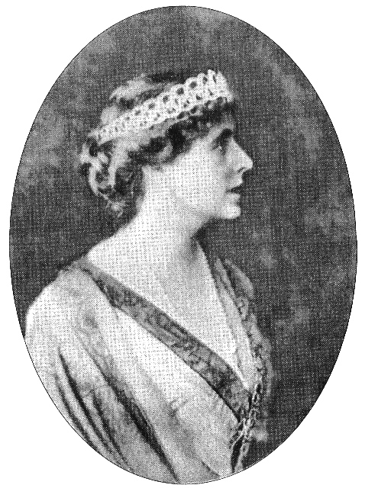

# REGINA MARIA

Maria, cea care va deveni Regina României Mari, alături de Regele Ferdinand, s-a născut în ţara ceţurilor dese, Marea Britanie, la 3 octombrie 1875. Locul unde a văzut lumina zilei este Eastwel Park, în Comitatul de Kent, un sălaş de ţară pitoresc: o casă sură veche, împrejmuită de ziduri înalte şi un măreţ parc de stejari şi fagi, unde rătăceau turmele de cerbi. Un mediu romantic de natură şi de trecut, care pare desfăcut dintr-un roman istoric al lui Walter Scott – cum scrie Nicolae Iorga în cartea sa REGINA MARIA (1923). Era primul copil al Ducelui Alfred de Edinburg (fiul Reginei Victoria a Marii Britanii) şi al Ducesei Maria (fiică a Ţarului Alexandru al II-lea al Rusiei şi a Prinţesei Maria de Hesse a Germaniei).

În plină iarnă, după Crăciunul anului 1892, Principele moştenitor Ferdinand de Hohenzollern (născut în 1865, la Sigmaringen-Germania) se căsătoreşte cu **Maria de Edinburg,** nepoata de fiu a Reginei Victoria a Marii Britanii şi Irlandei. Logodna dintre **Ferdinand** (27 ani) şi **Maria** (17 ani) se oficiază repede, la a doua întâlnire a tinerilor, pusă la cale de către părinţi.

Zglobia şi oacheşa fată abia ieşise din adolescenţă, fiind cu 10 ani mai mică decât timidul ales Nando (numele intim al lui Ferdinand), care abia a găsit „curajul să-mi facă propunerea de căsătorie” – cum evocă ea episodul în *Povestea vieţii mele.*

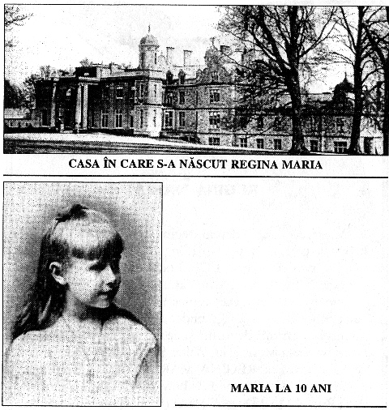

Chiar la căsătorie – istoriseşte mai departe Regina Maria – perechea tânără a fost pusă energic sub tutela autoritarului rege Carol I. Suveranul i-a şocat prin toastul său rece şi distant, spunând că ridică o cupă de vin *„pentru ziua voastră de miere”.* Ferdinand s-a îngălbenit, şi-a pierdut veselia şi – după ridicarea de la masă – i-a spus logodnicei (secvenţă redată în memoriile Mariei):

— Ai auzit, Nando?

— Ce s-aud?

— A zis **ziua de miere.**

— Şi de ce nu?

— Nu înţelegi ce-a vrut să zică? (se întreba Nando, adică Ferdinand). A vrut să spună că, în loc de **lună de miere,** n-are să ne dea decât o zi! Uite, aşa e el! Nu-i pasă de sentimentele altora şi nici nu le înţelege. La unchiu’ aşa merge: numai muncă şi nicio plăcere, cât e anul de lung şi oricare ar fi anotimpul…

În adevăr, Carol I i-a condus din umbră atent şi sever. A urcat averea Principelui Ferdinand de la 300.000 lei aur la 1 milion lei aur. Starea noii familii era excelentă. La Bucureşti, le-a rezervat Palatul Cotroceni, iar la Sinaia, lângă superbul Castel Peleş, a construit – după gustul preafrumoasei principese – **Castelul Pelişor.**

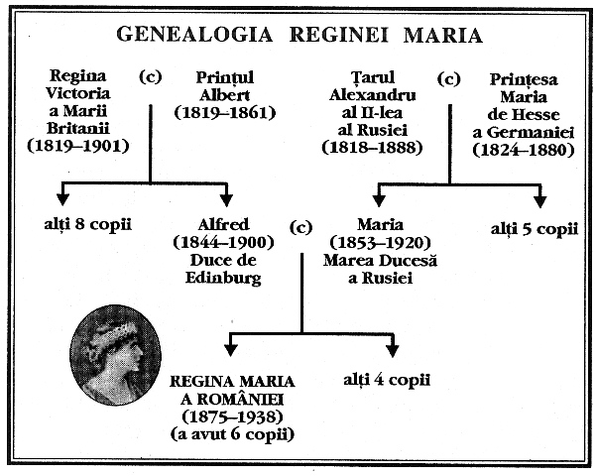

# CASTELUL PELIŞOR

Ridicat la cumpăna secolelor, între 1899 şi 1902, de către arhitectul ceh Karel Liman şi decorat de Bernhard Ludwig din Viena, Pelişorul găzduieşte perechea princiară Ferdinand-Maria, din 1903. Regina Artistă (cum va fi mai apoi supranumită Maria) îşi pune amprenta personalităţii clocotitoare, pline de viaţă, în decorarea reşedinţei de vară de la Sinaia.

Ea, tânăra poetesă şi pictoriţă, alege pentru înfrumuseţarea Castelului Pelişor (azi muzeu, ca şi Peleşul) un stil răsunător în epocă: *Art-Nouveau-*ul,opus sterilităţii istorismului. Pelişorul este, ca arhitectură exterioară şi motive decorative interioare, cu totul altceva decât încărcatul Castel Peleş (în stilul neo-renaşterii germane), înfocata Maria adaugă palatului ei montan, în stil personal, elemente specific celtice (nu era ea englezoaică?), amestecate cu cele româneşti, dar şi cu cele bizantine, vrăjind prin luxul bătător la ochi. Cum afirma un mare bărbat de stat apropiat familiei regale (I.G. Duca), ea abuza în povestiri de calificative, iar în picturi de tonalităţi vii. Îi plăcea tot ce luceşte, aurul şi portocaliul. Apartamentele ei sunt intens poleite, gusturile ei au ceva asiatic.

Această amprentă e vizibilă la Pelişor, unde vizitatorii mari şi mici pătrund în interioare precum Camera de Aur, Capela sau Dormitorul de Aur. Ca decoraţie, Camera de Aur este unicat. Pereţii sunt din stuc aurit, cu frunze de ciulini, element foarte îndrăgit de regină, deoarece alcătuia emblema oraşului Nancy (capitala stilului preferat *Art-Nouveau),* precum şi a Scoţiei natale. Sus, în luminatorul din plafon, vedem crucea celtică, alt motiv din ţara ei de obârşie. Tot aici, admirăm manuscrisul realizat de Maria pe pergament şi oferit în dar lui Ferdinand (1906).

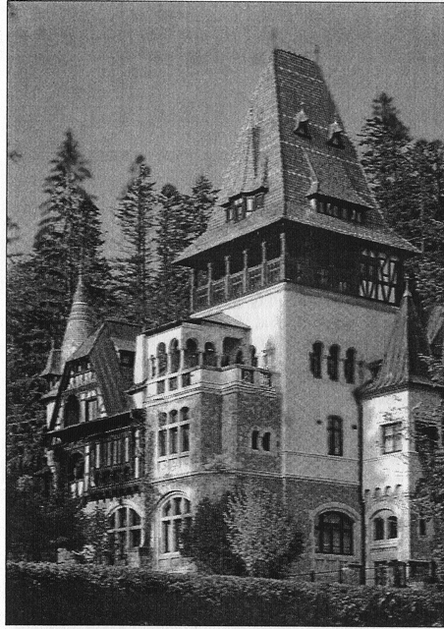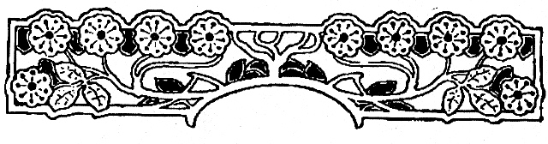

# CÂT DE FRUMOASĂ ERA MARIA?

Fotografiile şi picturile de epocă, precum şi descrierile memorialiştilor ne lămuresc în această privinţă.

Unul dintre aceştia, care a vieţuit în preajma familiei regale, ne povesteşte ceea ce a văzut de multe ori.

Frumoasa strănepoată de Regi şi Împăraţi avea „ochii albaştri argintii”. Şi tot I.G. Duca *(Amintiri politice),* deşi căuta şi defecte în făptura Mariei, afirmă:

*Regina Maria este o fiinţă de care trebuie să te sfieşti. Este strălucitoare la fizic, ca şi la moral, încât îţi ia văzul, nimeni nu o poate întrece. Frumoasă de o frumuseţe încântătoare, nu cred să fi fost în Europa multe femei care să se fi putut asemui cu dânsa. Inteligentă, fermecătoare, plină de talent pentru pictură, pentru călărie, pentru scris, o conversaţie sclipitoare, vervă, humor, spontaneitate în gândire, originalitate de expresie, curaj – cine n-a văzut-o la Iaşi, în mijlocul epidemiilor, mergând acolo unde primejdia era mai mare? Dragostea de adevăr, de frumos, de bine, nimic nu i-a lipsit…”*

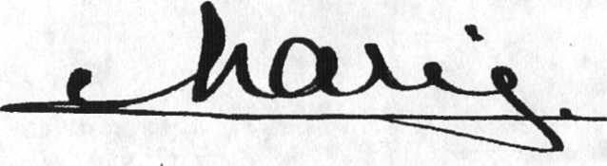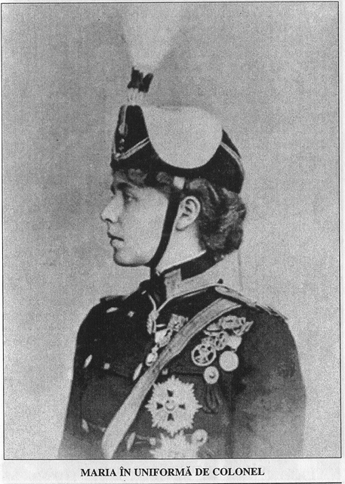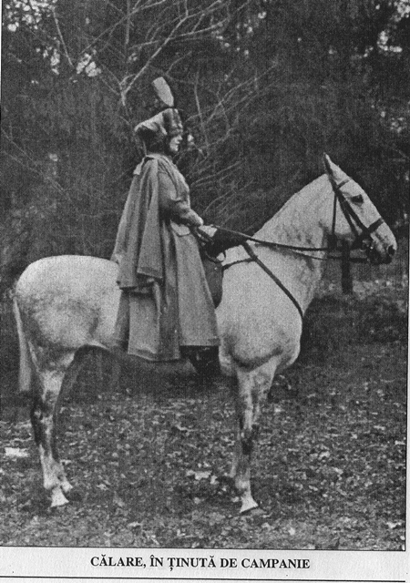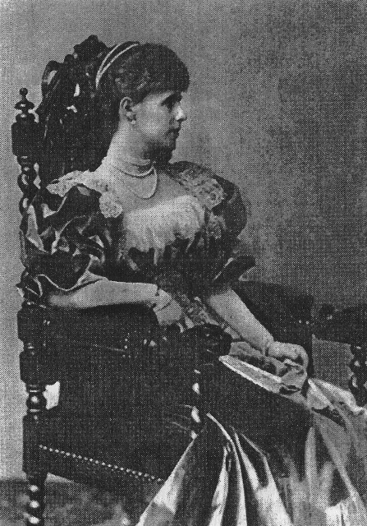

# INFIDELITĂŢI CONJUGALE

Perechea Ferdinand-Maria se unise la prima vedere, din raţiuni de familie şi… de stat. Va fi fost iubire adevărată între ei? Cei căsătoriţi de rude aveau caractere total diferite, care „se completau admirabil unul pe altul” – cum scrie un biograf din familie, prinţul Paul de Hohenzollern, în cartea *Carol al II-lea, rege al României,* Bucureşti, 1991.

Memorialistul, la fel ca mulţi istorici şi scriitori fascinaţi de viaţa intimă a regilor noştri, notează fără menajamente detalii despre infidelităţile conjugale ale acestei perechi în general reuşite.

Ferdinand, cel care o iubise pasional pe domnişoara Elena Văcărescu, fiind gata să se sinucidă pentru că i se refuzase mariajul, se întreţinea cu ţigănci focoase, desigur când făcea câte o escapadă bachică.

Temperamentala Maria, după ce născuse doi copii şi Ferdinand se îmbolnăvise de febră tifoidă, se îndrăgosti romantic de locotenentul Zizi Cantacuzino din suita princiară, călăreţ desăvârşit şi plin de atenţii. Aventura cu ofiţerul a fost cunoscută şi de Ferdinand, care, de fapt, avea să tolereze toate idilele extraconjugale ale Mariei.

A venit apoi pasiunea pentru „prinţul alb” Barbu Ştirbey, administratorul general al Domeniilor Coroanei şi şeful camarilei din anturajul reginei. Se spune că este tatăl ultimilor doi din cei şase copii regali (Ileana şi Mircea – ultimul decedat de febră tifoidă la 4 ani).

De notorietate publică a fost şi aventura cu Joe Boyle, colonel canadian de la Crucea Roşie, care în 1917 luase locul primului favorit Barbu Ştirbey.

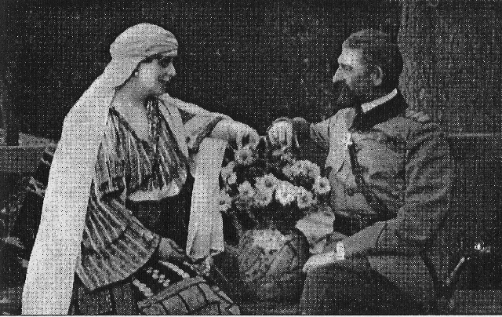

# ŞASE URMAŞI

Desigur, după şase naşteri, frumuseţea Reginei Maria a pălit. Ea a dăruit dinastiei şi ţării de adopţie mai mulţi copii, care i-au adus satisfacţie iniţială, deopotrivă cu supărare ulterioară, datorită faptului că i-a crescut într-o ambianţă libertină.

Iată-i pe cei şase, în ordinea naşterii!

În 1893, la 18 ani, chiar în primul an de căsătorie, aduce pe lume un băieţel, căruia i se dă numele de **Carol** (viitorul **Rege Carol al II-lea**), spre bucuria regelui Carol I. Carol al II-lea s-a născut la 15 octombrie 1893 la Castelul Peleş-Sinaia. După trei căsătorii şi o viaţă amoroasă şi politică scandaloasă, a murit, în 1953, la Lisabona-Portugalia. El este *„regele defăimat”* despre care povestim mai încolo.

Tot la Castelul Peleş, vede lumina zilei, în 1894, prima ei fată, Elisabeta (evident, luând numele Reginei Elisabeta!).

Principesa Elisabeta a devenit în 1921 Regină a Greciei, prin căsătoria cu Regele George al II-lea al Greciei. A încetat din viaţă în 1956.

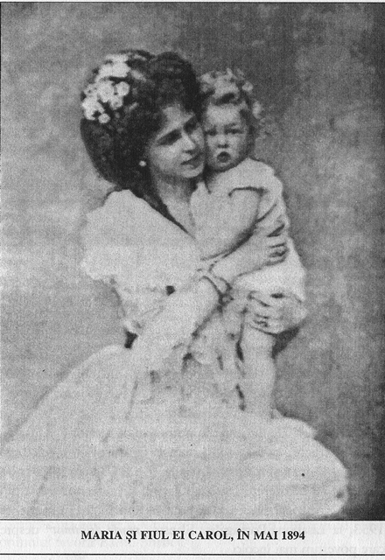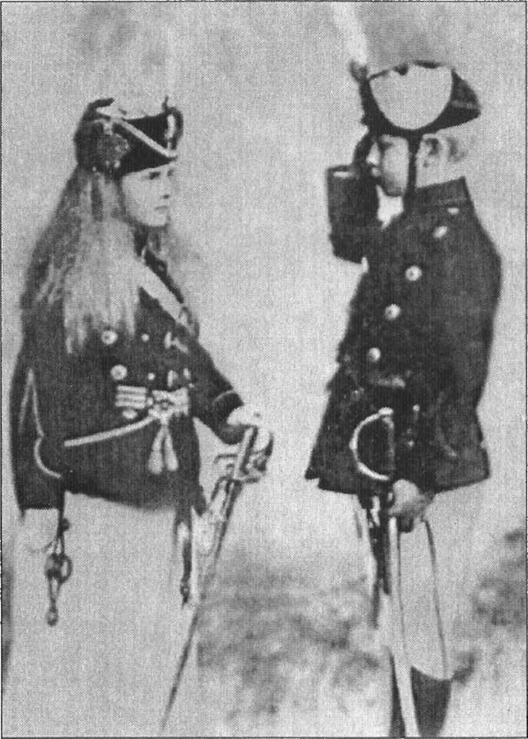

**ELISABETA (viitoarea Regină a Greciei) şi CAROL**

**(viitorul Rege Carol al II-lea) ÎN COSTUME MILITARE**

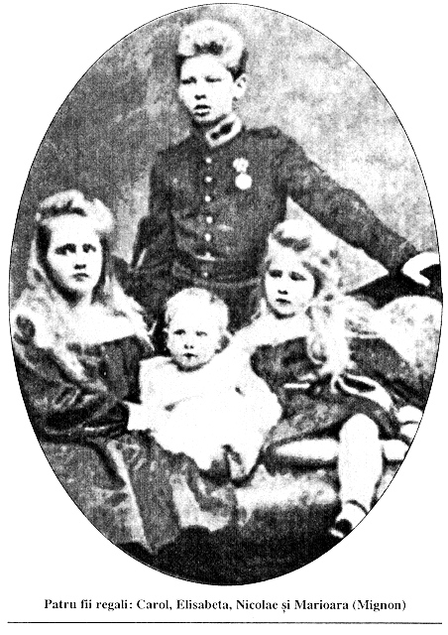

În 1900, Maria dă naştere, la Gotha-Germania, celui de-al treilea copil, tot o fată, principesa Marioara, care avea să devină Regina Maria a Iugoslaviei, prin căsătoria, în 1922, cu Regele Alexandru I al Iugoslaviei, asasinat de către fasciştii croaţi în 1934 la Marsilia. A avut trei copii, primul ajungând Regele Petru al II-lea. A murit în 1961.

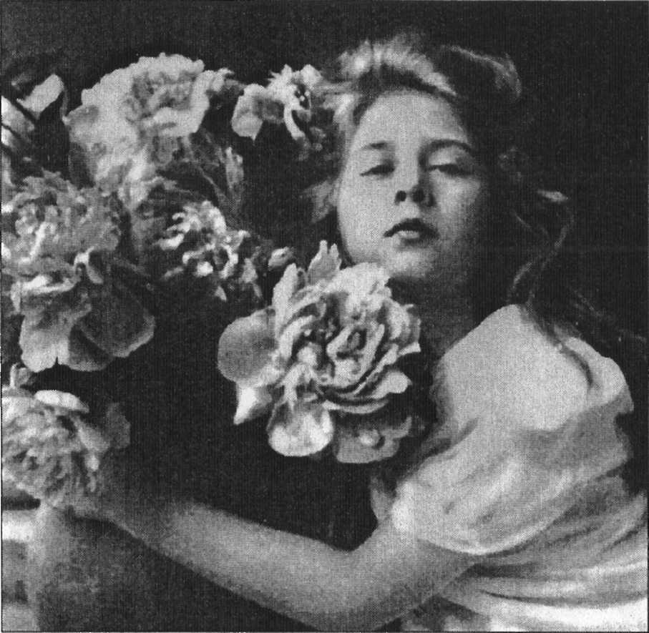

Al patrulea copil, principele Nicolae, s-a născut în 1903 la Sinaia-Castelul Peleş. Nu a ajuns rege. S-a stins la Lausanne, în 1977.

În 1909, Maria dă viaţă celui de-al cincilea copil, la Palatul Cotroceni: Ileana. Aceasta s-a măritat, la Sinaia, în 1931, cu Principele Anton de Habsburg (de Austria), Prinţ al Toscanei, cu care a avut şase copii, ca şi maică-sa. A fost Arhiducesă de Habsburg. Soţul al doilea a fost dr. Ştefan Isărescu. Devenită Maica Alexandra, fosta principesă Ileana s-a prăpădit în 1991, după ce a vizitat România postrevoluţionară.

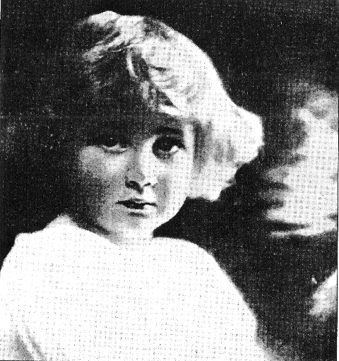

În fine, în 1913, Principesa Maria a născut al şaselea şi ultimul ei copil, un băiat cu numele Mircea. L-a pierdut însă, de timpuriu, la numai 4 ani *(„Mircea a murit la ora 9 cu mâna în mâna mea” –* narează regina-povestitoare).

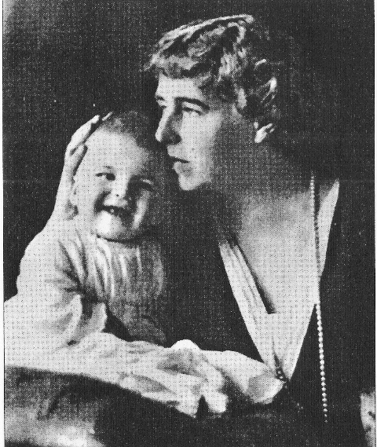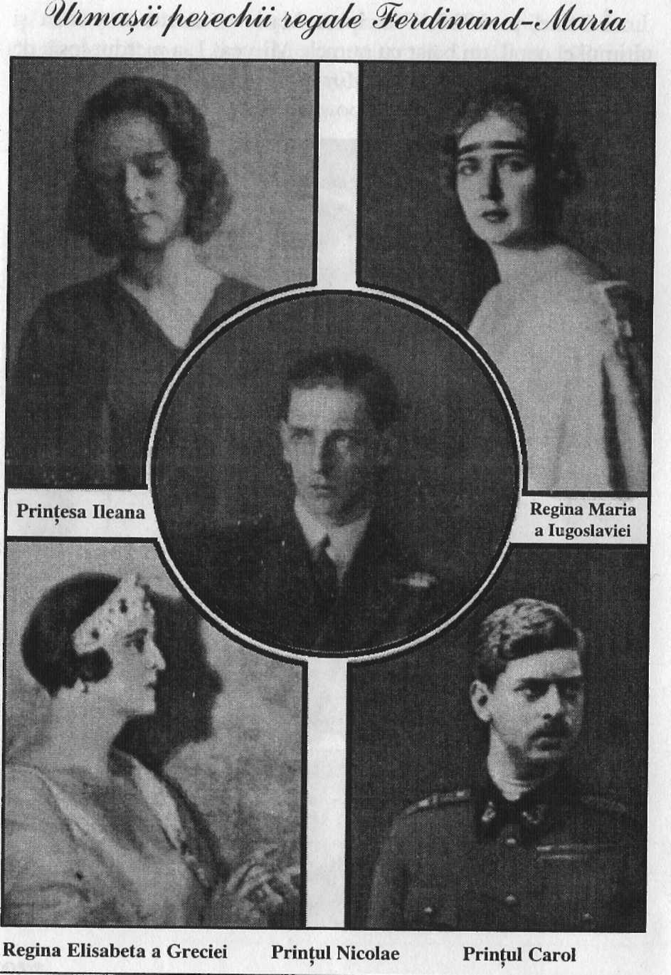

# REGINA POVESTITOARE

Înconjurată de atâţia copii (şi apoi nepoţi), fermecătoarea Regină-Mamă, cu verva şi inteligenţa ei nativă, trebuia să le spună poveşti din comoara clasică. Iar când tolba se sfârşea, începea să-şi dea glas fantezia. Astfel s-au ivit basmele originale, născocite de povestitoare, în limba maternă engleză, dar care purtau amprenta ţării de adopţiune şi a lumii mirifice orientale. Poveştile ei, istorisite pentru copiii mari şi mici, au un parfum aparte romantic.

Dacă ilustra suverană Elisabeta, de origine germană (ca şi Carol I), ne-a lăsat, alături de poezii, şi *Poveştile Peleşului,* citite cu nesaţ de copii şi tineri, urmaşa ei în scaunul românesc Regina Maria, de origine englezească, ne-a dăruit, alături de vestita carte memorialistică în trei volume *Povestea vieţii mele* (1935, tradusă şi în engleză), şi un mănunchi de frumoase basme cuprinse în două volume de Poveşti (I –*Poveste de Crăciun, Copila soarelui, Comoara lui Baragladin, Cei trei purcei, Trandafirul lui Conu Ilie, Insula Şerpilor;* II– *Cartea minunată a părintelui Simon – Poveste foarte morală, Sămânţa înţelepciunii, Ciobanul şi Domniţa, Baba Alba, Orfana, De Coada Cometei).*

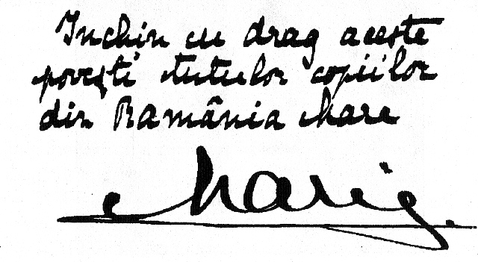

La anii maturităţii, Regina Maria devine o autentică scriitoare, compunând cu talent literar, în afară de poveşti pentru tineret, o mulţime de cărţi remarcabile în proză: povestiri, romane, volume memorialistice, evocări. Între acestea: *Ţara mea, Dor nestins, Glasul de pe munte, Gânduri şi icoane din vremea războiului, Măşti, O legendă de la Muntele Athos, Povestea unei inimi, Regine încoronate,* toate pălind însă în faţa memoriilor ei celebre, în trei volume: *Povestea vieţii mele.*

La 50 de ani era încă seducătoare. Englezoaica devenită româncă a fascinat Occidentul şi a avut un turneu triumfal în SUA (1926).

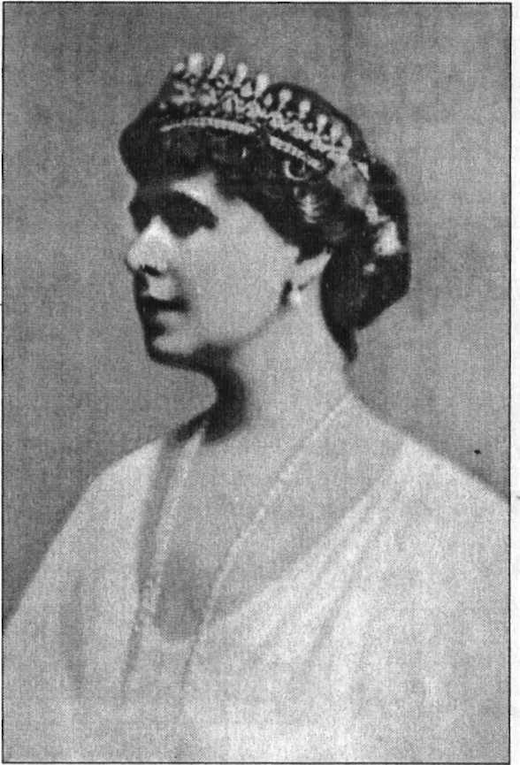

# POVESTEA UNEI INIMI

În viaţa ei, inima Reginei Maria a bătut tumultuos, nu molcom. Nu ca o candelă pâlpâindă, ci ca o torţă zvăpăiată, cu limbi pârjolitoare. A ştiut să iubească şi să urască. Dar se apropia sfârşitul. În cărticica sa *Povestea unei inimi,* ea scrie că *„dureroasele bătăi ale inimii mele îmi răsunau în ureche, ca suspinele cele mari ale unei neodihnite mări ce se ridică”…* Şice a văzut în vis, pe o masă? *„Dulcea, mica, blânda inimă omenească, rece şi inertă, sfărâmată în două… Am ridicat cele două fâşii reci până la buzele mele ce ardeau… mi s-a părut că o zvâcnire îmi răspunde… un răspuns ar fi venit plutind până la inima mea chinuită.*

*Dar era numai viziunea unei iluzii fugare, şi apoi totul se făcu liniştit…*

*Tăcut şi liniştit…*

*Tăcut şi isprăvit… Sfârşitul unui vis! O, inimă, biată inimă!”*

Regina Maria, cea care a avut un rol decisiv în făurirea României Mari la 1918, meritând să i se ridice statui în toată vatra românilor, şi-a simţit inima sfărâmată la 18 iulie 1938. Se prăpădea la Castelul preaiubit Pelişor-Sinaia. Avea numai 63 de ani. Nu-l putuse ierta pe Carol al II-lea, primul ei băiat, că – de dragul unei fuste – lepădase toate drepturile, prerogativele şi onorurile unui moştenitor de Coroană Regală şi se exilase, la 1925, în străinătate, provocând grava criză dinastică. Şi apoi, sclipitorul ei fiu, încălcând ordinea monarhică, s-a reîntors în forţă, la 1930, pentru a se aşeza pe tron. Regele Ferdinand s-a zvârcolit în mormânt. Feciorul ei Carol al II-lea o izolase în reşedinţa ei testamentară, Palatul Cotroceni. După opt ani de restricţii impuse mamei sale, Regele Carol al II-lea i-a organizat o înmormântare fastuoasă. De la Pelişor, sicriul a fost adus la Palatul Cotroceni din Capitală, auzindu-se 75 de salve de tun. Apoi a fost depus în Palatul Regal din Calea Victoriei, Sala tronului. Cortegiul funerar s-a încheiat, cu mare pompă şi lacrimi, la Biserica Domnească de la Curtea de Argeş, fiind înhumată alături de Regele Ferdinand, aproape de prima pereche regală Carol I – Elisabeta.

Dar inima ei? Conform ultimei dorinţe testamentare, inima ei sfărâmată şi rece, învelită în vată formolizată, a fost aşezată într-o casetă din argint în greutate de 561 grame (decorată cu 307 pietre preţioase). Caseta, înfăşurată în drapelele naţionale ale Angliei şi României, fusese dăruită reginei de către Doamnele Române cu inscripţia ALTEŢEI SALE REGALE PRINCIPESE MARIA A ROMÂNIEI, DOAMNELE ROMÂNE.

Splendida casetă a stat trei luni la Cotroceni, până în toamna acelui an, 1938, fiind depusă acolo unde a dorit: Biserica ortodoxă *Stella Maris,* din grădina minunată a Palatului de la Balcic, pe litoralul Mării Negre, din Cadrilater.

La Balcic, scrinul era adăpostit într-o urnă din marmură albă, pe capacul căreia era sculptată în basorelief crucea de la Sigmaringen. Pe lângă cele două drapele amintite, caseta era acoperită şi cu steagul de pe Bricul Mircea, nava folosită de Regele Ferdinand în ultima sa călătorie în Grecia.

Când a fost cedat Cadrilaterul, toate piesele care adăposteau inima Reginei Maria au fost aduse de Principesa Ileana, în munţi, mai aproape de cuibul Aquilelor Negre. Locul ales în mare secret? Castelul regal Bran, peste pârâul Turcului. Această *comoară de suflet* a fost ascunsă în peretele de stâncă, păstrându-se mulţi ani o taină desăvârşită.

Mai târziu, directorul Castelului Bran a observat că grilajul metalic din stâncă este forţat. Desfăcând urna din marmură, a descoperit ascunzişul inimii Reginei Maria. Din 1970, caseta a fost transferată Muzeului National de Istorie.

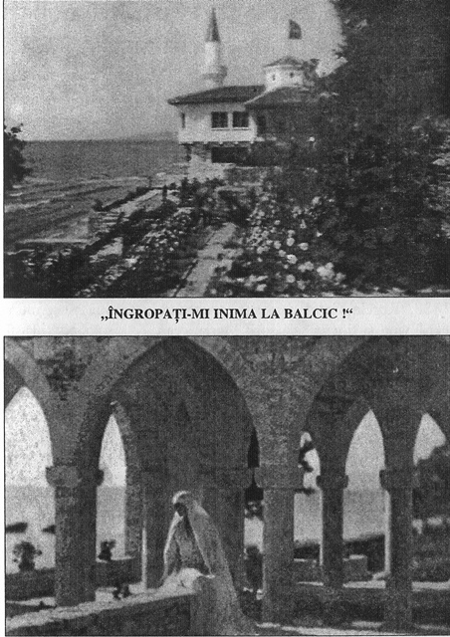

# PALATUL REGAL COTROCENI

Acest aşezământ celebru în istoria românilor a fost întemeiat, cu trei veacuri în urmă, de bunul voievod Şerban Cantacuzino (1678-88). De Cotroceni, sunt legaţi domnitori de vază, de la Constantin Brâncoveanu până la Alex. Ioan Cuza.

Din 1866, vechile case domneşti sunt atribuite spre folosinţă lui Carol I, ca reşedinţă de vară. Întreaga istorie a regalităţii noastre se leagă, între 1866-1947, de Palatul Cotroceni. Carol şi Elisabeta au locuit „în mijlocul acestor umbrare”, până la restaurarea Palatului regal din Bucureşti. Mai apoi, ei şi-au mutat reşedinţa de vară la Sinaia, după construirea Castelului Peleş. În 1888, Regele Carol dăruia Cotroceniul prinţului moştenitor Ferdinand şi tinerei sale soţii Maria, cea care a stăpânit palatul până la moartea ei, în anul 1938. Prin testament, regele Ferdinand lăsa Palatul Cotroceni, ca reşedinţă, Reginei Maria, cu drept de a dispune după voinţa sa de mobilele aflate în patrimoniul edificiului regal.

După abdicarea forţată a lui Mihai I (30 dec. 1947), în timpul dictaturii comuniste multe mobile au fost furate şi distruse, iar cărţile din bibliotecă arse în curte. În urma cutremurului din 1977, Ceauşescu a decis restaurarea palatului şi folosirea acestuia ca spaţiu de înaltă reprezentare socialistă. Biserica a fost demolată în 1984, din ordinul dictatorului.

În zilele noastre, ansamblul Cotroceni, ale cărui lucrări de refacere fuseseră încheiate înainte de Revoluţia din 1989, devine sediu al Preşedinţiei României şi Muzeu Naţional, în latura veche a palatului.

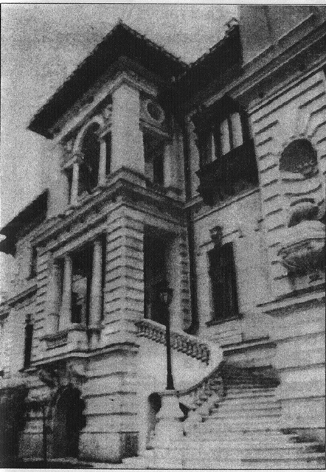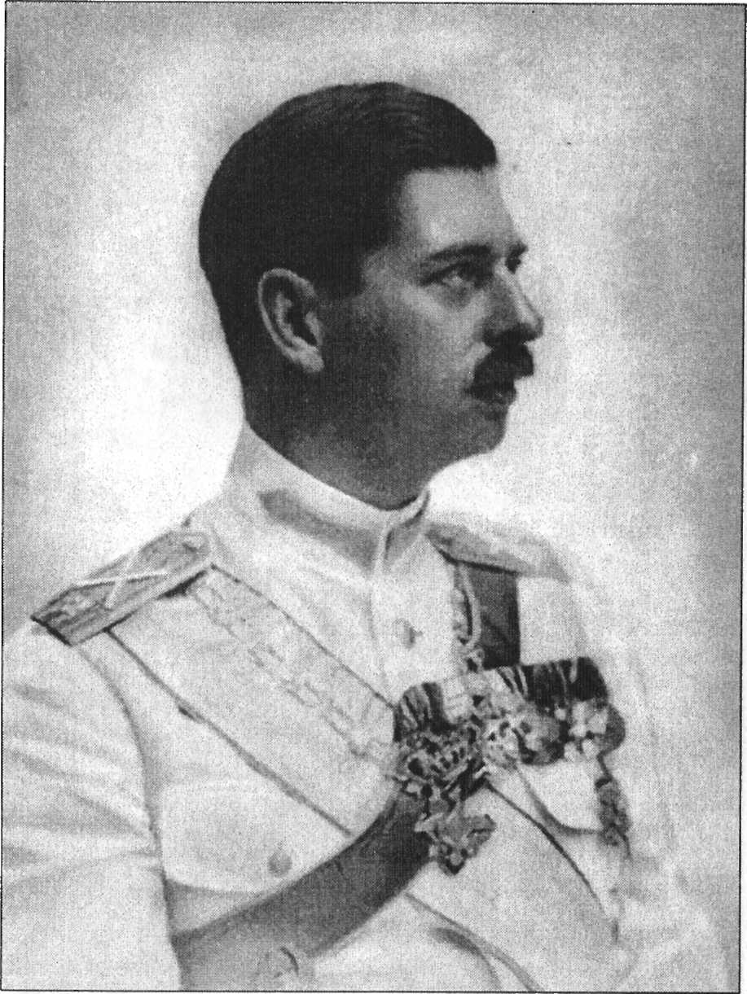

**REGELE CAROL AL II-LEA**

# UN REGE DEFĂIMAT: CAROL AL II-LEA

Citim în enciclopedii şi cărţi de istorie apărute din abundenţă în perioada republican-comunistă o mulţime de grave acuze şi ponegriri aduse regilor României. Dar cele mai aspre invective şi defăimări sunt notate în dreptul Regelui Carol al II-lea, care – aflăm din aceste scrieri tendenţioase – ar fi fost reprezentantul tuturor relelor pe pământ. Afemeiat, imoral, corupt, trădător de ţară, hoţ din avutul statului, criminal ş.a.m.d. Iată câteva decupaje: …*A înăsprit prigoana împotriva forţelor progresiste, în primul rână împotriva PCR …A subordonat interesele ţării Germaniei hitleriste, dar şi-a menţinut legăturile cu imperialiştii englezi, francezi şi americani ş.a.m.d.*

Chiar şi după Revoluţia din 1989, istoricii formaţi la şcoala materialismului dialectic pătrund insolenţi în culisele palatului regal, se distrează copios pe seama virilităţii şi amorurilor acestui rege hulit şi-i aruncă în cârcă atât păcatele sale reale, cât şi toate necazurile căzute pe biata ţară, în anii dinaintea celui de-al doilea război mondial.

Încetul cu încetul, însă, apar şi cărţi obiective, care încearcă să ne redea imaginea adevărată a monarhului defăimat, nu portretul caricatural al aventurierului cu exagerate virtuţi bărbăteşti. Se spune că Regele Carol al II-lea a făcut – la revenirea în ţară – eforturi inteligente pentru redresarea economiei naţionale, în istoria României anul 1937 fiind considerat, chiar şi de către analiştii comunişti, un etalon de prosperitate.

Regatul român întregit se situa printre cele mai prospere ţări europene. Exportam în 1937 circa 350.000 vagoane de grâu, cu beneficii extraordinare, situând LEUL românesc la cote de paritate cu marile monede ale lumii. Anii 1930-40 au adus şi o vizibilă înflorire culturală, prin Fundaţia pentru Literatură şi Artă „Regele Carol al II-lea”. Literatura, artele, ştiinţa au înregistrat multe afirmări de vârf.

Nepotul său **Paul al României** încearcă să restituie imaginea reală a bunicului prin publicarea unor volume precum „Carol al II-lea, rege al României” sau „În zodia Satanei”, carte scrisă de fostul rege, cu mâna lui, în 1945, cât a stat în Brazilia.

Oare când vom avea un portret exact al regelui cu nume îndelung ponegrit?

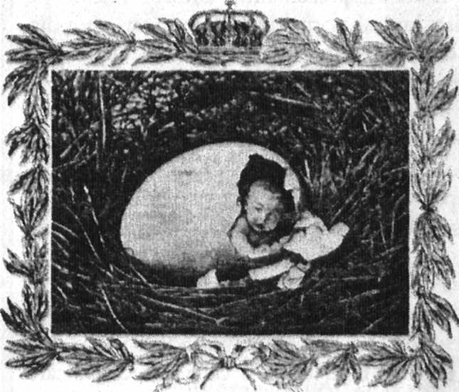

**„Puiul de vultur”**

**Carol**

# COPILUL FRUMOS, CU BUCLE BLONDE

Se năştea pentru prima oară, în România, un pui de Aquilă Neagră. În cuibul de la Peleş, sub munţii stâncoşi.

Pe Donau, în Pădurea Neagră, se zice că din oul de vultur numai vultur iese; iar la noi că din stejar numai stejar răsare…

Mlădiţa regală bărbătească, în care toată sunarea românească şi-a pus speranţele şi încrederea, a şi fost reprezentată ca un pui ieşit dintr-un ou vulturesc, aşezat în cuib de rămurele.

Tânăra şi frumoasa principesă englezoaică Maria (nepoată de rege şi de ţar), căsătorită în ianuarie 1893 cu principele moştenitor Ferdinand, năştea numai după nouă luni primul băiat, la 3 octombrie, în extraordinarul castel Peleş, un palat ca din poveştile cu zâne şi feţi-frumoşi. Era botezat la 17 octombrie, cu mare pompă şi alai, la Mănăstirea apropiată Sinaia. În sinea sa, taciturnul Rege Carol I era fericit şi mulţumit, ordonând ca botezul să se facă în religia ortodoxă, cum prevedea textul constituţional. Purta numele său – Carol.

Mamă-sa Maria îl descrie ca pe un *„copil frumos, cu bucle blonde”. „Carol a fost un prunc superb, sănătos, voinic şi nemaipomenit de drăgălaş”.* De educaţia copilului minunat s-a ocupat personal Regele Carol I, deoarece ştia că va fi moştenitorul tronului, după el şi Ferdinand. I-a adus guvernante engleze ca să vorbească – alături de română – şi limbile străine. Primele studii le-a făcut cu profesori români, ca să înveţe limba, istoria, geografia şi religia ţării sale. Vlăstarul Carol era inteligent şi sârguincios. Din adolescenţă era pasionat de lectura cărţilor, filatelie, botanică (la fel ca tatăl său alcătuia ierbare cu plante montane), dar şi de instrucţia militară şi uniformele înzorzonate.

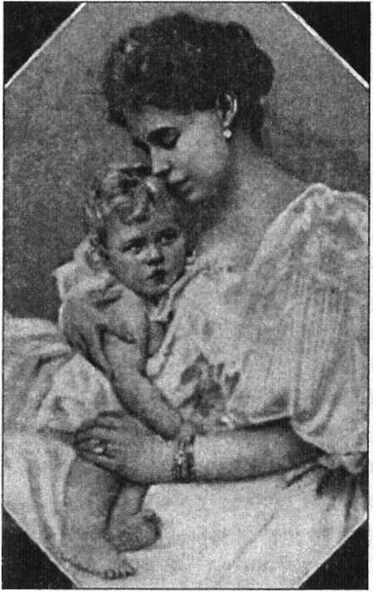

La 11 ani defila în uniformă. În 1913, urma Academia militară de la Potsdam – Germania.

După ani, cu toată pregătirea atentă englezească şi nemţească, tânărul prinţ Carol, născut şi crescut în România, şi-a decorat încăperile de la Cotroceni după propriul gust. Nepotu-său Paul, în cartea amintită spune: *„Pe cât se pare, a jupuit toate tapetele de pe pereţi şi i-a văruit ca la casele ţărăneşti. Şi-a adus covoare româneşti, mobilă românească şi sobă românească…”*

La douăzeci de ani, când se stingea Carol I, vlăstarul regal care-i purta numele era un june înalt, zvelt, prestant, foarte bine cultivat şi instruit, de o personalitate debordantă. Era înzestrat cu toate virtuţile bărbăteşti, unele dintre acestea aducându-i foarte mari necazuri şi o viaţă scandaloasă.

Iubea maşinile, avioanele, bogăţia şi… femeile.

# „AMORURI” SAU TREI CĂSĂTORII LEGALE?

S-a scris o întreagă literatură, în România şi în Occident, despre „amorurile” lui Carol al II-lea. Autori români şi străini s-au întrecut în tratarea acestui subiect picant, fabulând sau romanţând copios în jurul unor fapte reale. Astfel s-a creat imaginea unui rege seducător, play-boy, afemeiat, desfrânat şi de o virilitate patologică, mai degrabă personaj literar, decât personalitate politică. Postura de Don Juan sau Casanova s-a suprapus şi a umbrit, pur şi simplu, chipul real al unui cap încoronat, care – într-un timp de restrişte – a adus şi unele servicii ţării unde s-a născut şi pe care o iubea până la contopire.

Au fost exacerbate până la saturaţie iubirile fireşti ale unui om ca individ social, numai că el – ca principe moştenitor şi rege – se spunea că n-are dreptul la aceste iubiri. Fiecare gest bărbătesc de-al său a fost exagerat până la nebunie şi ficţiune romanescă.

Lecturăm cu pasiune pagini pitoreşti despre „culisele palatului regal”, „amorurile principelui Carol”, „secretele alcovului”, dar iată că Paul de România, în documentata carte amintită, redă adevărurile atât din viaţa sentimentală a Regelui Carol al II-lea, cât şi din viaţa politică a ţării în care a domnit un deceniu, cu umbre, dar şi cu lumini.

De fapt, ce înţelegem noi? Că „amorurile” acestui personaj istoric n-au fost decât… trei căsătorii legale…

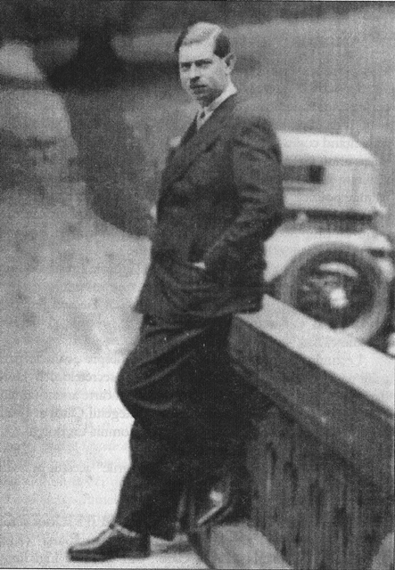

**Prima căsătorie**, secretă, a fost contestată şi a stârnit o furtună politică, deoarece iubita era româncă: **Ioana (Zizi) Lambrino**. Prinţul moştenitor Carol, care nu avea îngăduinţa să-şi expună viaţa pe front, se plictisea la Regimentul 8 Vânători de Munte din Tg. Neamţ, visând-o febril pe Zizi, de care era îndrăgostit lulea. Fata provenea dintr-o familie aristocratică greco-bizantină, fiind fiica maiorului decedat C. Lambrino, din anturajul Curţii. Acum se afla în refugiul de la Iaşi şi coresponda cu îndrăgostitul Carol. Hotărând deodată, fără ştirea părinţilor, de a se însura cu Zizi, Carol părăseşte garnizoana şi, deghizat în ofiţer rus, pleacă împreună la Odessa, unde se căsătoresc în taină la 31 august 1918. La Iaşi, unde se afla Curtea Regală şi Guvernul, scandalul s-a dezlănţuit. Ferdinand şi Maria i-au solicitat desfacerea căsătoriei morganatice, hotărând să-l pedepsească pe vinovat cu „arest” la Mănăstirea Horaiţa – Neamţ. Din raţiuni de stat, deoarece Dinastia era în pericol, fericirea de zece zile s-a încheiat repede, prinţul moştenitor iubind-o în continuare pe Zizi cu înflăcărare şi trimiţându-i scrisori pasionale precum aceasta: „Idolul meu, viaţa mea, să nu plângi şi să nu spui că te-am trădat, că nu-i adevărat. Scumpo, comoara mea adevărată, tu şi numai tu eşti şi-ai să rămâi femeia mea”. Şi după război au continuat legăturile, deşi desfacerea căsătoriei fusese hotărâtă. Numai că Zizi a rămas însărcinată şi, în 1920, aduce pe lume un băiat, botezat Carol Mircea, care avea starea civilă a copiilor din flori (naturali). Iar Carol este trimis într-o călătorie de studii în jurul lumii (India, Japonia, America), ca să i se stingă focul după Zizi şi să i se pregătească o surpriză.

**A** **doua căsătorie,** aranjată ca de obicei de casele regale domnitoare, s-a făcut la întoarcerea din costisitorul voiaj pe glob. La 10 mai 1921, a avut loc la Atena căsătoria prinţului Carol cu **Elena, prinţesă a Greciei, fiica regelui Constantin,** în urma căreia s-a născut la şapte luni un băiat, prinţul Mihai. Iar fosta iubită Zizi Lambrino a trebuit să se exileze la Neuilly, împreună cu fiul ei, cu o rentă viageră plătită de către Banca Regală a României. Nu s-a mai întors în ţară, precum Elena Văcărescu…

Naşterea prematură a micului Mihai marcase starea sănătăţii principesei Elena, care nu se simţea bine la Bucureşti şi probabil nici nu-l iubea pe Carol. Între ei a intervenit o răceală, mai ales că – între timp – prinţul o cunoaşte în 1922 pe Elena Magda Lupescu, o evreică roşcată, lascivă, cu ochii verzi, care-l va domina senzual o viaţă întreagă. Magda era fiică de evreu creştinat. Pentru această nevastă despărţită de un mărunt ofiţer român, Carol s-a îndepărtat foarte repede de fiica regelui Greciei.

Părăsea o Elenă regală pentru o Elenă frivolă, din popor. Al doilea scandal izbucni şi, în 1925, amanta Lupescu trebuia să părăsească ţara. Mândru şi neînduplecat, ca întotdeauna, Carol plecă după dânsa la Paris şi Veneţia, de unde îl anunţa pe rege că renunţă la obligaţiile de principe moştenitor.

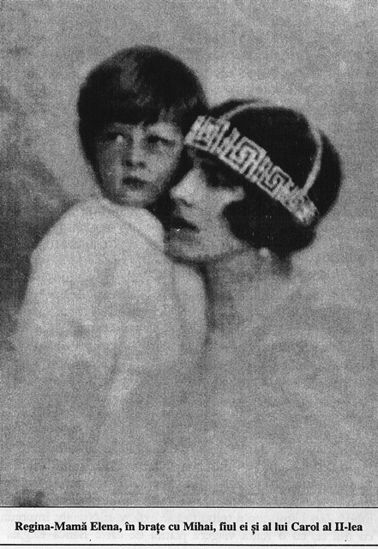

**A treia căsătorie**, chiar cu metresa evreică **Elena Magda Lupescu**, se săvârşi foarte târziu, spre apusul vieţii lor, după ce Carol al II-lea vieţuise efectiv cu ea, ca amanţi, vreo 28 de ani. Duduia trăise cu regele 10 ani (1930-40) ca o regină, nerecunoscută şi neîncoronată, apoi îl urmă fidel în exilul din Occident şi America şi, abia în 1949, ei catadicsesc să se cunune religios, în vila lor din Estoril-Portugalia, asistaţi de un preot ortodox.

Carol se stinge în 1953, la 59 de ani. Marea lui dragoste Elena Magda (devenită Elena de Hohenzollern) i-a supravieţuit un sfert de secol, până în 1977. Iar ex-regele Carol, atât de defăimat în viaţă şi post-mortem, pentru vinovăţii reale şi imaginare, îşi doarme somnul de veci la Mănăstirea Sao Vicente, lângă rămăşiţele pământeşti ale regilor Portugaliei, cu care se înrudea.

O Aquilă Neagră muşca ţărâna departe de cuibul carpatin…

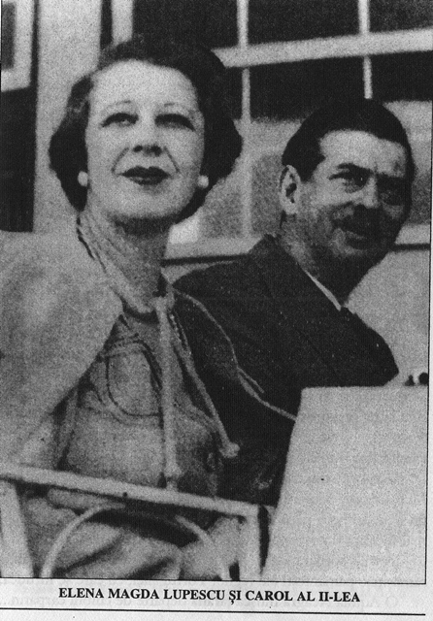

# DOSARUL CU ACUZAŢII GRAVE

Chiar şi după Revoluţia din 1989, continuă să apară cărţi antidinastice, scrise evident de autori republicani, care ne oferă un voluminos dosar cu acuzaţii grave. Reproducem lapidar doar câteva referitoare la Regele Carol al II-lea.

Întrecându-i în lăcomie pe predecesorii săi, afirmă detractorii, imediat ce s-a aşezat în tron (1930), după înlăturarea fiului-rege Mihai, a umflat lista civilă a Casei regale, de la 22 milioane (cât aveau regele Mihai şi regenţa) la următoarele cifre: 40 milioane pentru Carol, 20 milioane pentru regina Maria, mama sa, 7 milioane pentru Mihai (proclamat mare voievod de Alba Iulia) şi alte 7 milioane pentru regina-mamă Elena. În „apogeul lăcomiei”, regele acapara nesăţios acţiuni la 40 întreprinderi industriale, totalizând 600 milioane lei. Devenise cel mai bogat acţionar. Industriaşii Malaxa şi Anschnitt au depus pe biroul regelui un cec de 100 milioane lei. În general, afirmă analiştii antimonarhici, Carol a sporit, în zece ani de domnie, moştenirea primită de la tatăl său Ferdinand cu 1 miliard de lei, de cinci ori mai mult decât moştenise. Alt miliard ar fi fost transferat în străinătate, înainte de abdicare.

Averea fostului monarh era fabuloasă, fiind înscrisă detaliat în Raportul unei comisii speciale instituite de Antonescu. Dosarul cuprindea darurile primite de suveran de la particulari bogaţi, bunuri şi bani furaţi de la stat. Curtea de Casaţie îl obliga, printr-o decizie din 1941, să restituie bunurile însuşite ilegal în valoare de peste un miliard lei, ca despăgubiri. Numai că fostul rege părăsise România, în 1940, cu un tren special de 12 vagoane, plin cu tablouri, obiecte valoroase şi bani. Între acestea, se aflau 41 tablouri scumpe de Tizian, Caravaggio, El Greco, Rubens sau Rembrandt, care aparţineau statului român. În gara Timişoara, asupra trenului s-au tras focuri de armă (desigur, erau duşmanii săi legionari). Trenul bogăţiilor a traversat Europa, iar de la Lisabona, perechea Carol-Lupeasca ajunge în Cuba, Mexic, Brazilia, unde Carol şi-a cumpărat o proprietate. Când au ajuns în Brazilia (1944), bagajele lor constau din 40 de cufere şi 67 geamantane, două automobile luxoase, şase câini şi o colecţie superbă de bijuterii, coroane regale şi pietre preţioase. În anul 1949, amanta Elena (Magda) Lupescu nu mai era nici Grümberg, nici Wolf, nici Tâmpeanu, nici Duduia, ci Alteţa Sa Regală Elena, principesă de Hohenzollern, posesoare a unei averi uriaşe. După moartea lui Carol, s-a deschis la Lisabona (unde perechea Hohenzollern se stabilise, la întoarcerea din America) un proces de partaj, dar nici fostul rege Mihai, nici fratele său vitreg Mircea Lambrino n-au pus mâna pe râvnita avere.

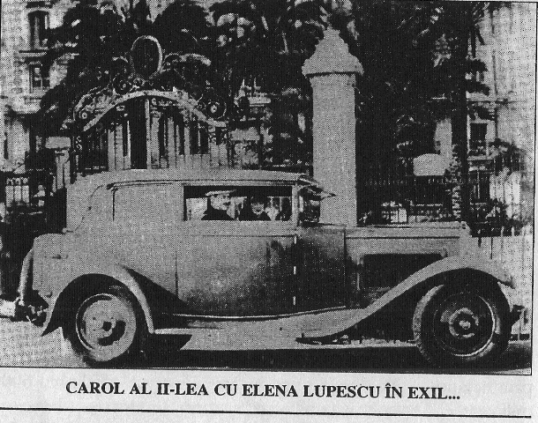

*„Care este adevărul cu privire la soarta financiară a lui Carol? –* se întreabă nepotul său Paul Lambrino în cartea amintită **Carol al II-lea**. *Ani de zile au circulat tot felul de poveşti în legătură cu milioanele depuse în bănci străine, cu tablouri El Greco şi cu bani lichizi stivuiţi în valize. Principele Nicolae cita în* Jurnalul *său 30 de milioane de dolari, confundându-le cu cele 50 milioane de dolari din fondurile româneşti îngheţate, în oct. 1940, de Statele Unite, pentru a le împiedica să cadă în mâinile nemţilor. Este adevărat că, mai târziu, Carol şi-a revendicat drepturile asupra anumitor capitaluri depuse la „Chase Manhattan Bank”, dar n-a intrat în posesia lor decât cu mare greutate… Sumele în discuţie nu erau de ordinul celor sugerate de duşmanii lui: când a părăsit România, Carol dispunea de foarte puţini bani…”*

După cele înfăţişate mai sus, ne punem fireasca întrebare: Carol al II-lea şi-a jefuit realmente ţara, furând miliarde? Ori duşmanii săi învederaţi au născocit povestea cu averea fabuloasă a fostului suveran, pentru a-l defăima de tot în faţa istoriei?

De aceea, se aşteaptă cercetarea obiectivă, nepărtinitoare a unui istoric debarasat de patimile politice. Ca să ne spună… adevărul adevărat!

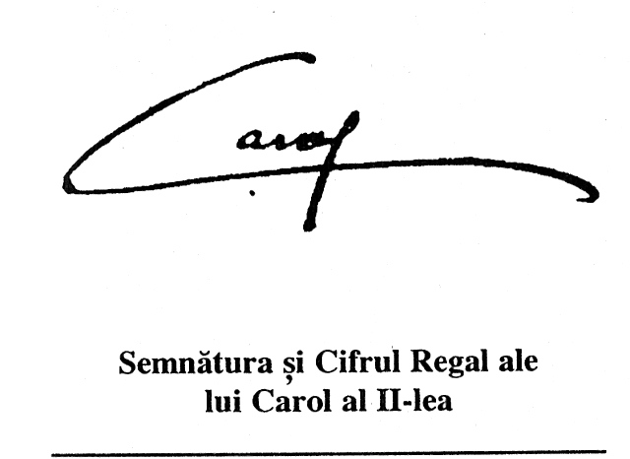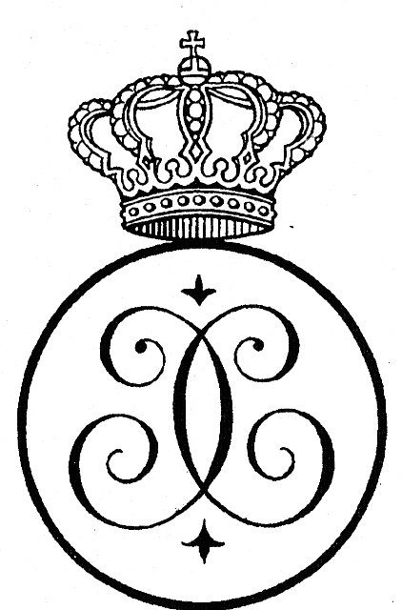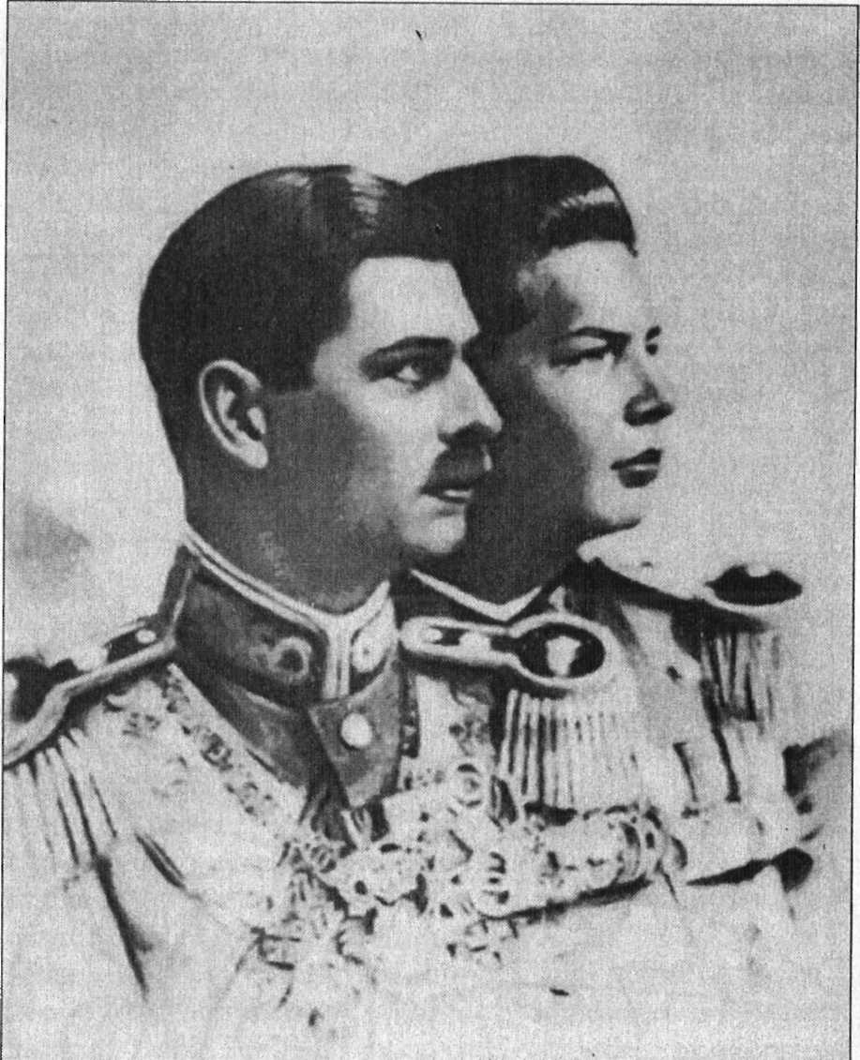

**CAROL AL II-LEA ŞI MOŞTENITORUL SĂU MIHAI I DE ROMÂNIA, MARE VOIEVOD DE ALBA IULIA**

# MIHAI I, COPILUL-REGE

Al patrulea rege din dinastia Hohenzollern-Sigmaringen a văzut lumina zilei la 25 oct. 1921, la Sinaia. E fiul legitim al prinţului moştenitor Carol şi al Elenei, fiică a regelui Constantin al Greciei. Fusese conceput la prima întâlnire nupţială a tinerilor căsătoriţi, în primăvara acelui an. Bunicii dinspre tată erau Regele Ferdinand şi Regina Maria. Ferdinand îşi luase în braţe nepotul până la 5 ani ai acestuia, apoi se stinse la Pelişor (1926), nefericit pentru că speranţa sa, fiul moştenitor de Coroană Carol al II-lea, renunţase la tron din pricina patimii necontrolate faţă de femei. Practic, rebelul Carol îşi părăsise soţia (principesa Elena) şi copilul (Mihai, născut la şapte luni) pentru a trăi în străinătate cu amanta sa Elena Lupescu – aşa cum povesteam mai înainte.

În trupul micului vlăstar născut în Carpaţi şi botezat în religia ortodoxă curgea, aşadar, sânge albastru, din marile familii nobiliare şi regale europene. Mama îi era grecoaică, iar tatăl – neamţ românizat. Prin bunicul Ferdinand, Mihai se lega strâns de augusta familie germană Hohenzollern, iar prin regina Maria, bunica sa românizată, se lega prin sânge nobil de familiile regale engleză şi rusă. S-ar zice că, în culcuşul românesc, se ivise un pui de Aquilă Neagră înzestrat cu cele mai alese gene din Europa.

Odorul, protejat şi bine crescut din faşă, s-a trezit – printr-un noroc nemaipomenit – principe moştenitor şi apoi rege la numai 6 ani. Cel botezat Mihai, în amintirea marelui domn român Mihai Viteazul, îi succeda bunicului său Ferdinand, între 1927-1930. Fiind copil, s-a aflat sub un consiliu de regenţă (constituit la 4 ianuarie 1926), format din principele Nicolae (fratele lui Carol al II-lea), patriarhul Miron Cristea şi primul Preşedinte al Curţii de Casaţie, Gh. Buzdugan (din 1929, Const. Sărăţeanu).

Tatăl său exilat Carol, însă, s-a întors clandestin în tară, şi, cu sprijinul unor politicieni şi ofiţeri, a fost proclamat, la 8 iunie 1930, Rege al României sub numele Carol al II-lea. Fostul copil-rege Mihai I, la 9 ani, redevine prinţ moştenitor, primind drept consolare de la taică-său titlul de Mare voievod de Alba-Iulia.

Mihai a crescut cuminte în umbra năbădăiosului său părinte, regele Carol, care – în cei zece ani de domnie (1930-40) – n-a trăit efectiv cu Regina-mamă Elena, ci cu veşnica sa amantă Elena Magda Lupescu.

Micul rege creştea voinic, educat de mama sa, Principesa Elena. Învăţa, se juca, călărea, era fascinat de zborul avioanelor, de costumele militare înzorzonate şi de ceremonialul protocolurilor regale.

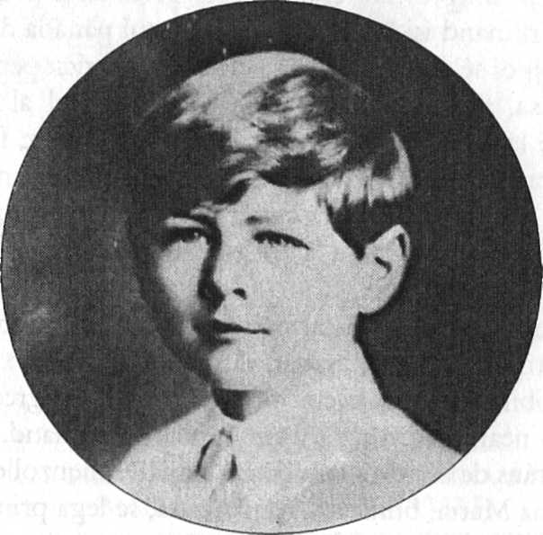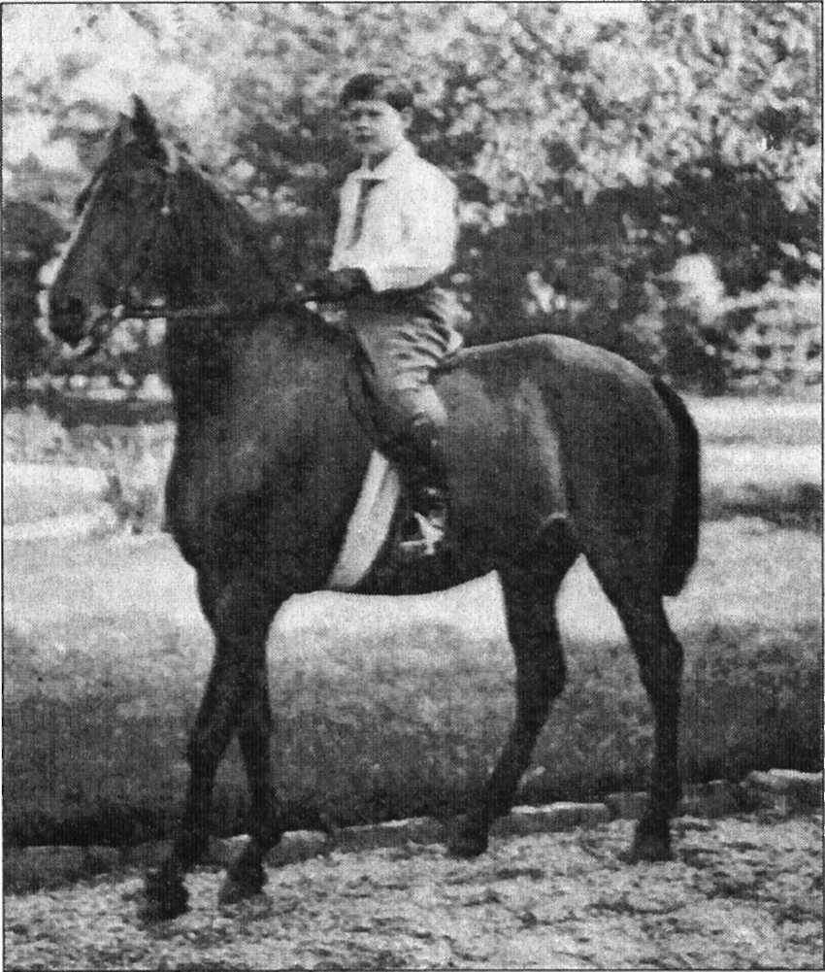

# ŞCOALA PALATINĂ

După isprăvirea Şcolii primare la Castelul Peleş (1928- 1932), avându-l ca mentor pe prof. Nicolae Saxu, Mihai a urmat studiile într-o clasă specială, organizată şi urmărită personal de tatăl său. Era clasa (sau şcoala) palatină, formată după principii pedagogice sugerate de savanţii Dimitrie Gusti şi Nicolae Iorga.

Cum au fost selectaţi elevii care urmau să fie colegi şi prieteni cu Mihai? Pentru a se completa lista copiilor cu care făcuse Mihai şcoala primară, au fost testaţi sute de elevi care obţinuseră media 10 la admiterea în liceu, toţi trebuind să fie perfect sănătoşi. Clasa palatină a fost alcătuită din copii provenind din toate provinciile României, din diferite pături sociale. Pe lângă români au fost aleşi şi câte un fiu al principalelor minorităţi (maghiară şi germană). Corpul profesoral era format din personalităţi de elită ale timpului: pedagogi, ofiţeri, artişti.

Programa şcolii palatine era conformă cu a liceelor din ţară, adăugându-se activităţi suplimentare legate de cercetăşie şi apoi străjerie. Elevul Mihai era tratat la fel ca ceilalţi colegi, fără a fi protejat. La finele anilor liceali, pentru toţi se organizau excursii de documentare prin toate provinciile româneşti, pentru studiu la faţa locului a istoriei, geografiei, economiei, ştiinţelor naturii, artelor şi vieţii cotidiene a oamenilor pământului. Acestea urmăreau ca adolescentul, viitorul rege, să cunoască excelent limba, religia, obiceiurile, istoria şi cultura poporului său. Mihai a fost astfel crescut şi pregătit pentru funcţia supremă în stat.

Conform tradiţiei din familia Hohenzollern, i s-a făcut şi o severă pregătire militară, în 1937 fiind înălţat, la Sinaia, la gradul de sublocotenent şi depunând jurământul ca orice ostaş.

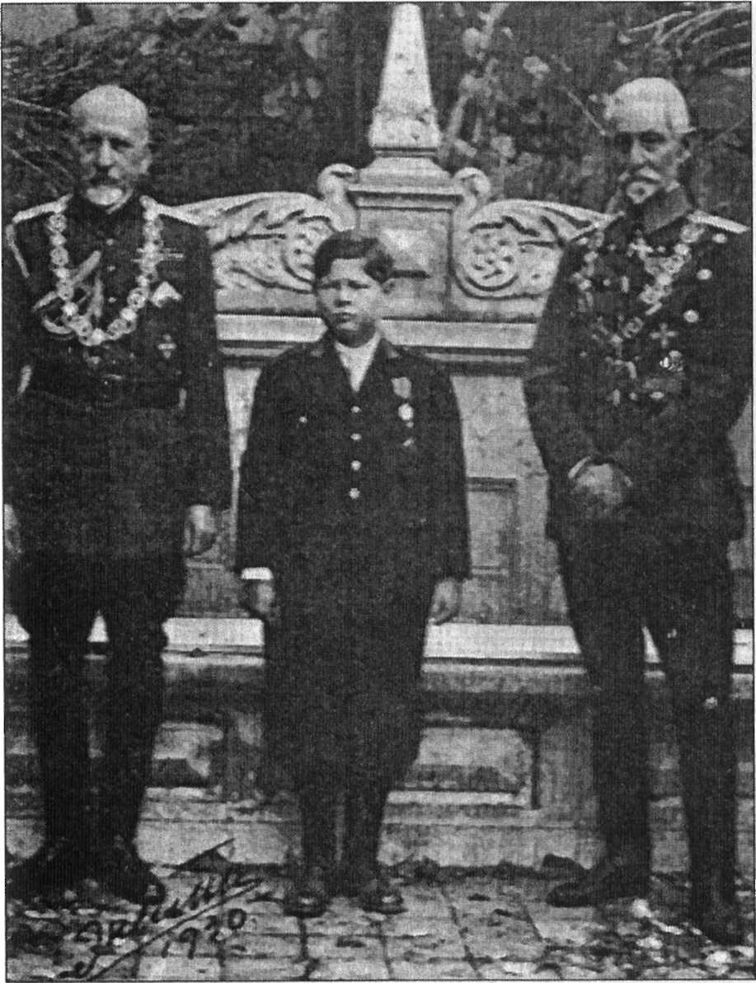

**MARELE VOIEVOD MIHAI ÎNTRE**

**MAREŞALII AVERESCU ŞI PREZAN**

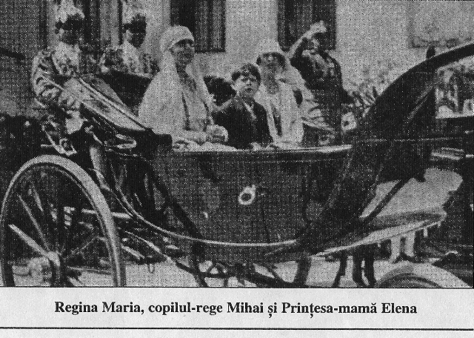

# A DOUA DOMNIE

La 6 sept. 1940, Carol al II-lea este obligat să abdice în favoarea fiului său Mihai, care până la 30 dec. 1947 este, pentru a doua oară, rege al României. Redevenise monarh la nici 19 ani şi cugetase la greşelile părintelui său, plecat cu Lupeasca în Occident şi America. În convorbirile cu scriitorul Mircea Ciobanu, Mihai I spunea că *„după plecarea Regelui, am simţit că intru într-o lume plină de primejdii”.* Aşa a şi fost!

Cu firea sa calmă, cumpătată şi tolerantă, tânărul rege trăise în umbra vulcanicului său tată-autocrat şi, uşor debusolat, a intrat în captivitatea altui bărbat cu mână forte, Generalul Ion Antonescu, cel care, de fapt, preluase prerogativele regale de decizie statală. Izolat de viaţa publică, el află că, în iunie 1941, România declarase război Uniunii Sovietice. Era fericit de realipirea Basarabiei răpită de Kremlin în 1940, însă considera că Generalul făcuse o mare greşeală politică trimiţând ostaşii noştri peste Nistru, ca să lupte alături de armata hitleristă.

Regele Mihai opta pentru o pace separată cu Aliaţii, contra Germaniei lui Hitler. Momentul s-a ivit în 1944, în timpul ofensivei sovietice. La 23 august, convocat de Suveran la Palatul Regal, Antonescu refuză să ceară armistiţiul ori să-şi dea demisia. Imediat este arestat. Hitler a ordonat prinderea lui Mihai I, viu sau mort. Palatul Regal a fost bombardat de nemţi. Însă românii şi-au sprijinit regele şi au întors armele contra Germaniei naziste, ieşind din Axă. Datorită Actului de la 23 aug. 1944, războiul antihitlerist a fost scurtat cu 6 luni.

Numai că ţara intrase sub cizma lui Stalin. Vreo 300 de comunişti amărâţi din România, susţinuţi de un milion de soldaţi sovietici, au impus brutal regelui, în martie 1945, guvernul comunist al lui Petru Groza. La câteva luni, Mihai I îi cere lui Groza să demisioneze, însă acesta se opune. Atunci Regele intră în faimoasa „grevă regală”, refuzând să primească miniştrii şi să semneze decretele.

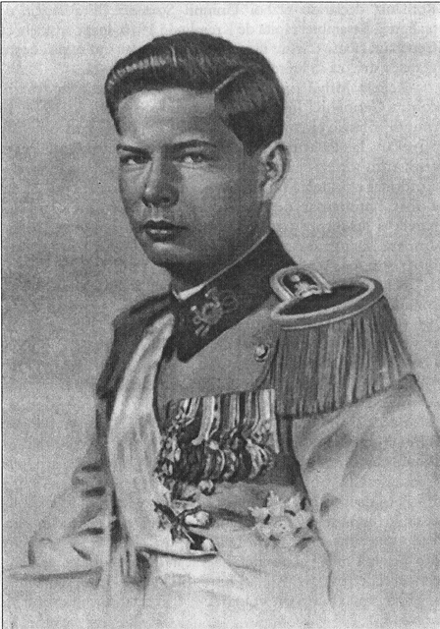

Când şi-au întărit poziţia, comuniştii au făcut presiuni directe asupra Suveranului, ca să semneze actul de abdicare. Primul-ministru Petru Groza şi secretarul general al partidului comunist Gh. Gheorghiu-Dej l-au şantajat, la 30 decembrie 1947, că dacă nu iscăleşte în acea noapte vor fi împuşcaţi 1000 de studenţi arestaţi pentru că manifestaseră în favoarea Regelui. În această situaţie gravă, Mihai I a spus: **„Nu va curge sânge din pricina mea”** şi a semnat abdicarea. Însă, când a ajuns în exil, el a declarat formal, la Londra şi New York, că semnătura sa a fost smulsă prin constrângere şi, deci, abdicarea este nulă şi neavenită.

# REGELE ALUNGAT

După câteva zile, însoţit de Regina-Mamă Elena, Mihai I a fost silit să părăsească ţara. În noaptea de 3 spre 4 ianuarie 1948, la graniţa româno-iugoslavă trenul regal a fost oprit numai două minute, timp în care specialişti în căi ferate au detaşat vagoanele cu bagaje. Aşa că Regele Mihai a ajuns în străinătate numai cu hainele de pe el. Şi totuşi, pentru a-l defăima, comuniştii au ţesut fel de fel de poveşti legate de bogăţiile furate cu trenul regal.

În exil, ca să-şi câştige pâinea de toate zilele, fostul rege al României a fost pilot de încercare pentru instrumentele de zbor fără vizibilitate la o uzină de avioane, apoi „brooker” într-o firmă greco-americană din New York. S-a stabilit în Elveţia, la Versoix-Lausanne.

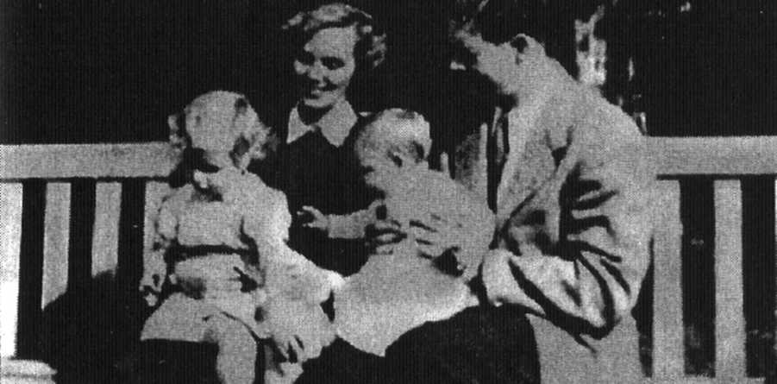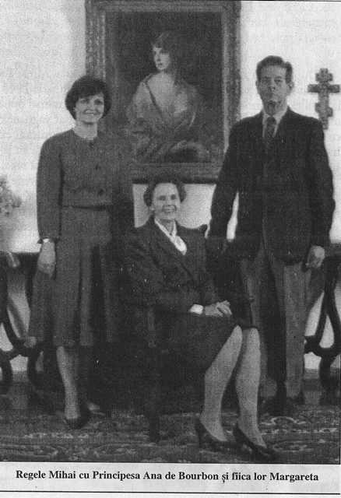

S-a căsătorit cu **Principesa Ana de Bourbon-Parma**, fiica Principelui René de Bourbon-Parma şi a Principesei Margareta a Danemarcei. Împreună cu familia sa, a fost refugiată în Statele Unite. În timpul războiului, Ana s-a alăturat grupului „Rochambeau”, constituit din rezistente franceze, participând ca şofer de ambulanţă la campania Mareşalului Leclerc. Fapt pentru care a fost decorată cu Crucea de Război a Franţei.

Au cinci fiice: **Margareta, Elena, Irina, Sofia** şi **Maria**. De asemenea, şi patru nepoţei: Nicolae şi Elisabeta Karina, copiii Principesei Elena, măritată cu un profesor universitar englez, Mihai şi Angelica – născuţi de Principesa Irina, căsătorită în Statele Unite cu un suedez.

Prima fiică a Regelui Mihai, **Margareta**, a obţinut diplomele universitare în sociologie, drept internaţional şi ştiinţe politice la Universitatea din Edinburg (Anglia).

Aşadar, viţa familiei Hohenzollern încă nu s-a stins. Urmaşii Aquilelor Negre vieţuiesc paşnic şi demn, fără bogăţii şi cu frica lui Dumnezeu, la Laussane, pe malul Lacului Geneva.

Nu chiar departe, peste Alpii Elveţiei, Dunărea (Donau) izvorăşte din Pădurea Neagră şi încolăceşte stânca unde se înalţă Castelul Sigmaringen, leagănul genealogic al Hohenzollernilor, din care coboară Dinastia Română.

Se va mai ivi, oare, vreo Aquilă Neagră, care să zboare, pe firul fluviului, până la Marea Neagră? Sau vom rămâne doar cu memoria istoriei şi cu deviza eternă:

